12-1 個人資訊
表12-1-1 登入
畫面名稱 | 登入
說明 | 可以選擇google或line帳號兩種方式登入，登入後會進入首頁
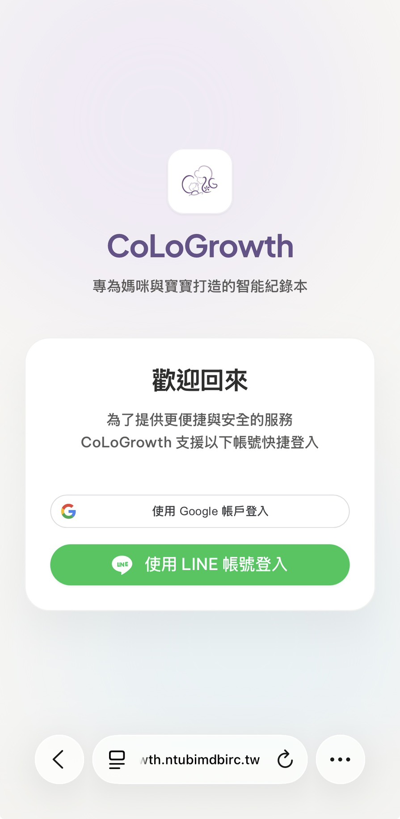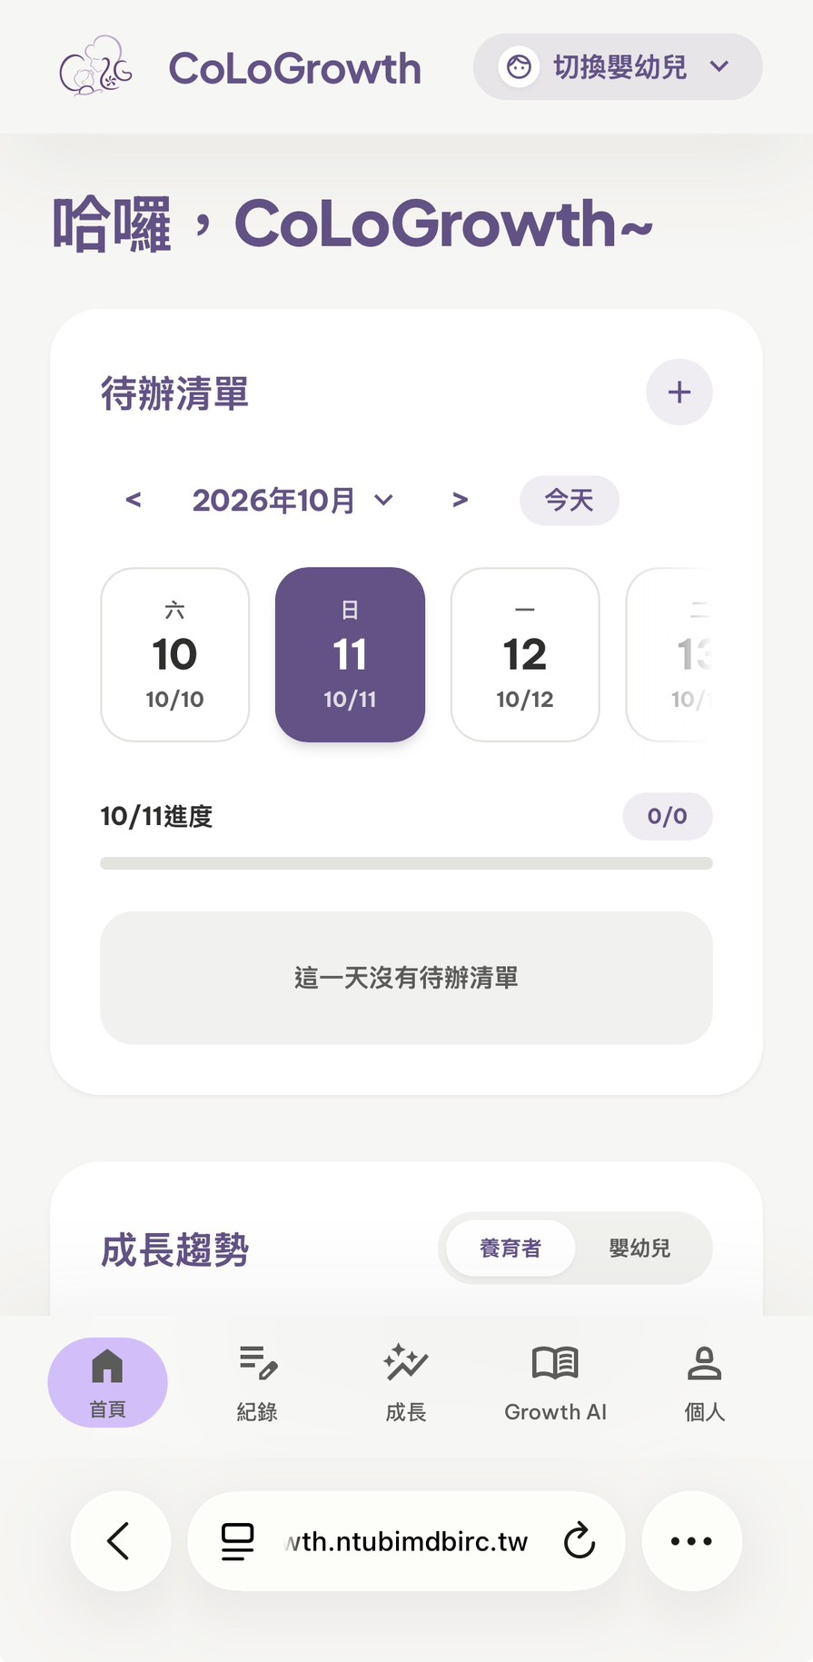
表12-1-2 修改個人資訊
畫面名稱 | 修改個人資訊
說明 | 點擊下方「個人」＞點擊「筆」圖示＞輸入欲修改內容＞點擊「儲存變更」
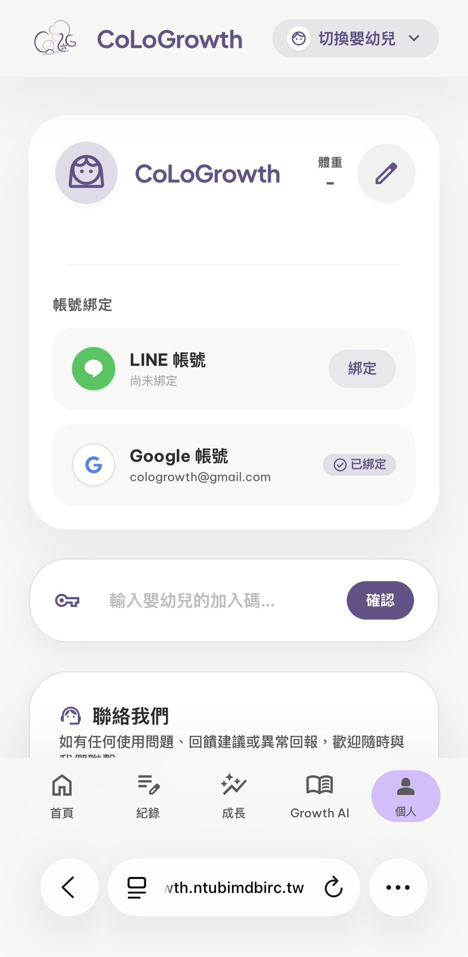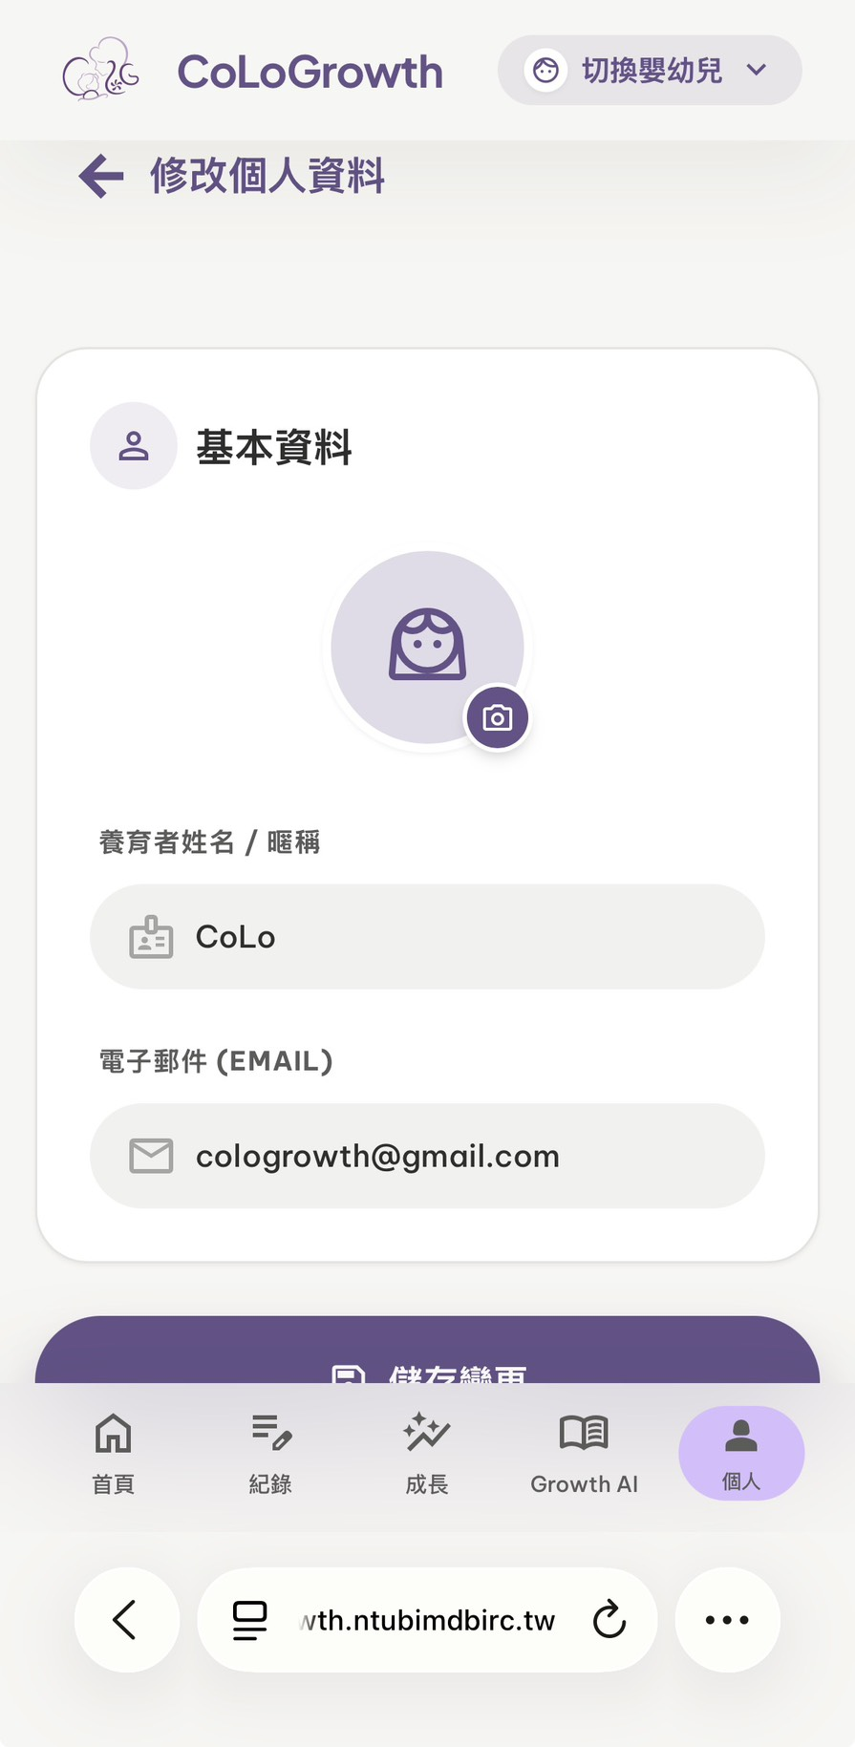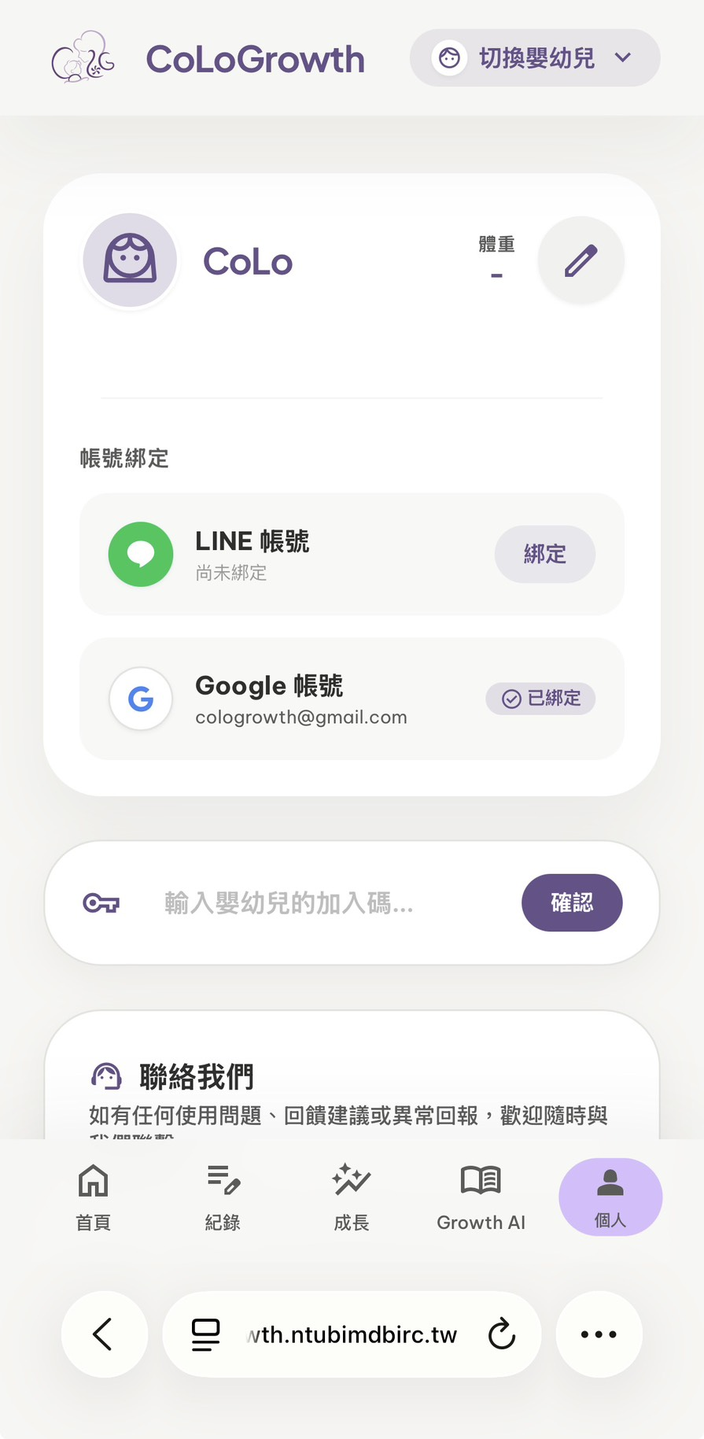

表12-1-3 登出帳號
畫面名稱 | 登出帳號
說明 | 點擊下方「個人」＞滑動至最下方＞點擊「登出」
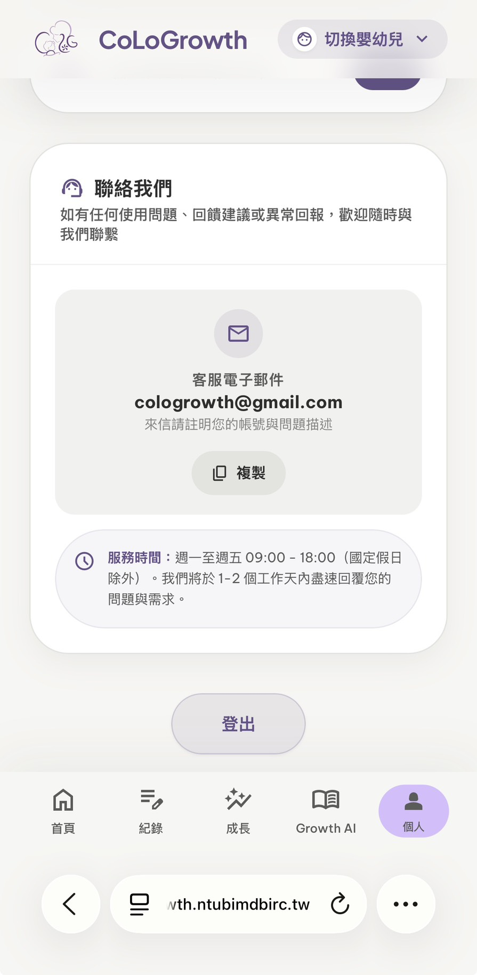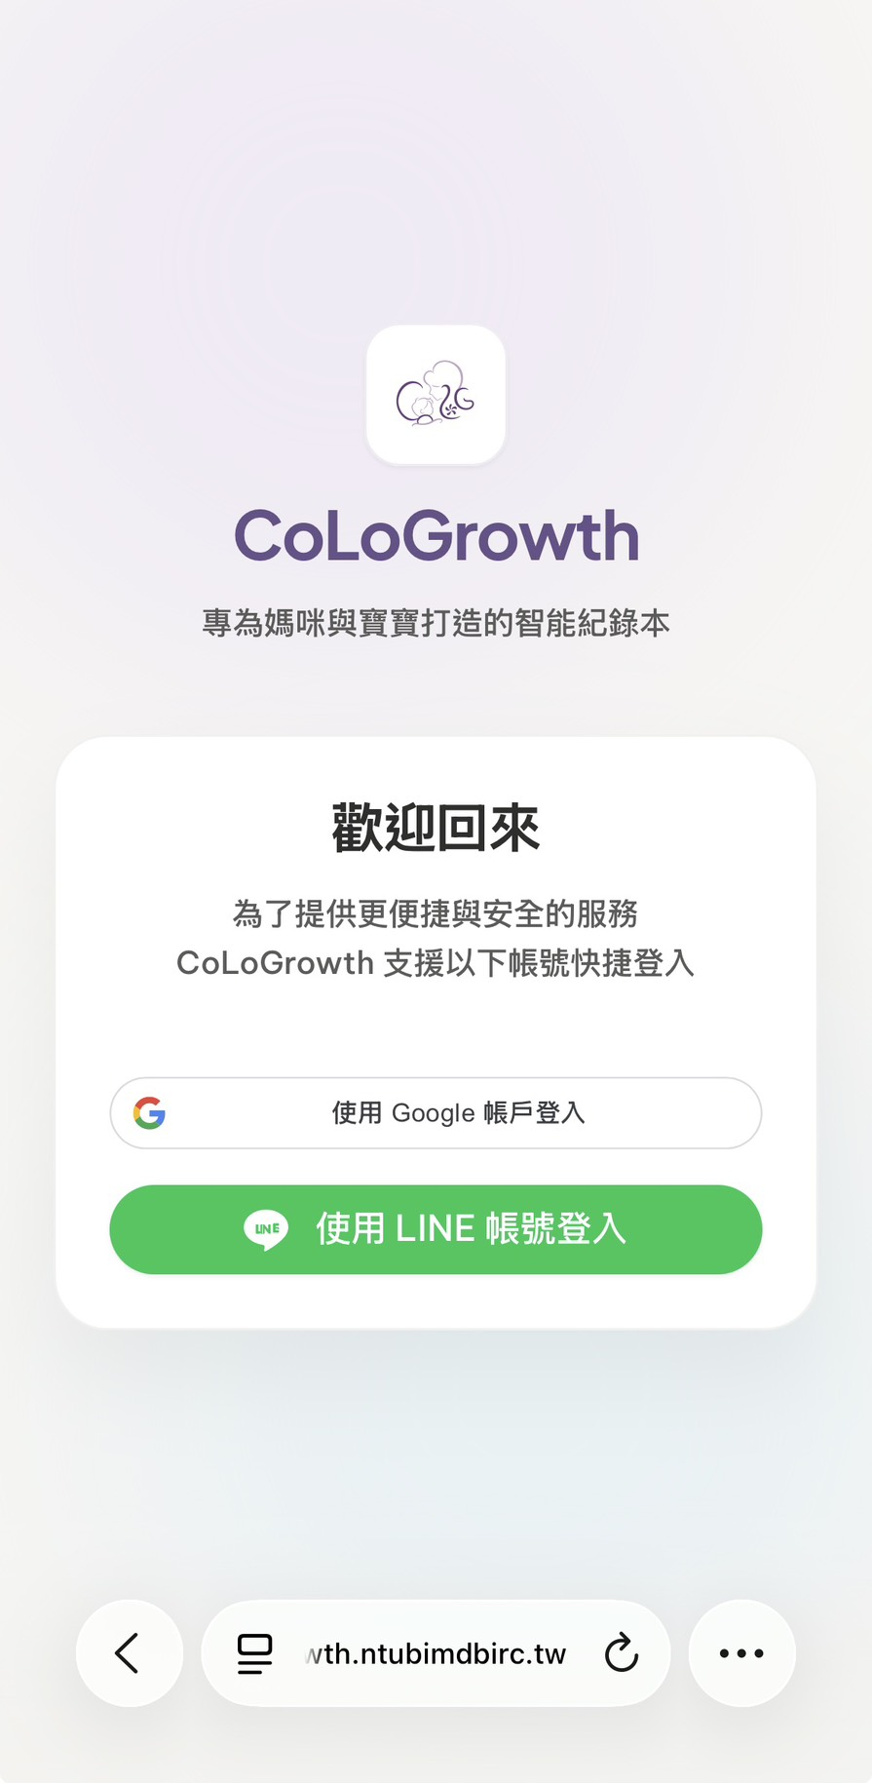

12-2 養育者操作
表12-2-1 新增胎數
畫面名稱 | 新增胎數
說明 | 點擊右上方「切換嬰幼兒」＞點擊「新增胎數」＞輸入嬰幼兒基本資訊＞點擊「儲存並建立」
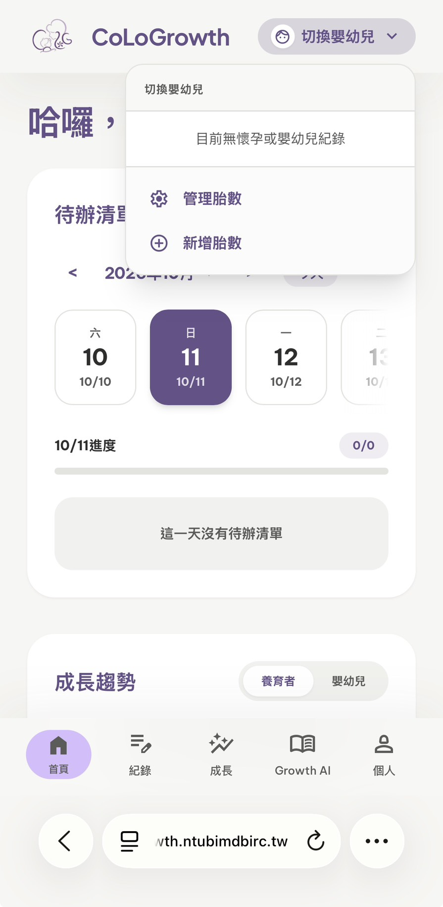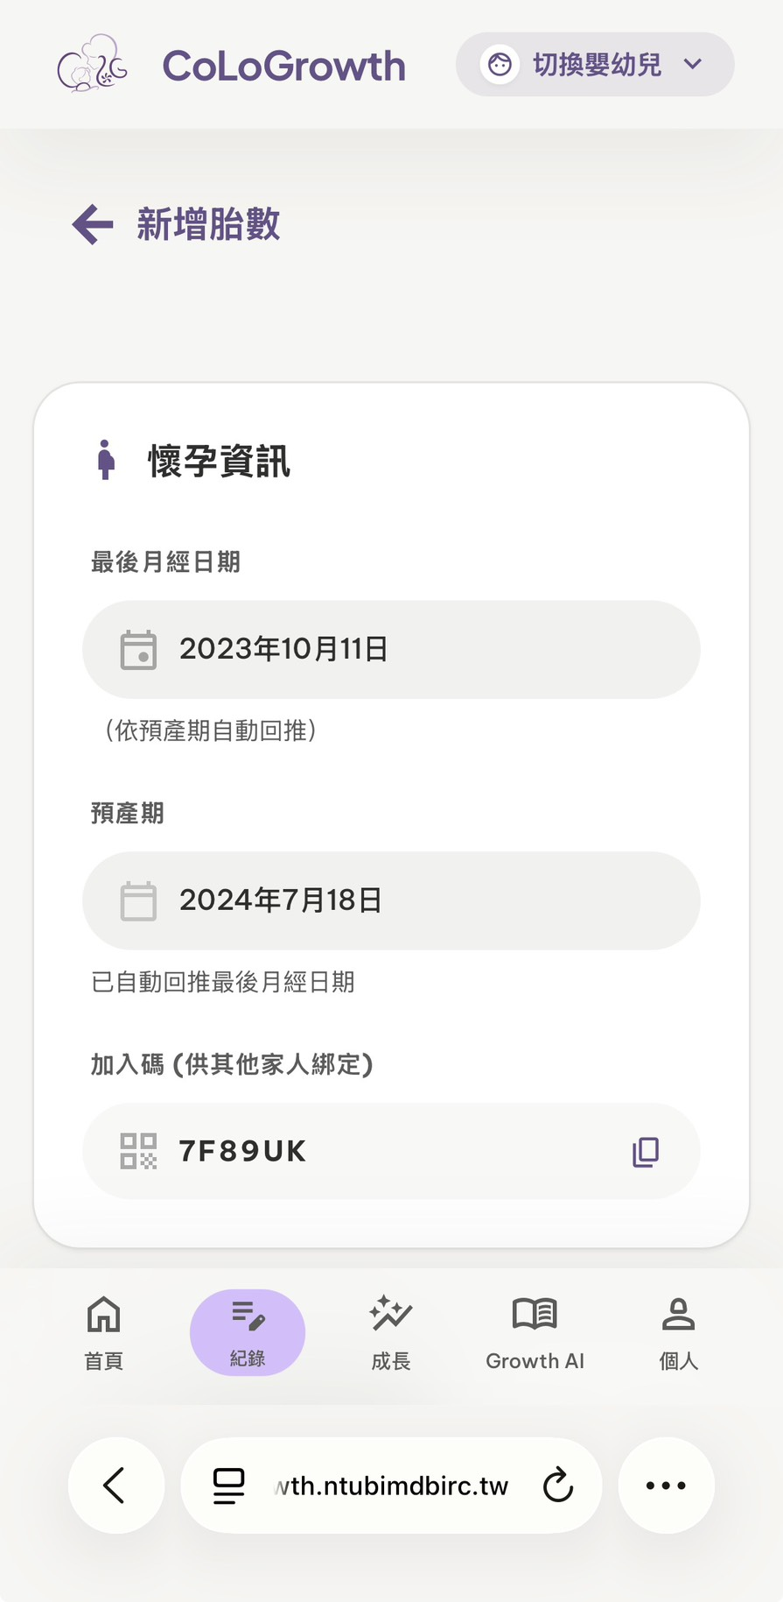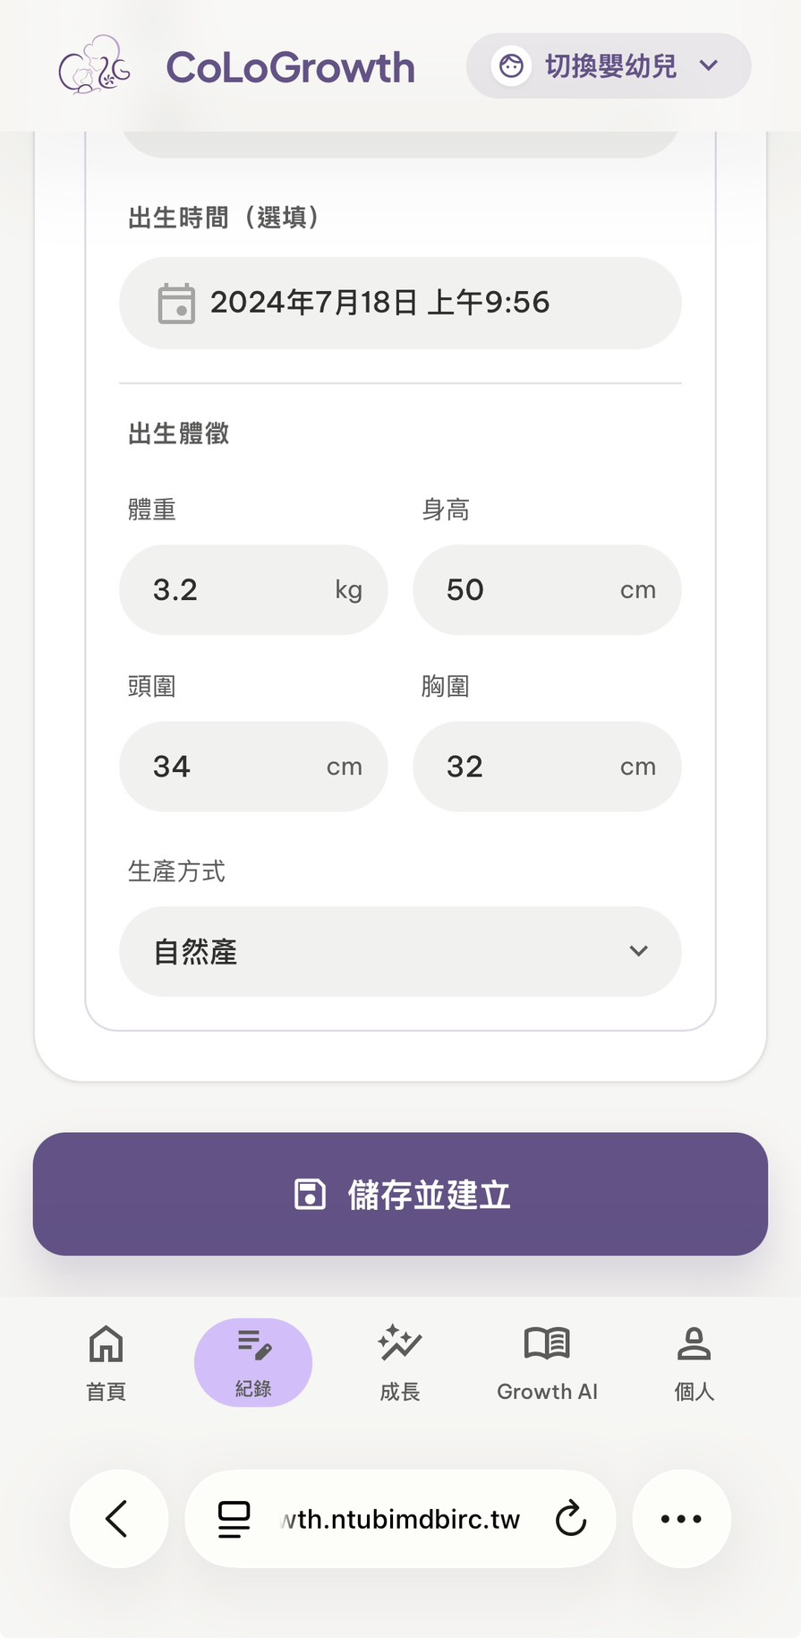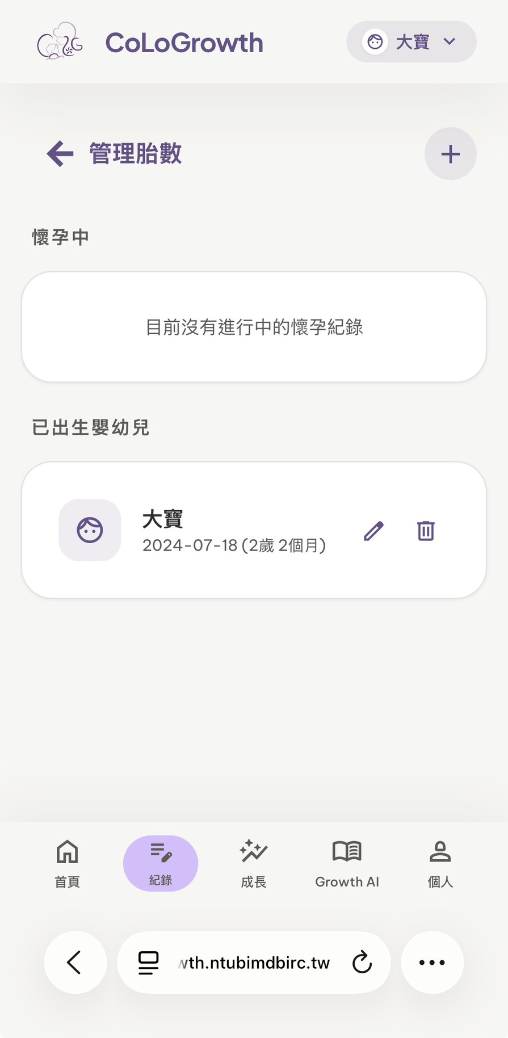
表12-2-2 修改胎數
畫面名稱 | 修改胎數
說明 | 點擊右上方按鈕＞點擊「管理胎數」＞點擊欲修改胎數右方「筆」圖示＞輸入嬰幼兒基本資訊＞點擊「儲存並變更」
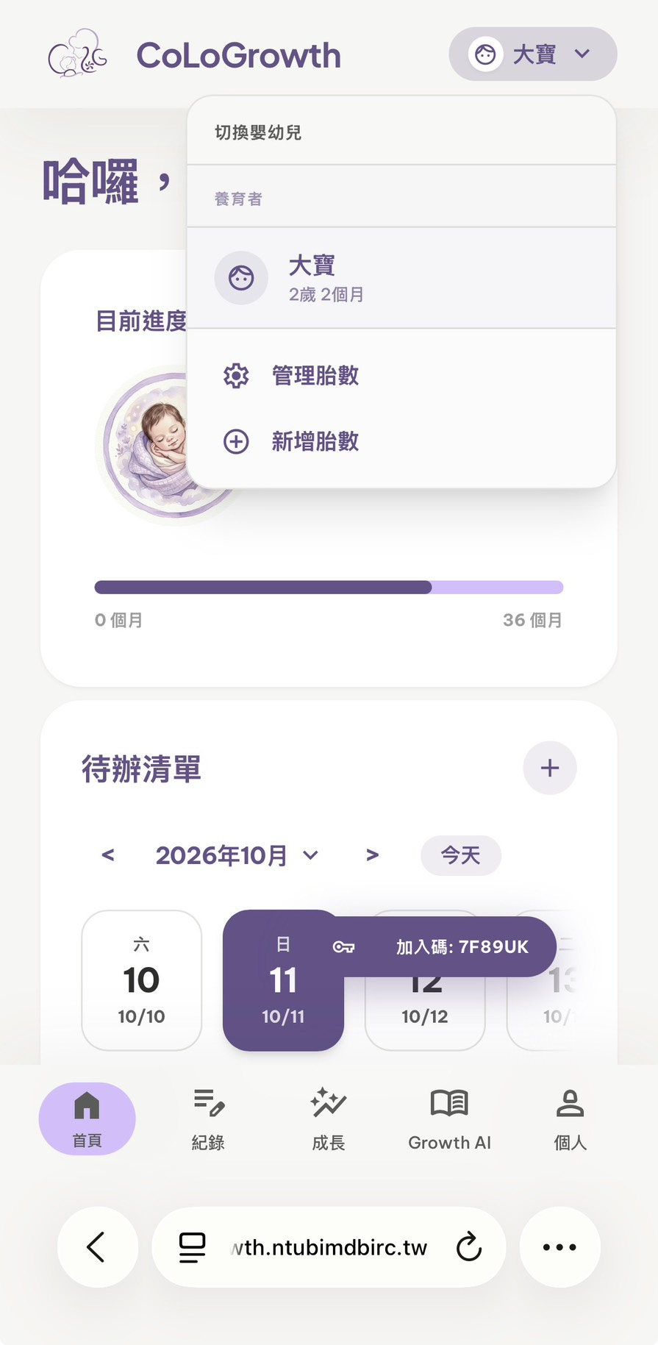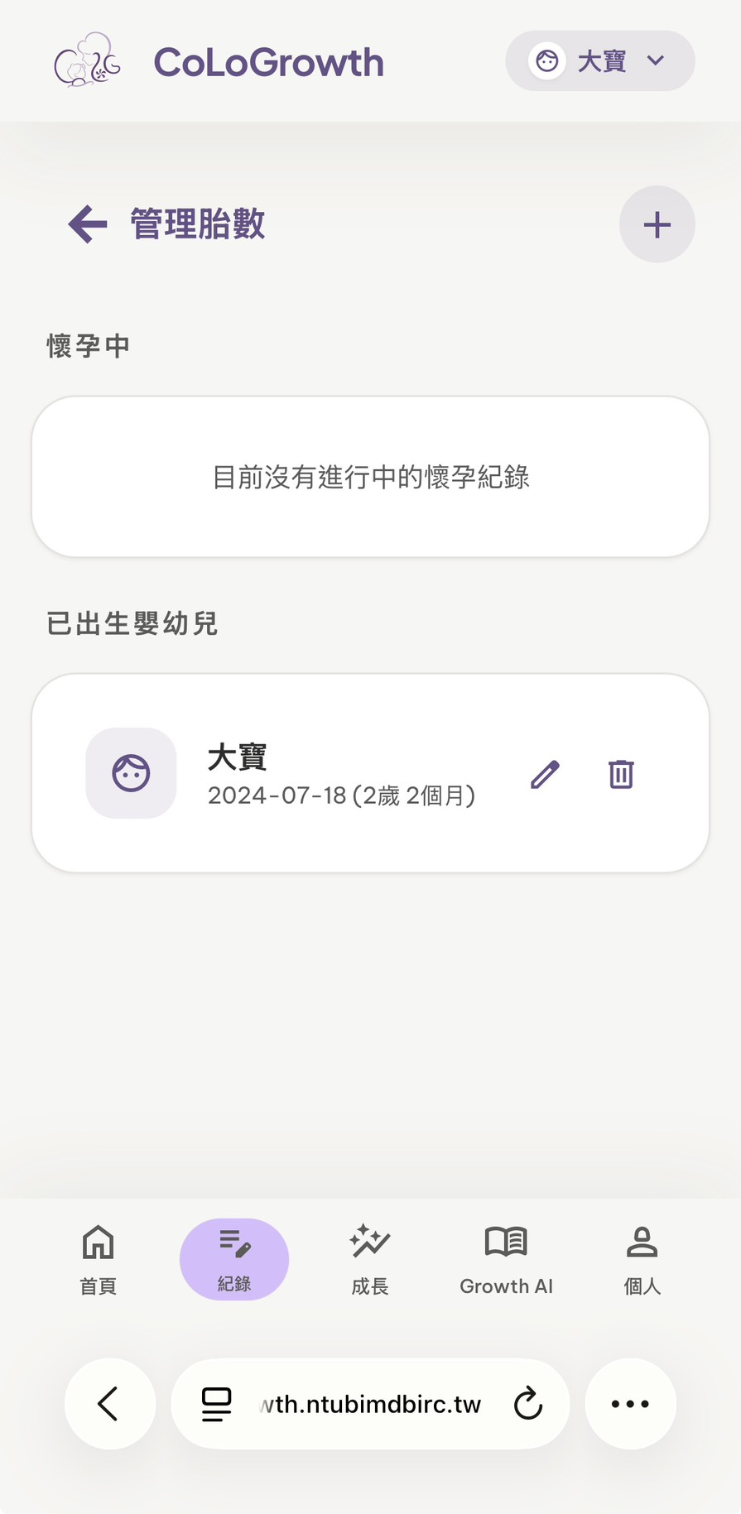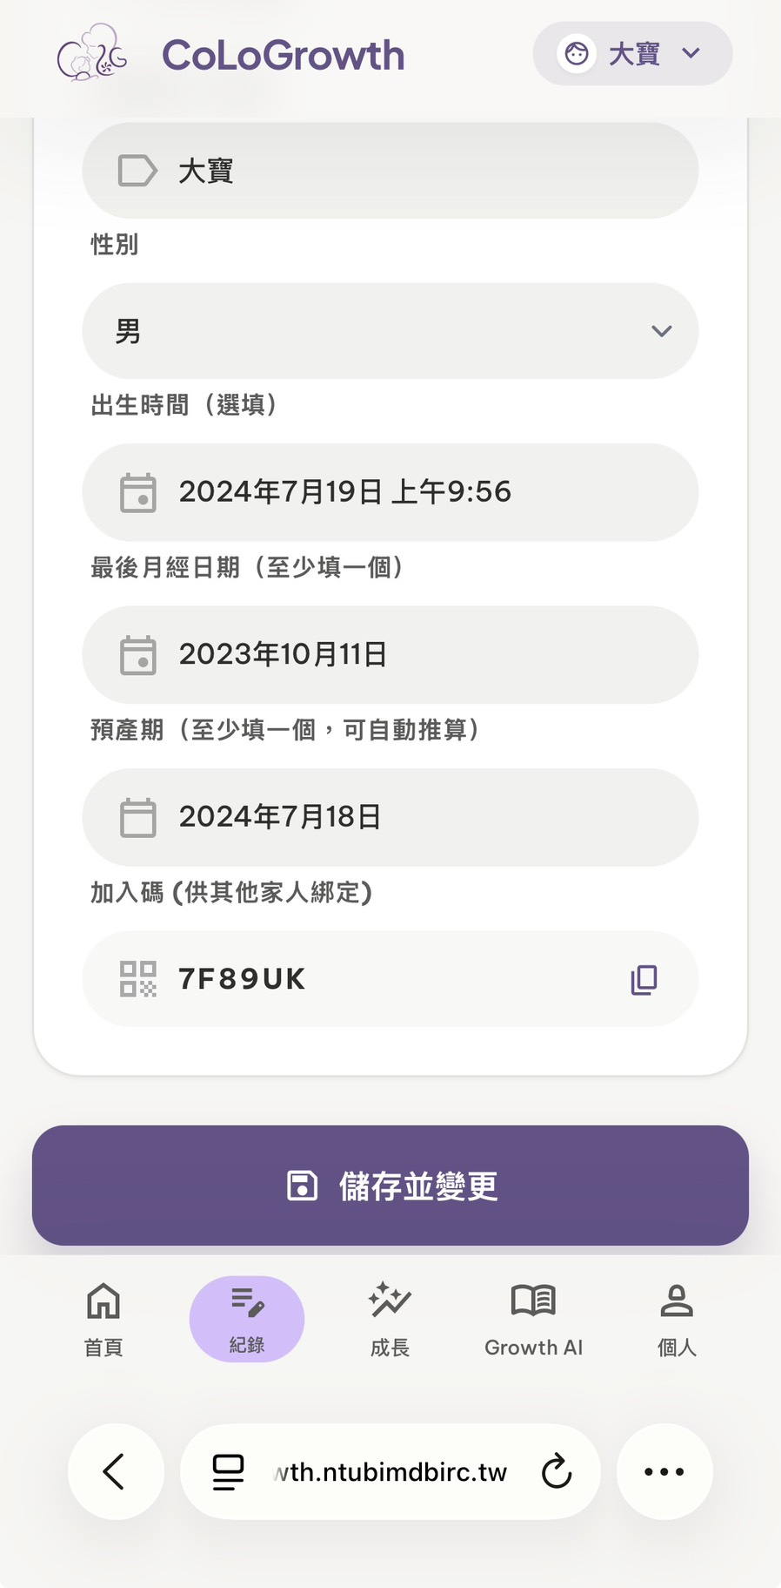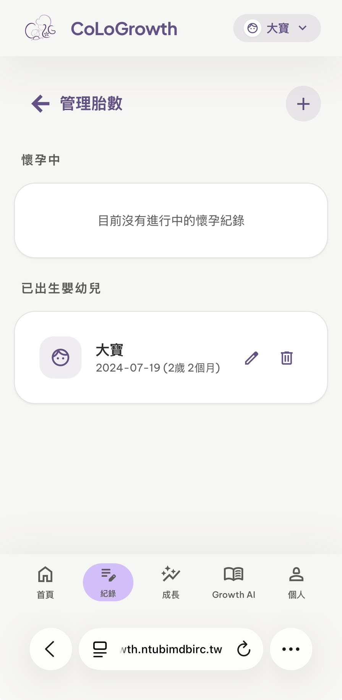

表12-2-3 刪除胎數
畫面名稱 | 刪除胎數
說明 | 點擊右上方按鈕＞點擊「管理胎數」＞點擊欲刪除胎數右方「垃圾桶」圖示＞點擊「好」
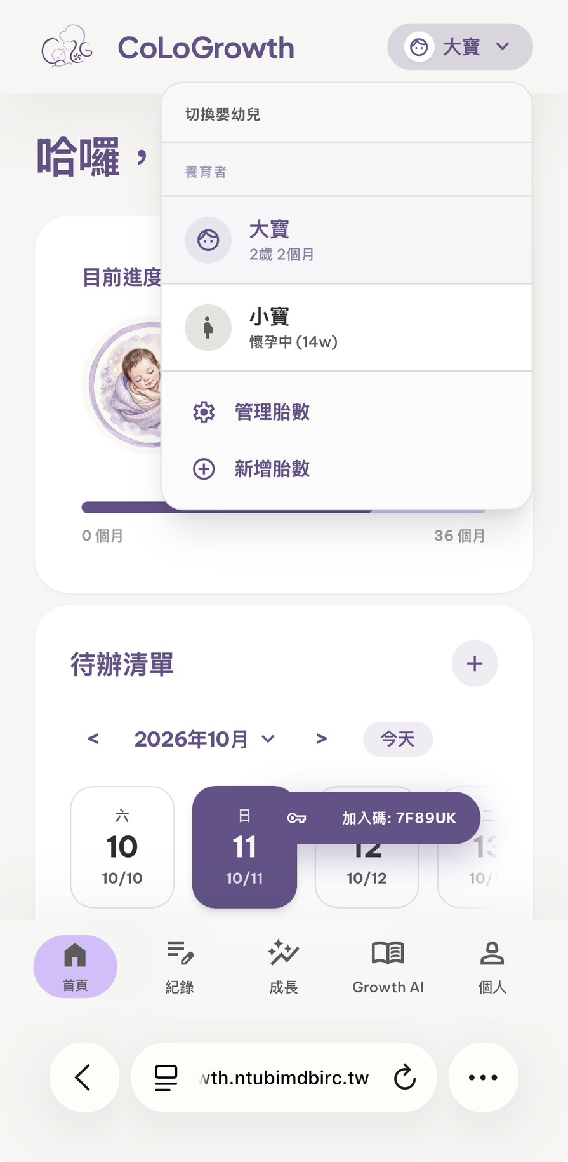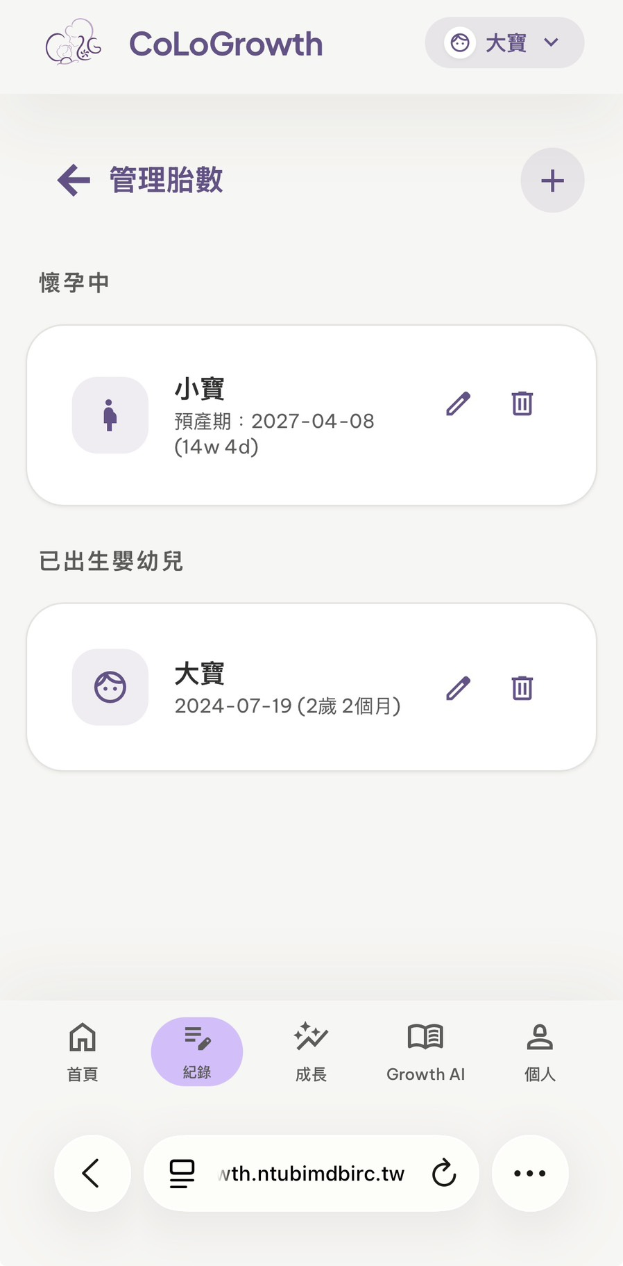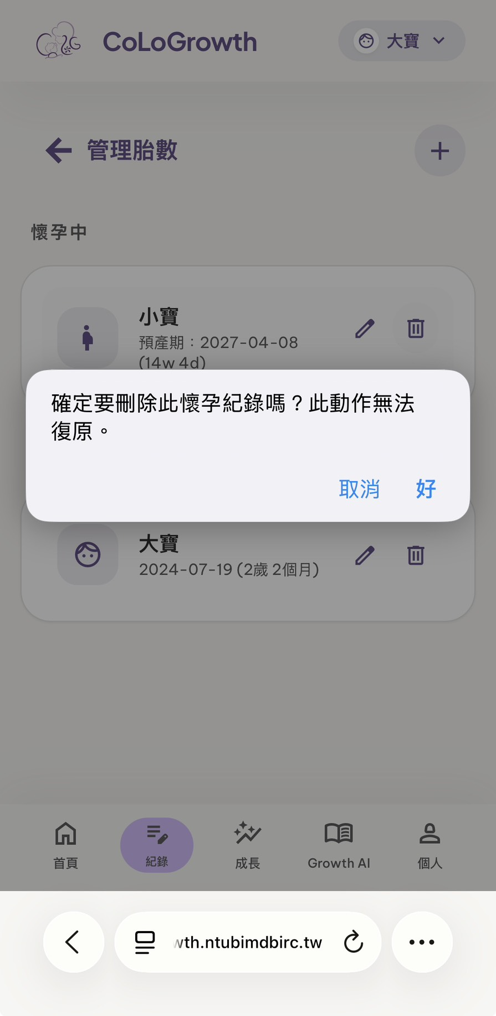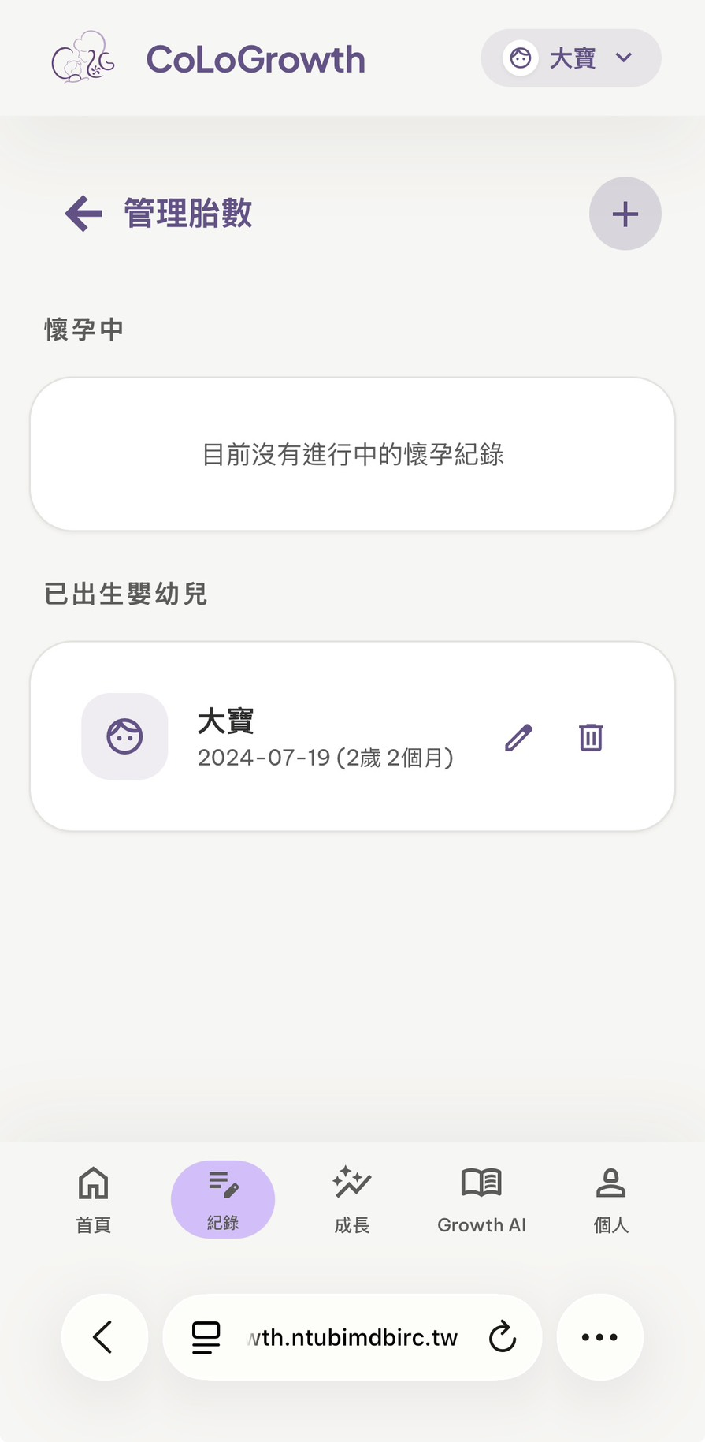
表12-2-4 新增待辦清單
畫面名稱 | 新增待辦清單
說明 | 點擊下方「首頁」＞點擊「+」圖示＞輸入待辦清單＞點擊「新增待辦清單」
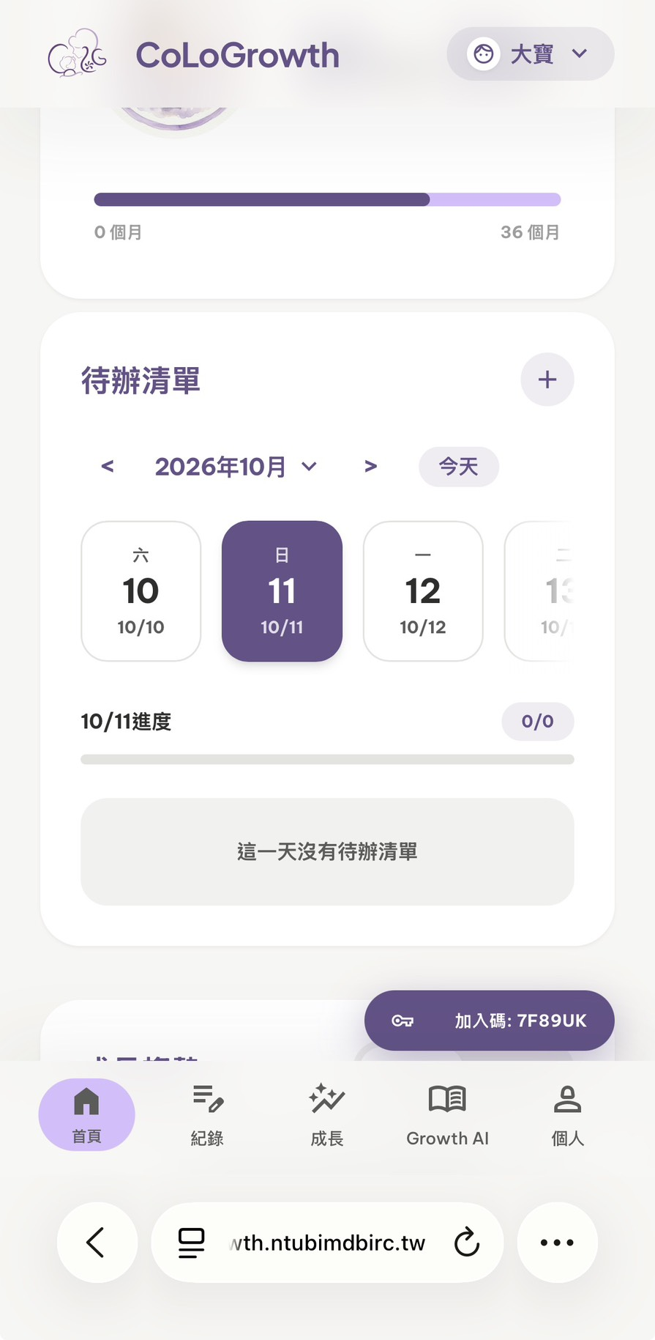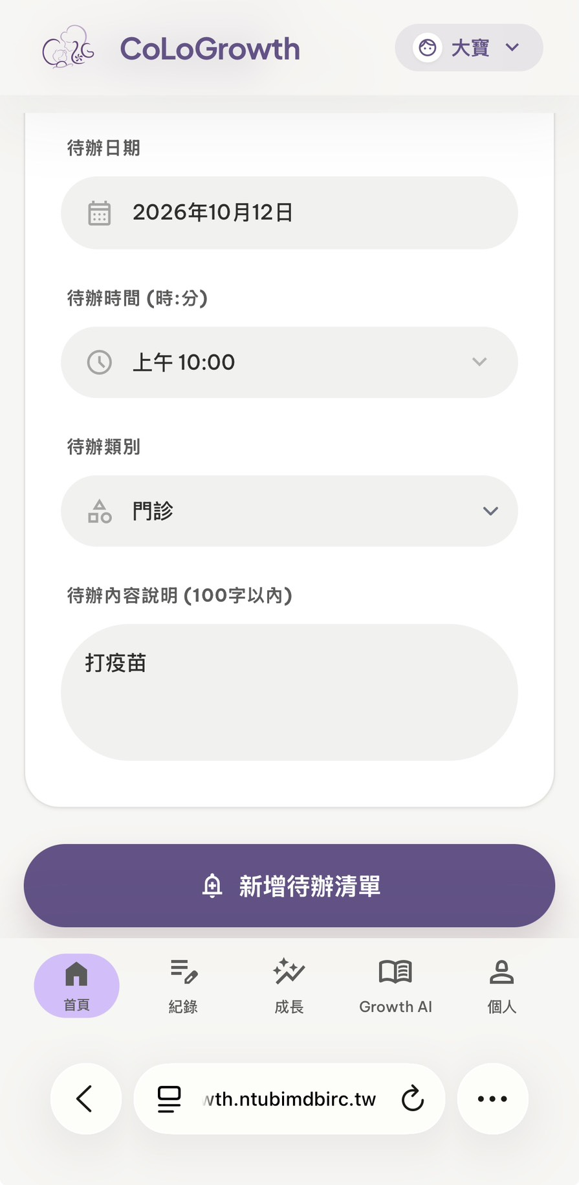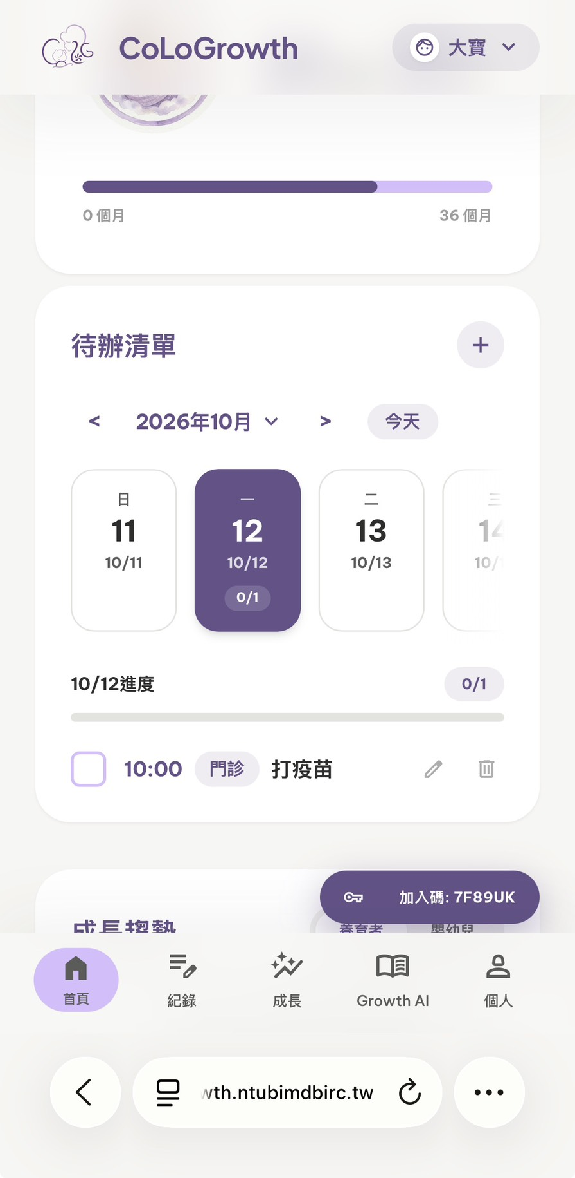

表12-2-5 修改待辦清單
畫面名稱 | 修改待辦清單
說明 | 點擊下方「首頁」＞點擊欲修改待辦清單右方「筆」圖示＞輸入欲修改紀錄內容＞點擊「更新待辦清單」
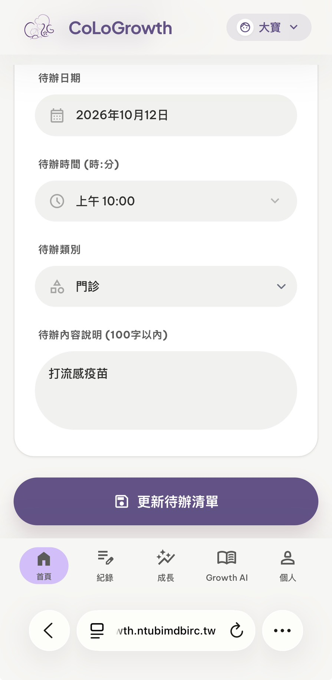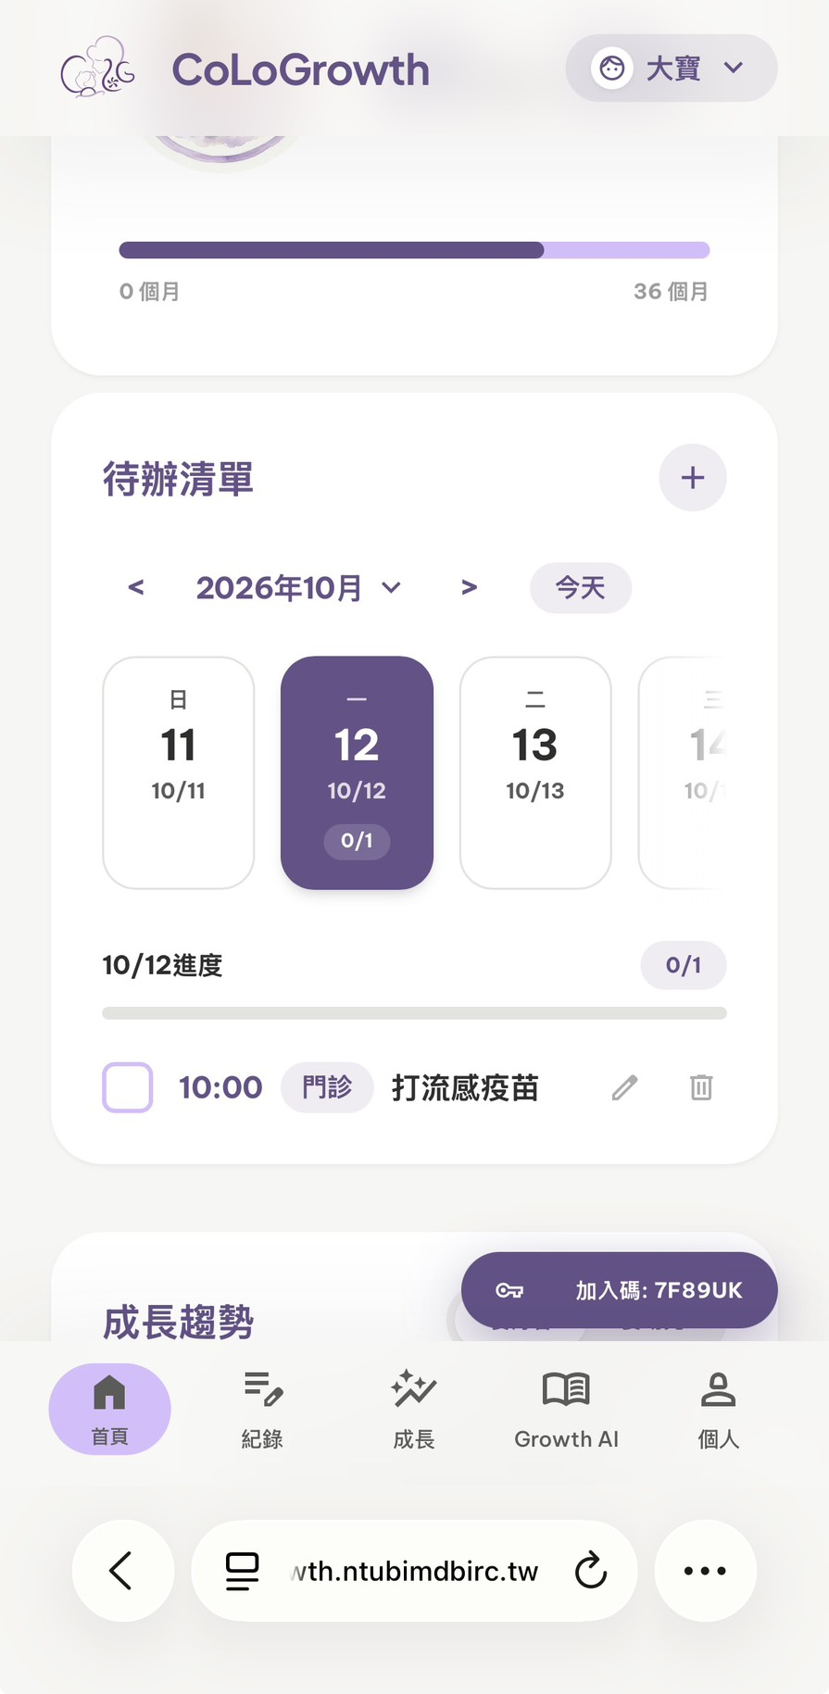
表12-2-6 刪除待辦清單
畫面名稱 | 刪除待辦清單
說明 | 點擊下方「首頁」＞點擊欲修改待辦清單右方「垃圾桶」圖示＞點擊「好」
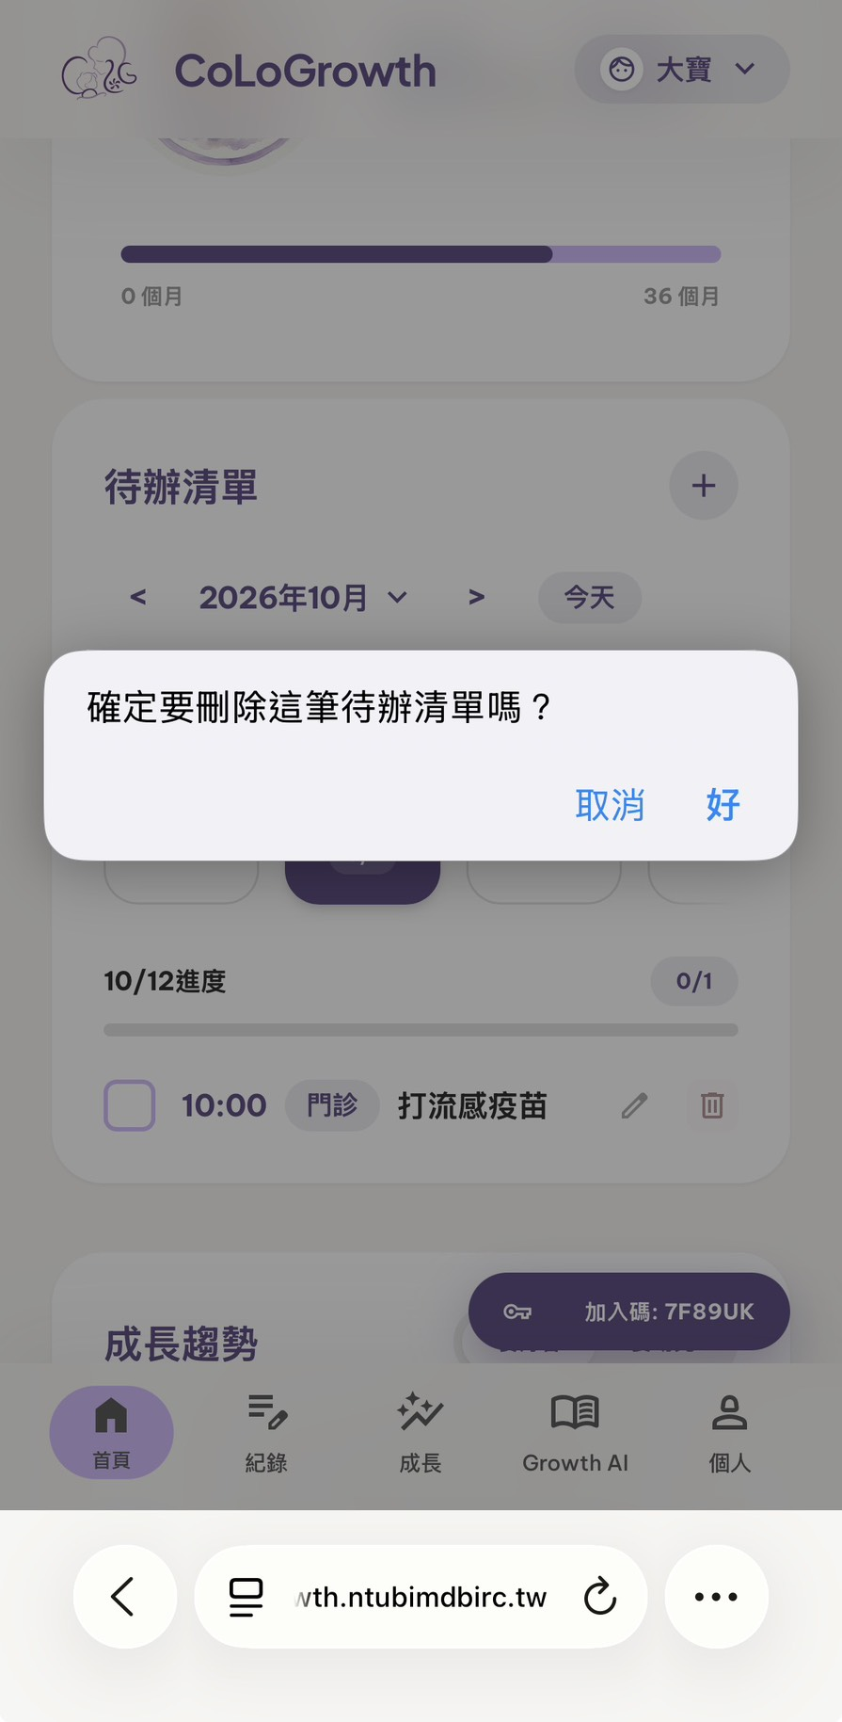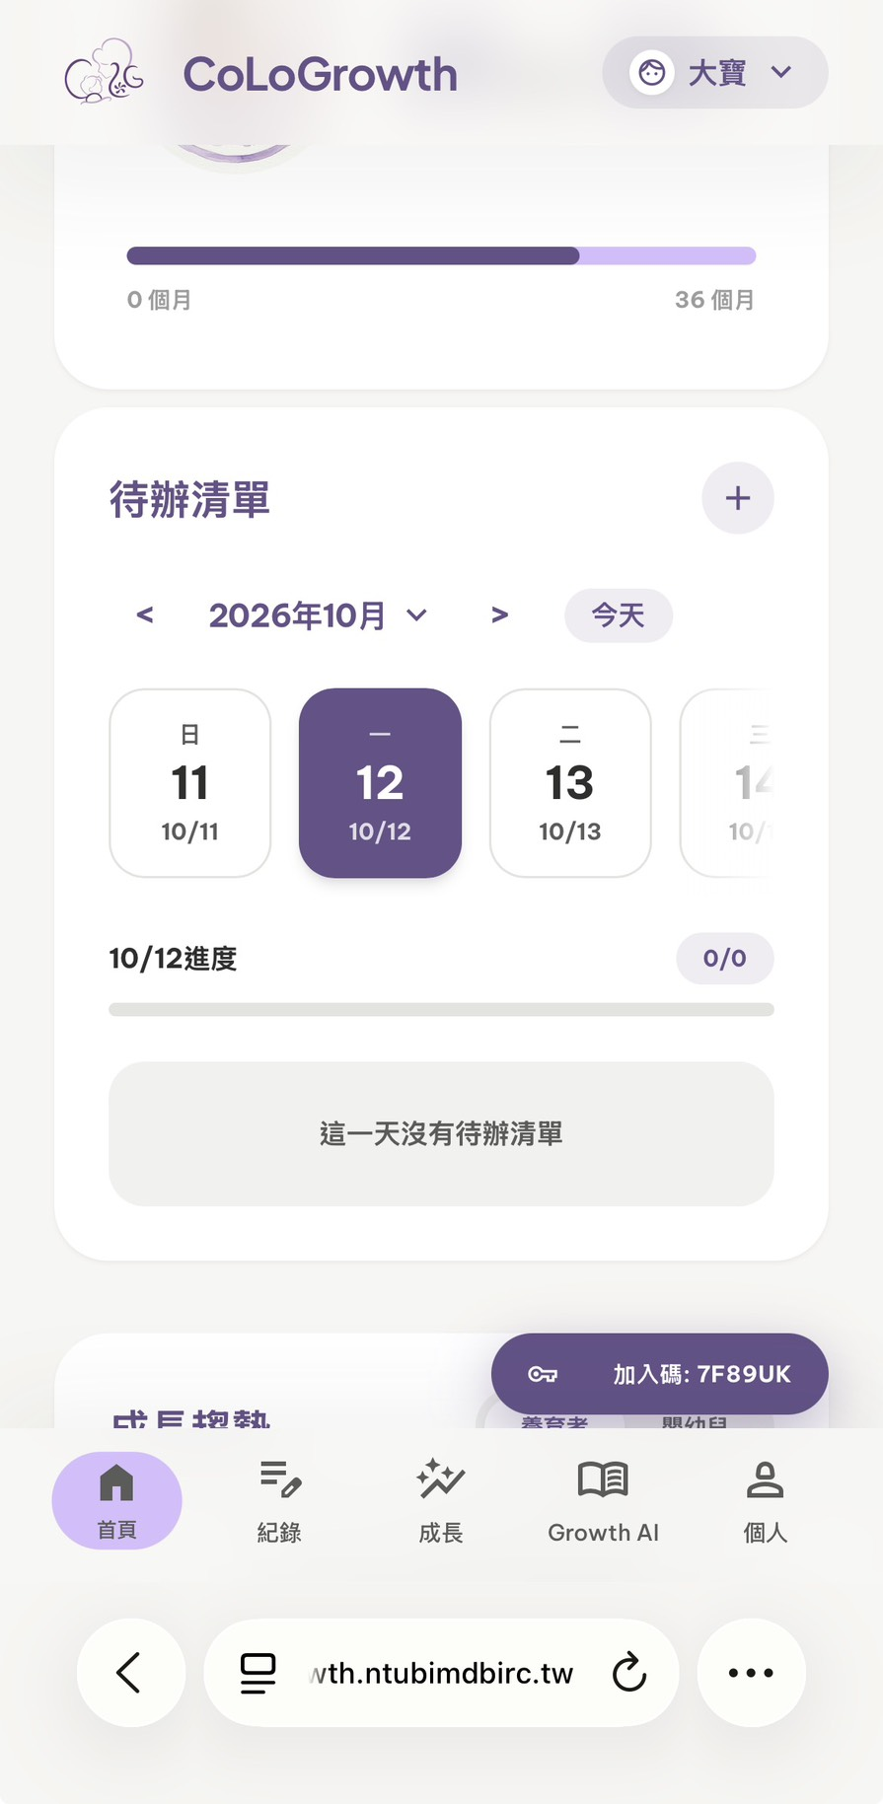

表12-2-7 查看成長趨勢
畫面名稱 | 查看成長趨勢
說明 | 點擊下方「首頁」＞點選欲查看對象和時間區間
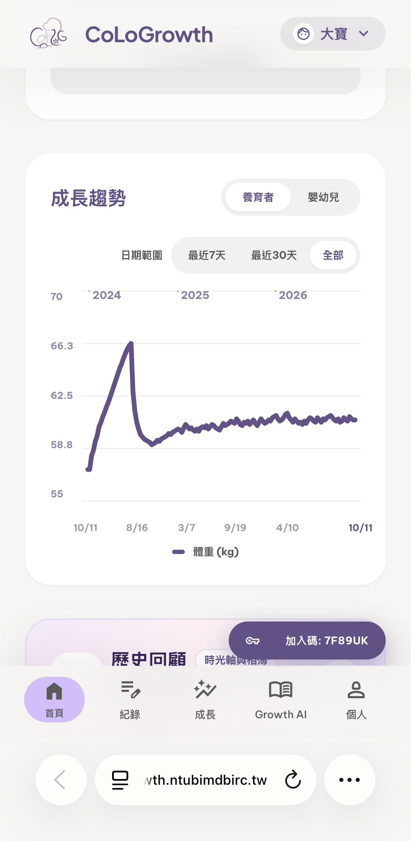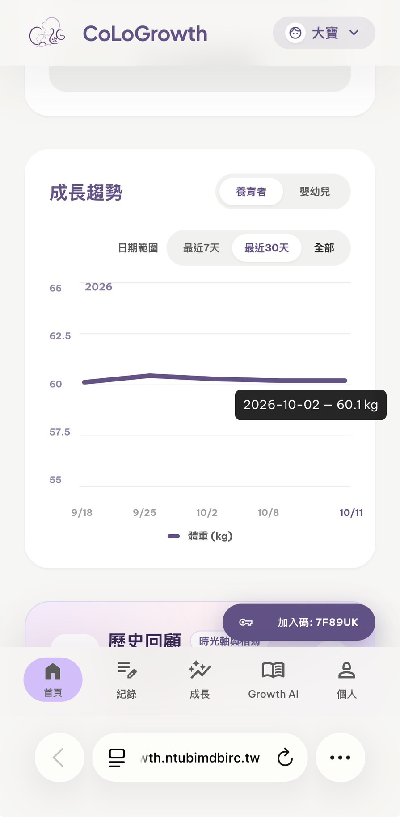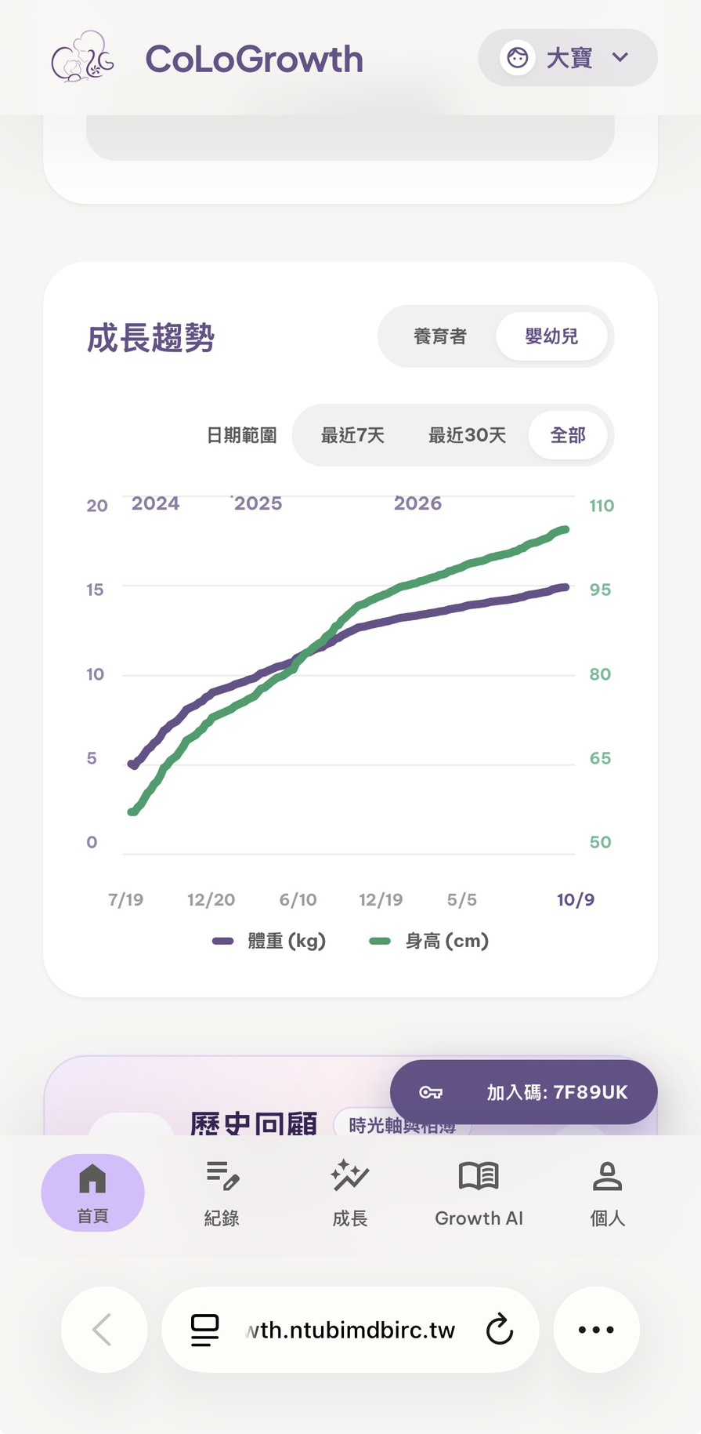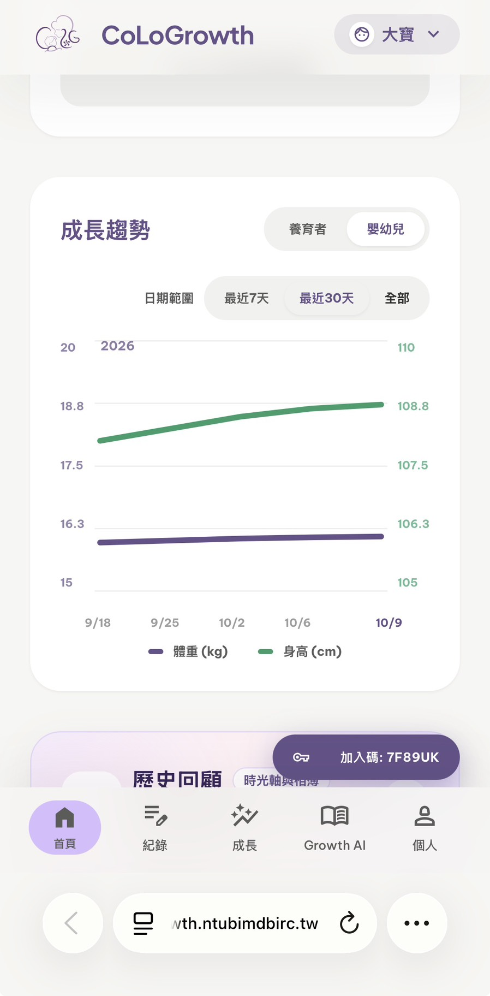
表12-2-8 新增孕期紀錄
畫面名稱 | 新增孕期紀錄
說明 | 點擊下方「紀錄」＞點擊「新增記錄」＞輸入當天紀錄內容＞點擊「儲存紀錄」
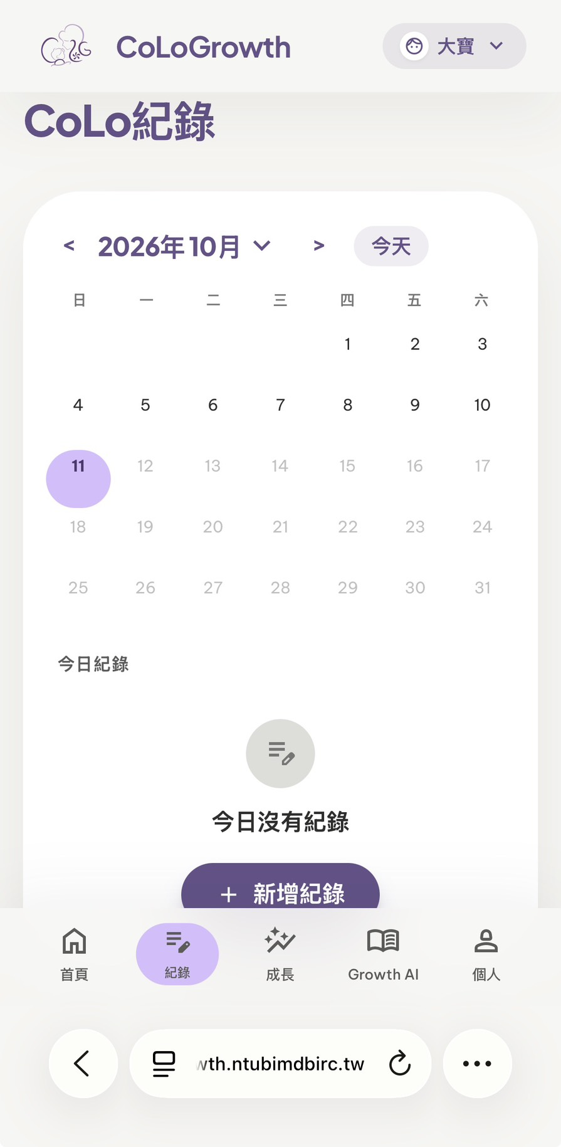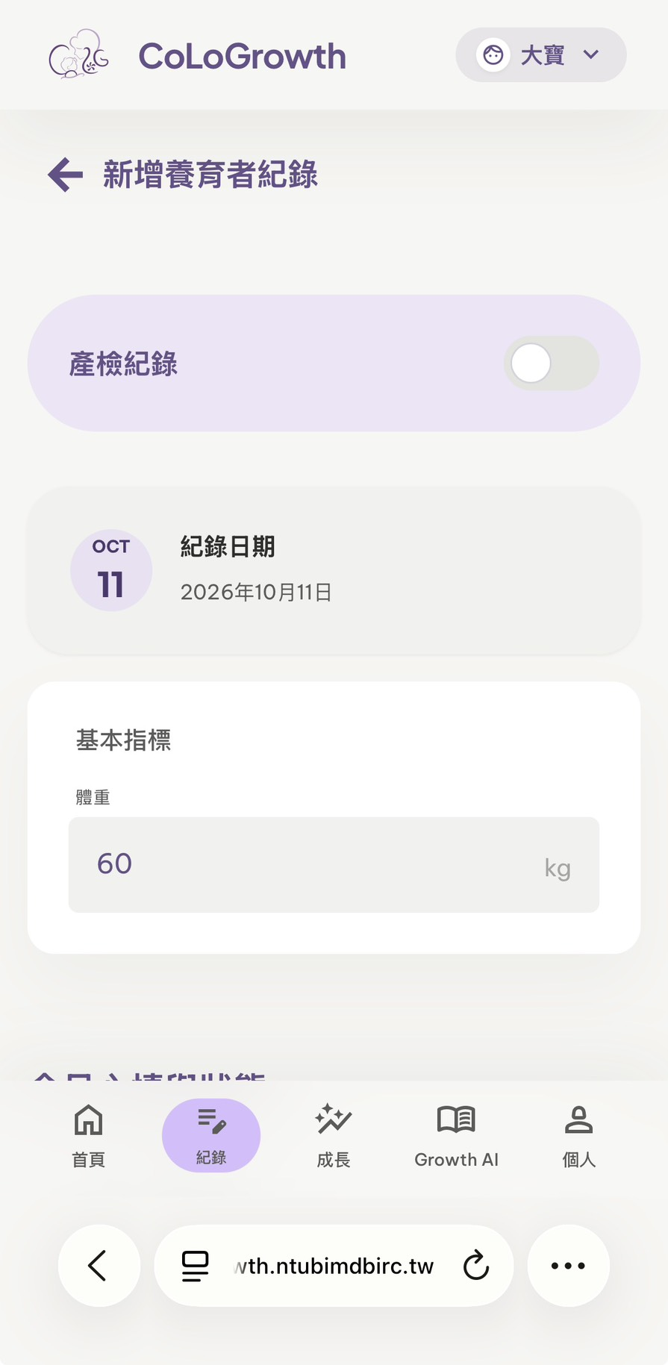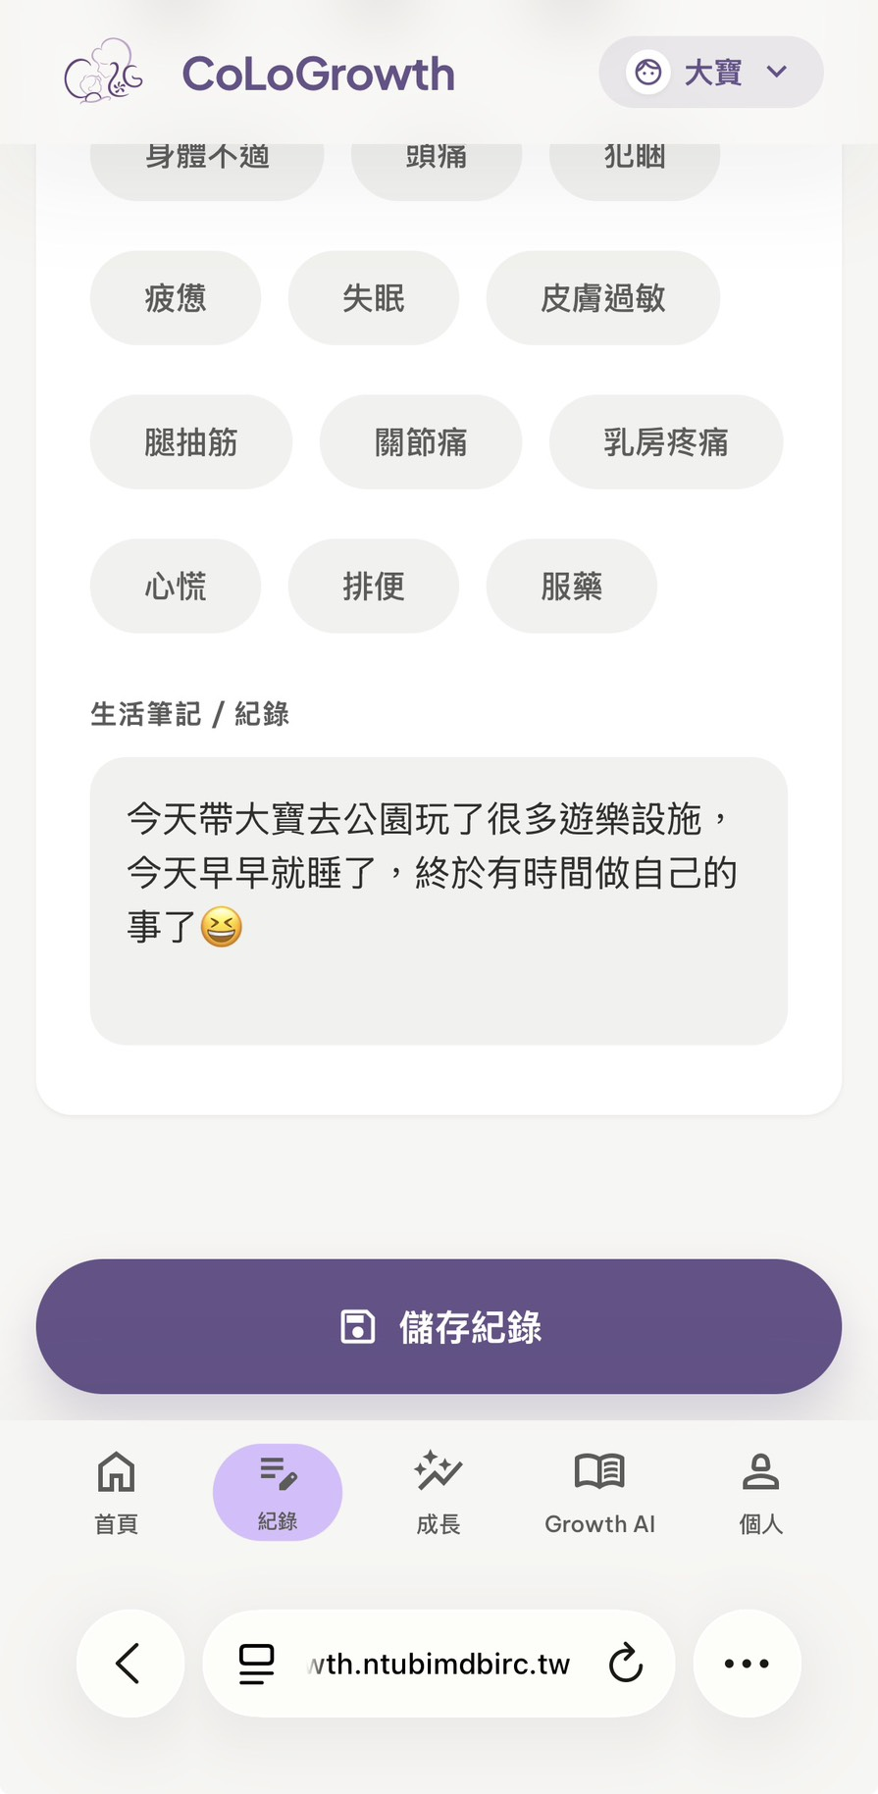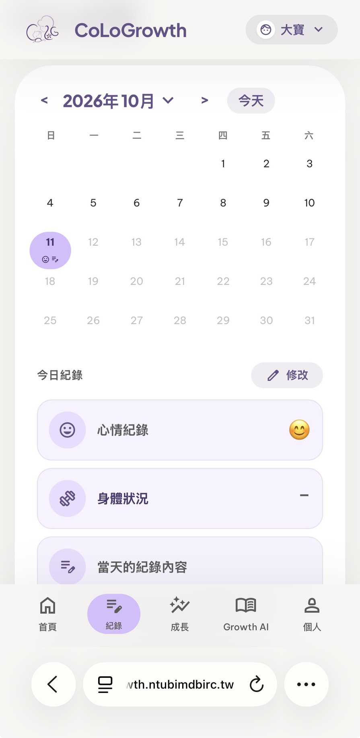

表12-2-9 修改孕期紀錄
畫面名稱 | 修改孕期紀錄
說明 | 點擊下方「紀錄」＞點擊「筆」圖示＞輸入欲修改紀錄內容＞點擊「儲存變更」
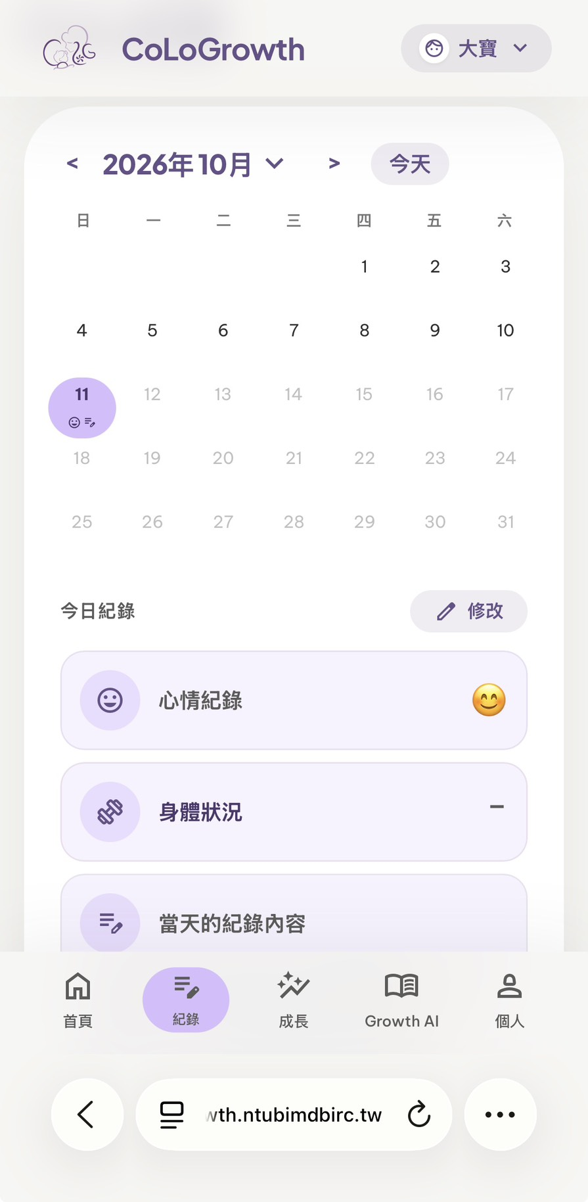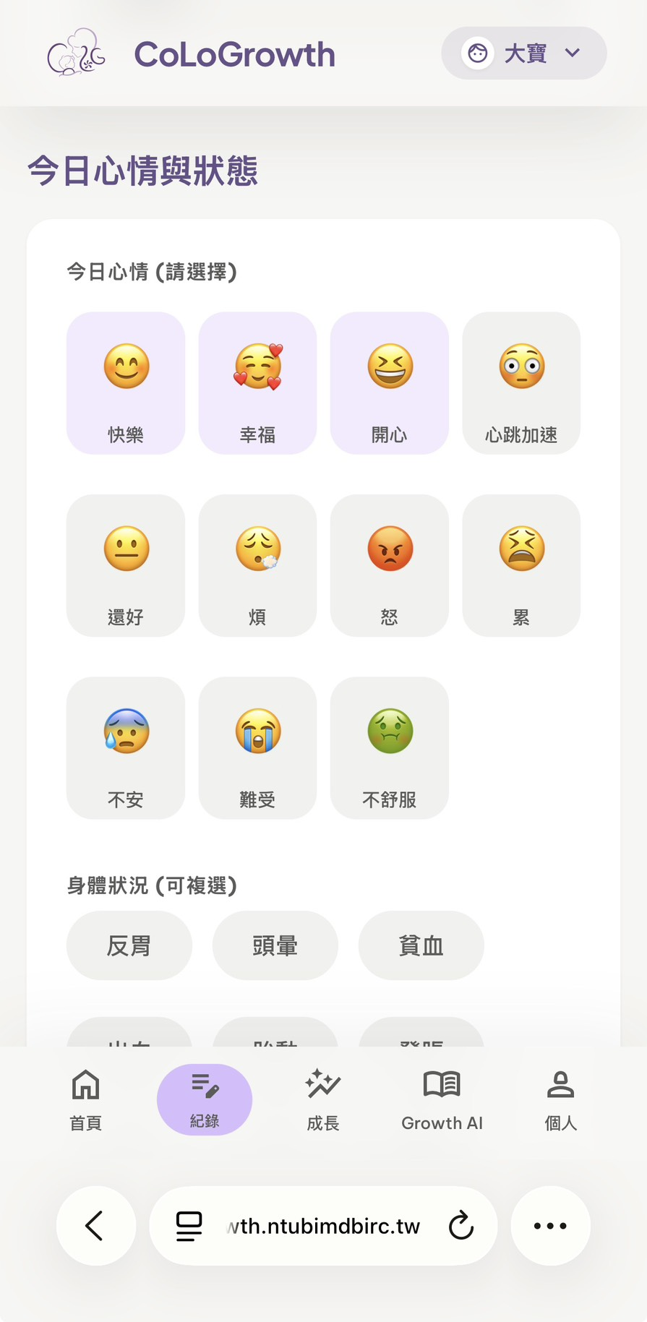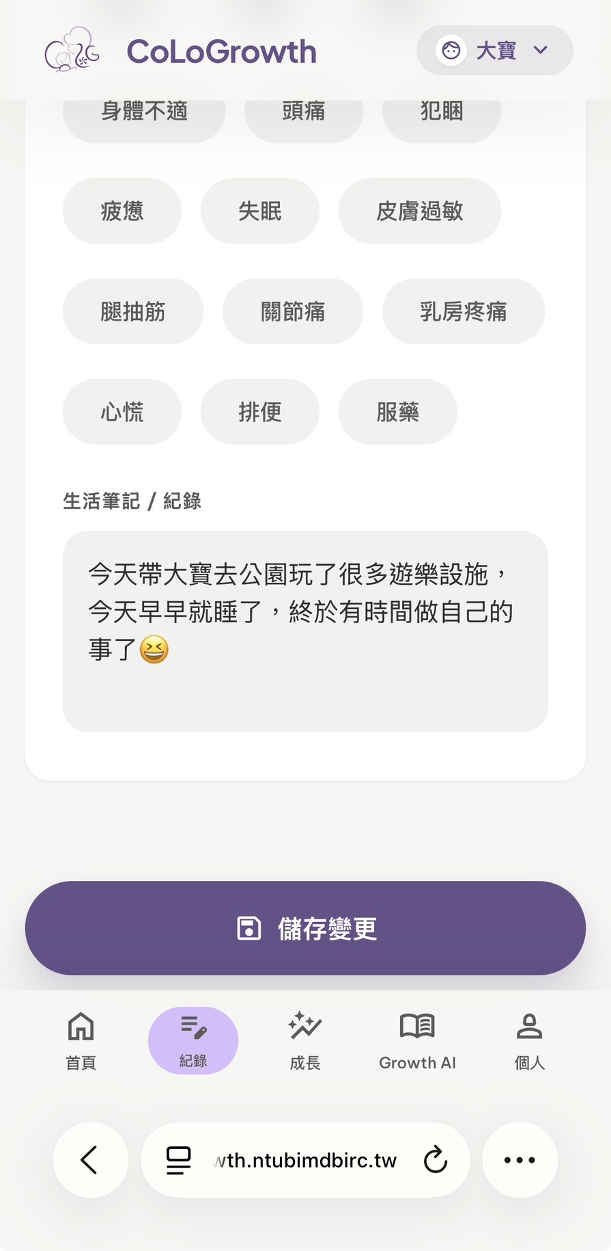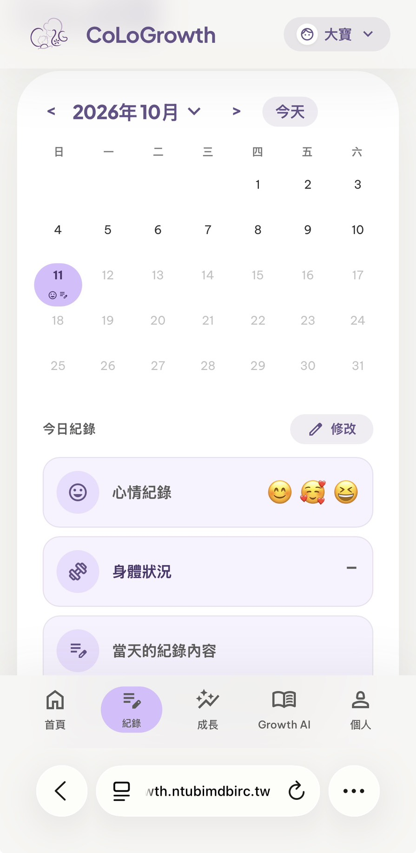
表12-2-10 新增產檢紀錄
畫面名稱 | 新增產檢紀錄
說明 | 點擊下方「紀錄」＞點擊「新增記錄」＞打開「產檢紀錄」按鈕＞輸入當天產檢紀錄內容＞點擊「儲存紀錄」
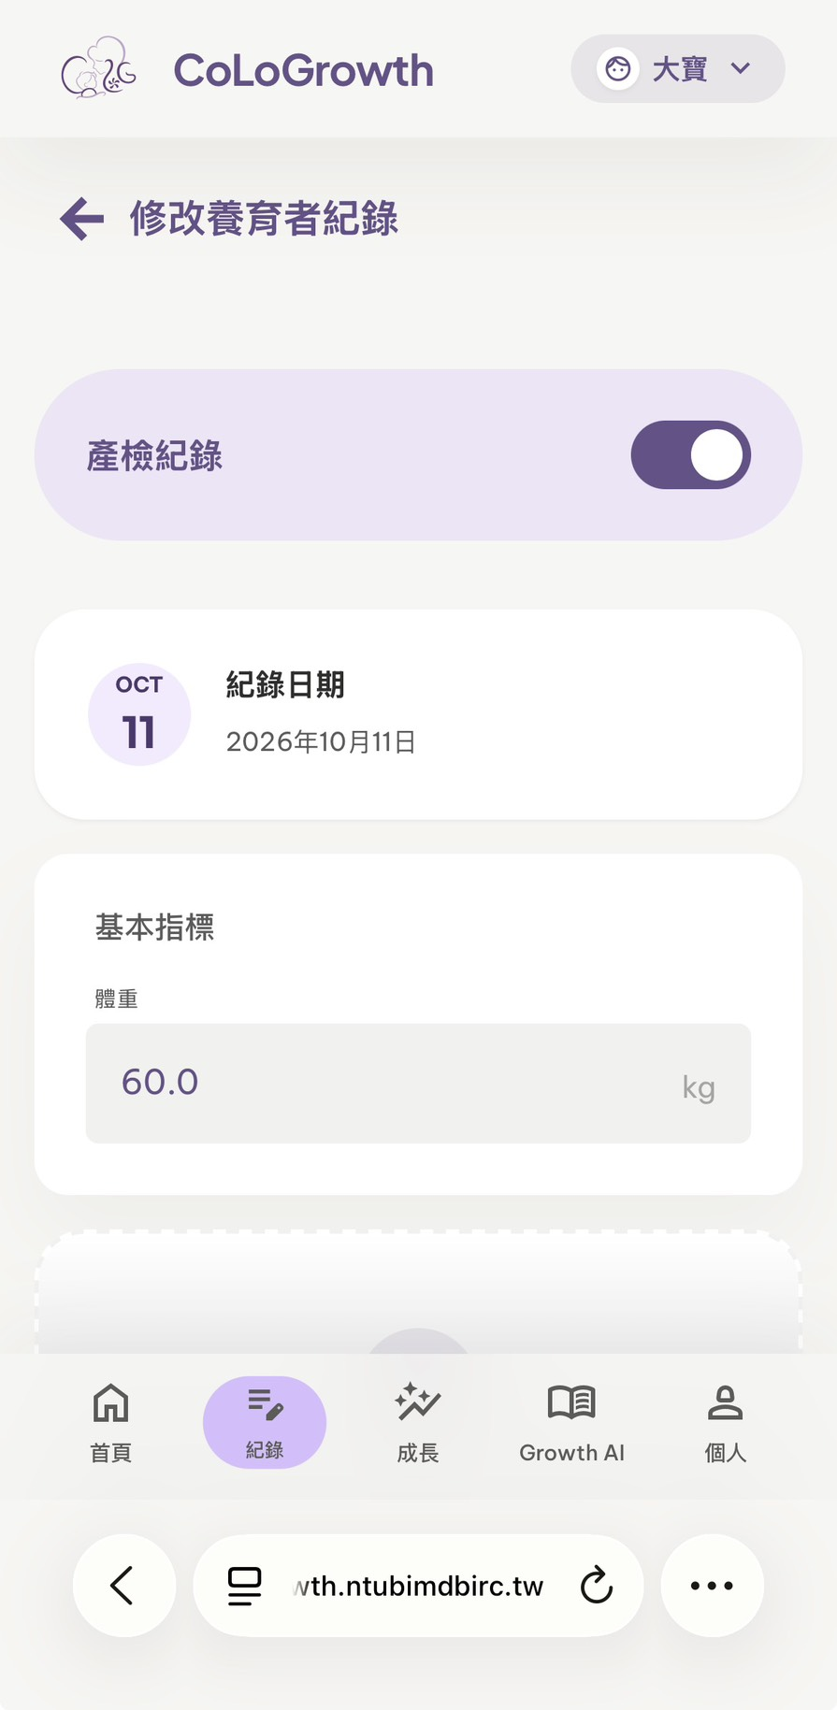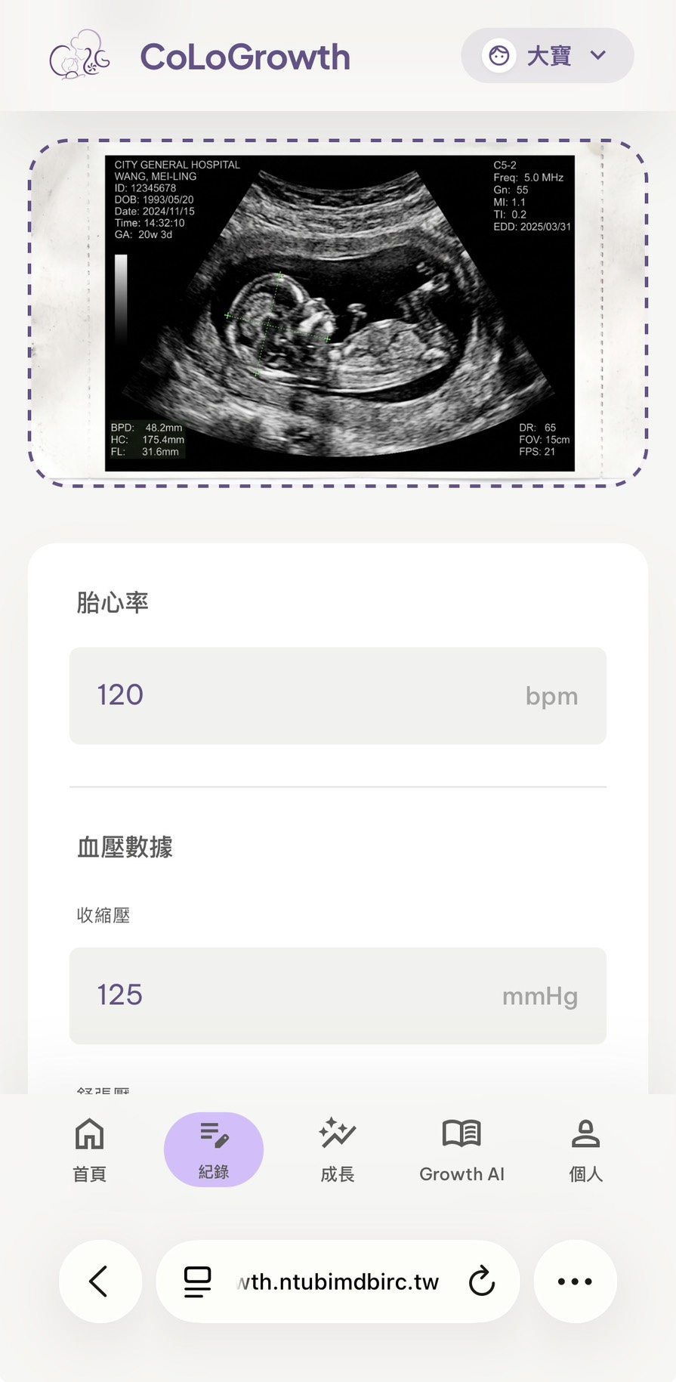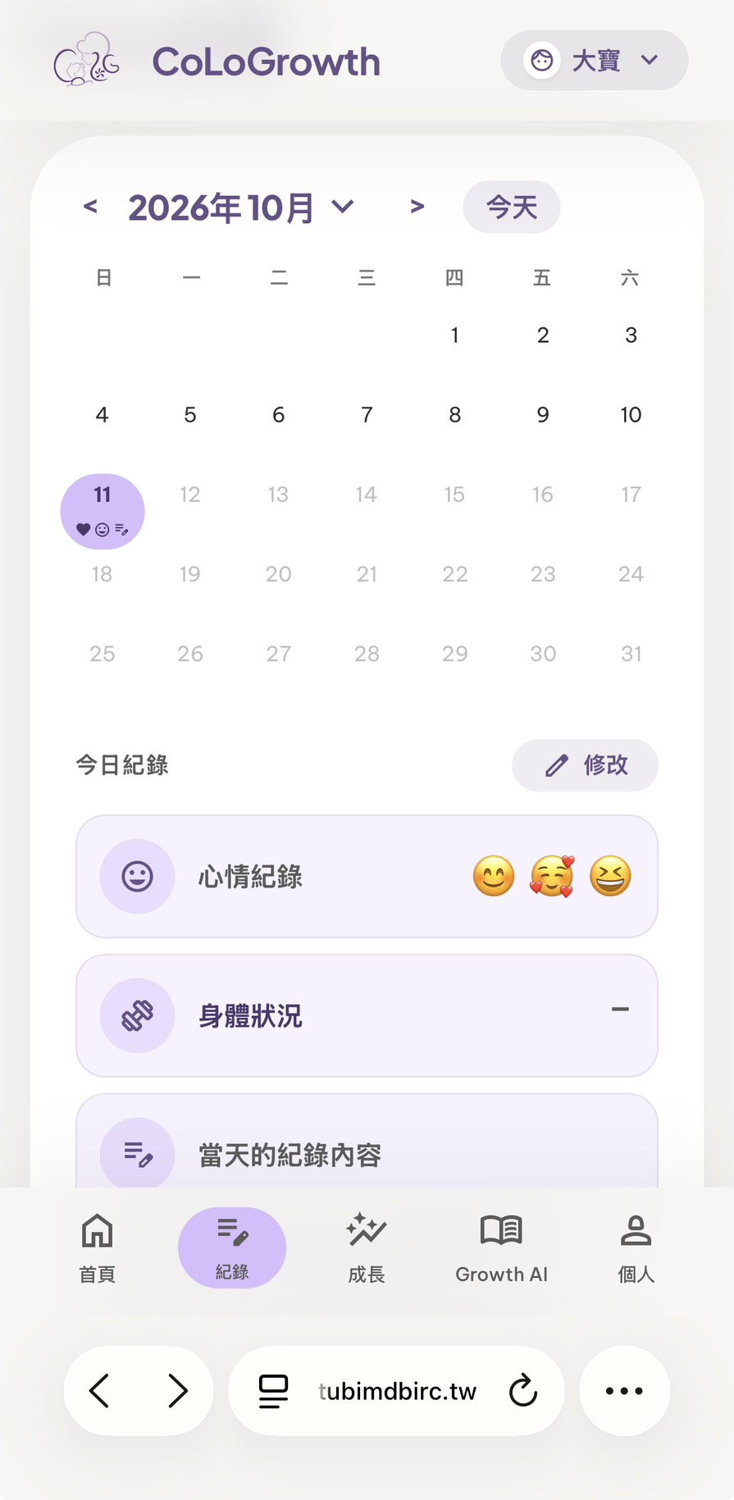

表12-2-11 修改產檢紀錄
畫面名稱 | 修改產檢紀錄
說明 | 點擊下方「紀錄」＞點擊「筆」圖示＞輸入欲修改紀錄內容＞點擊「儲存變更」
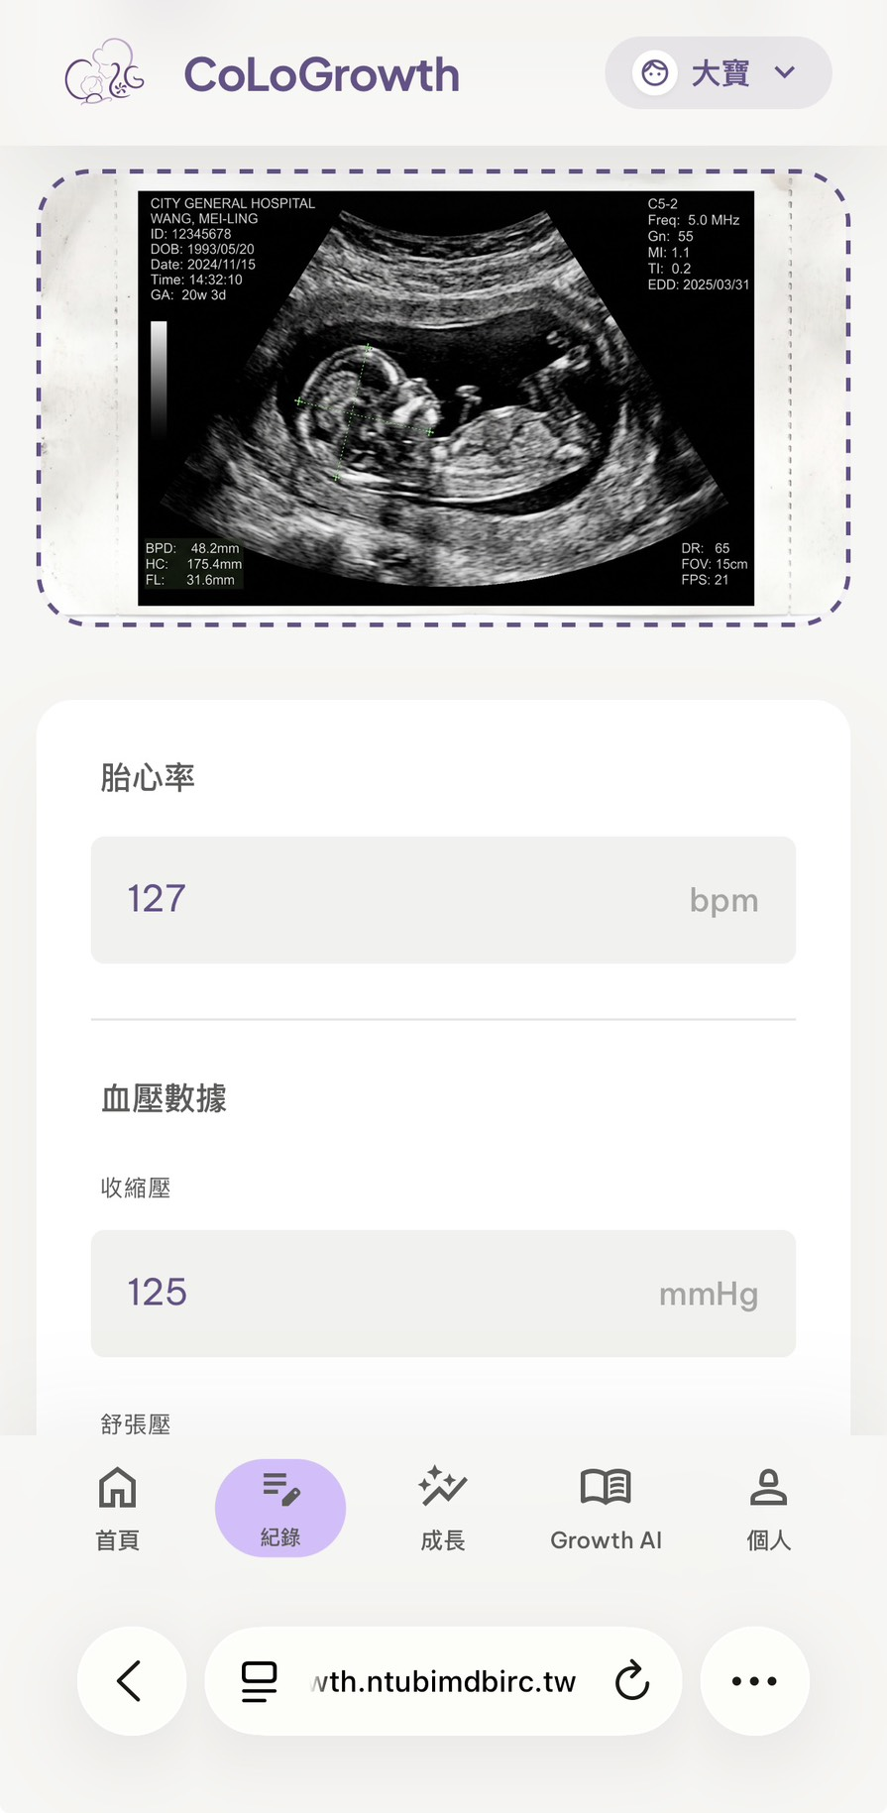
表12-2-12 修改嬰幼兒資訊
畫面名稱 | 修改嬰幼兒資訊
說明

表12-2-13 新增嬰幼兒紀錄
畫面名稱 | 新增嬰幼兒紀錄
說明 | 點擊下方「成長」＞點擊「新增記錄」＞輸入當天紀錄內容＞點擊「儲存紀錄」
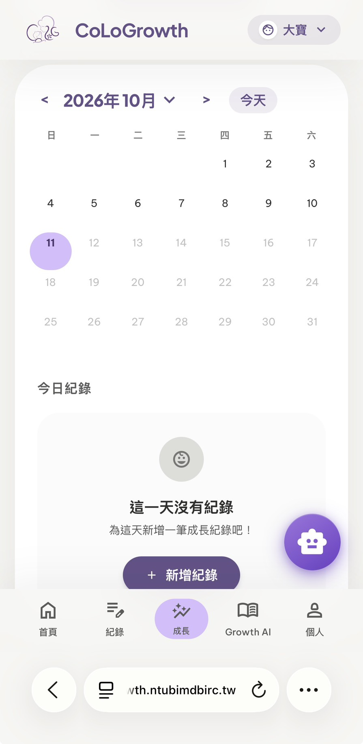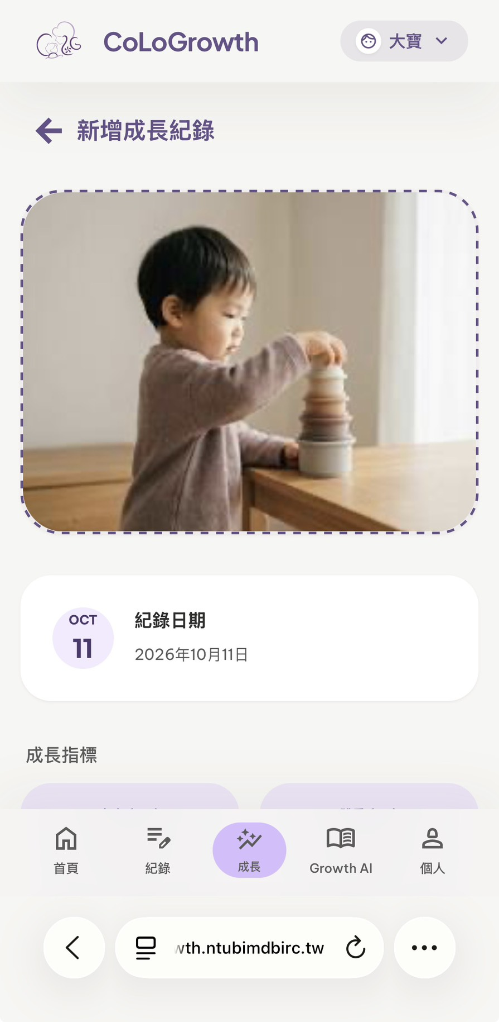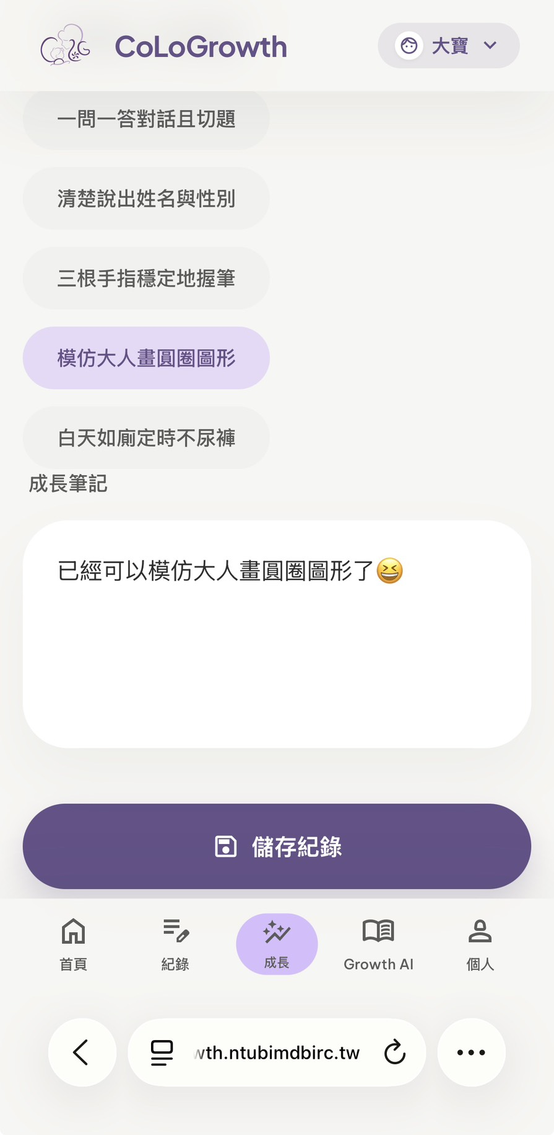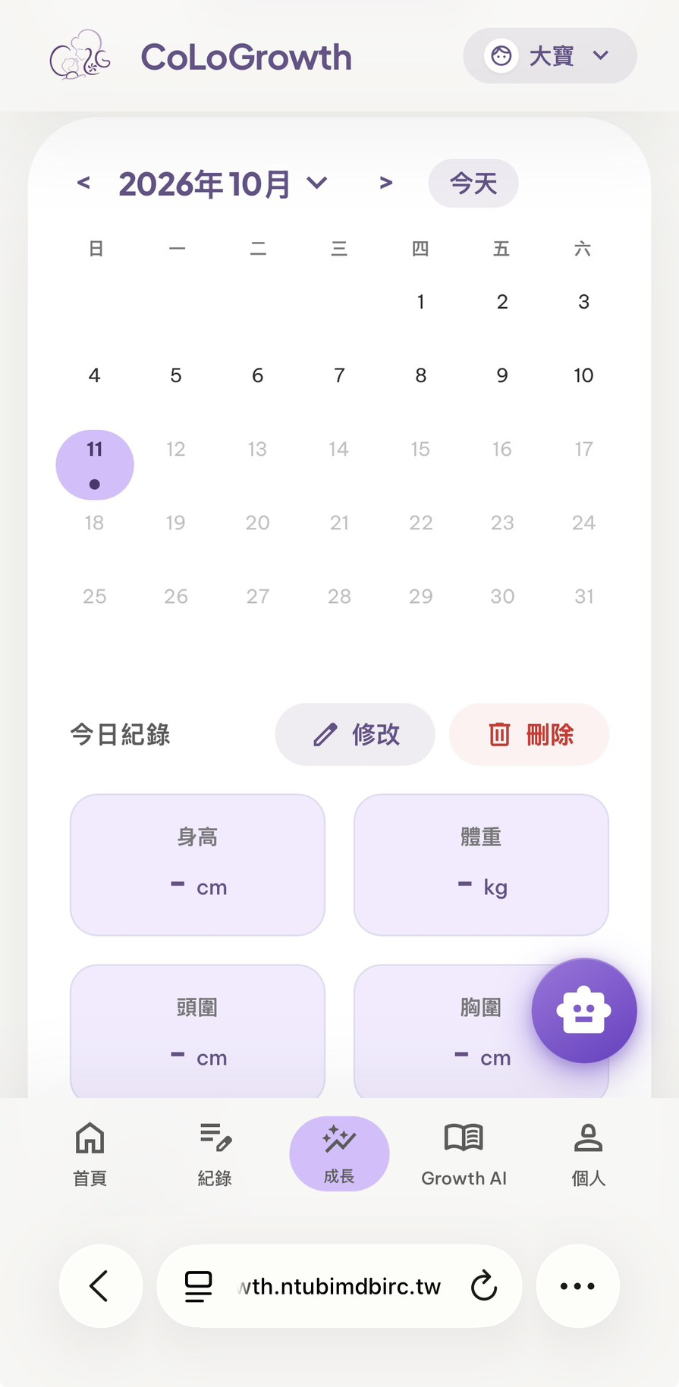
表12-2-14 修改嬰幼兒紀錄
畫面名稱 | 修改嬰幼兒紀錄
說明 | 點擊下方「成長」＞點擊「筆」圖示＞輸入欲修改紀錄內容＞點擊「儲存變更」
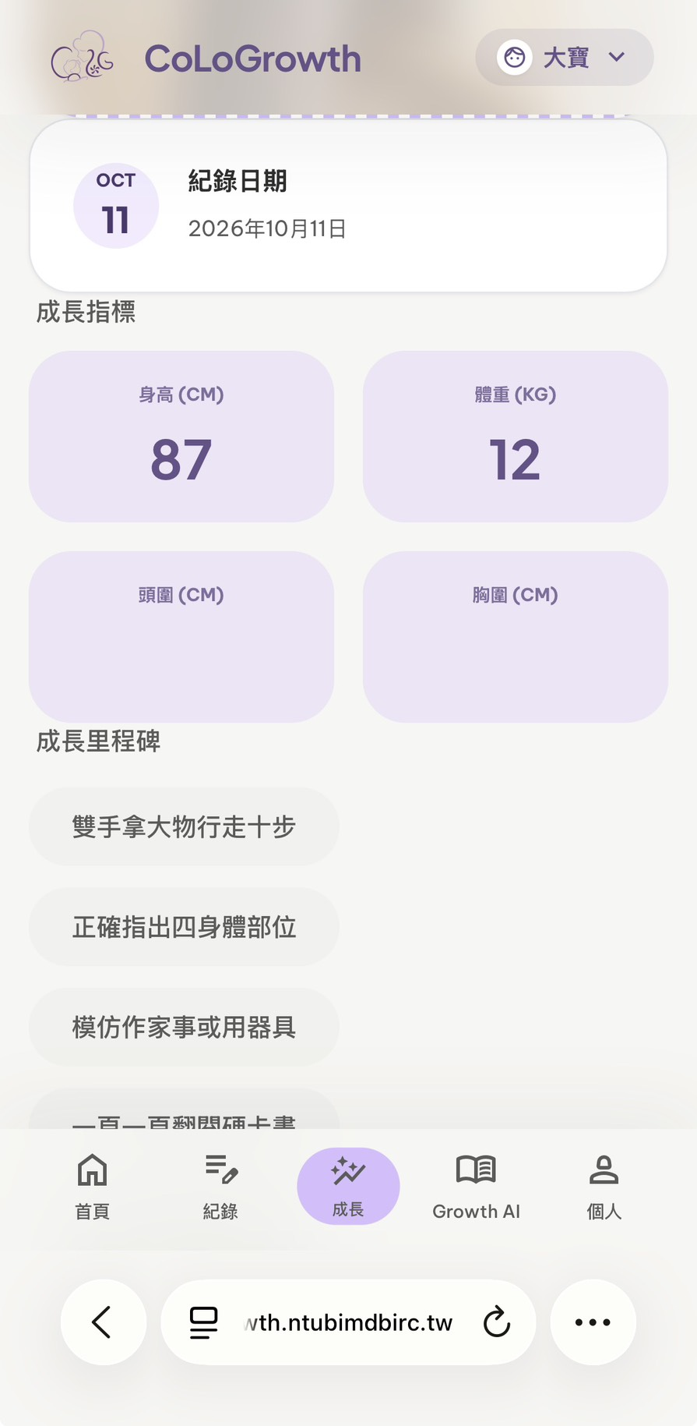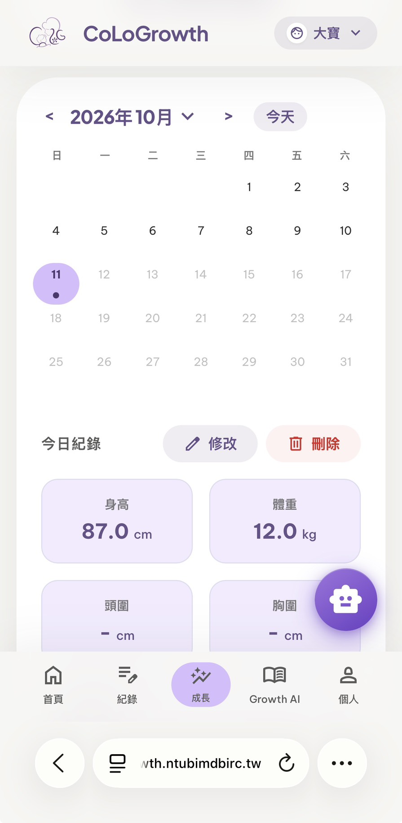

表12-2-15 刪除嬰幼兒紀錄
畫面名稱 | 刪除嬰幼兒紀錄
說明 | 點擊下方「成長」＞點擊「垃圾桶」圖示＞點擊「好」
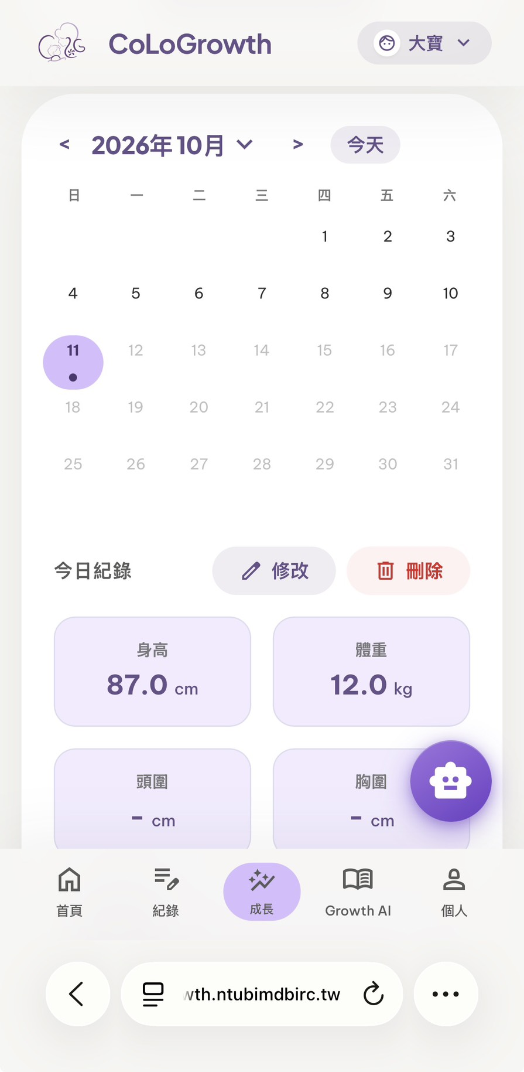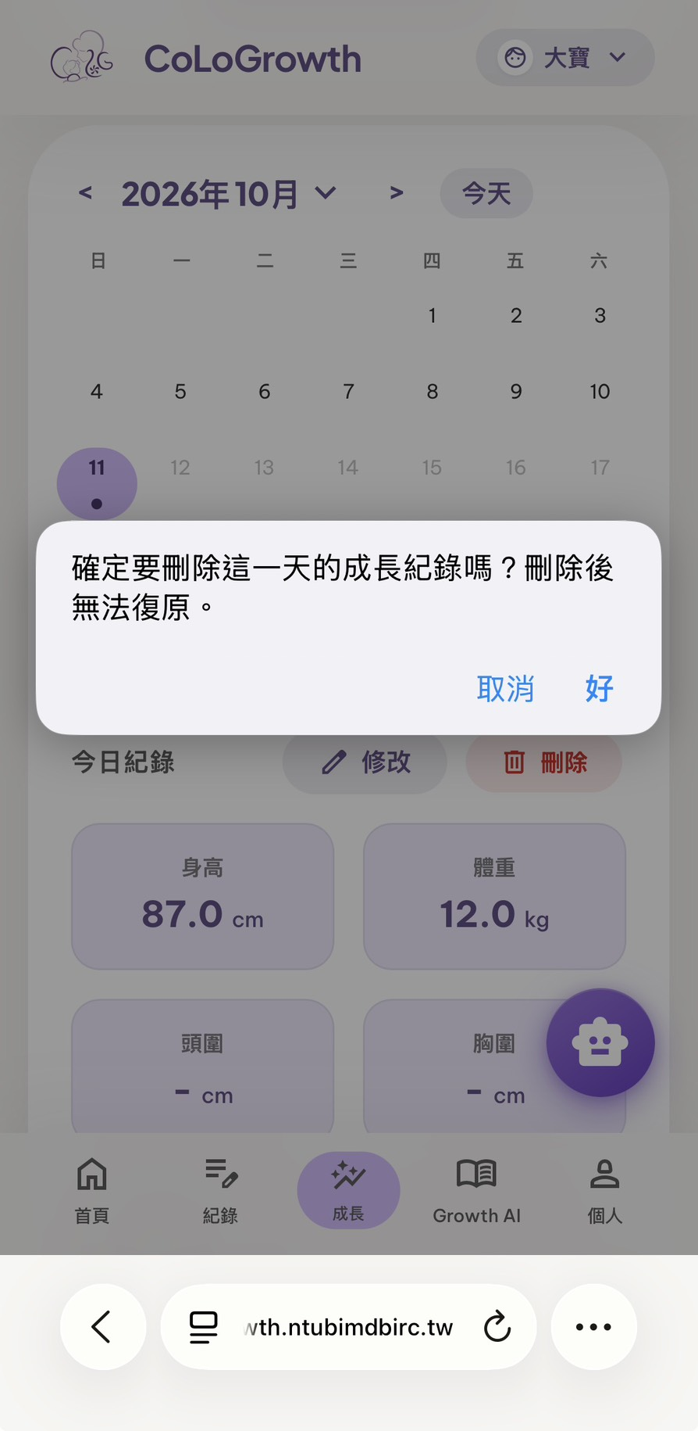
表12-2-16 新增嬰幼兒成長里程碑
畫面名稱 | 新增嬰幼兒成長里程碑
說明 | 點擊下方「成長」＞點擊「新增記錄」＞輸入當天達成的成長里程碑＞點擊「儲存紀錄」
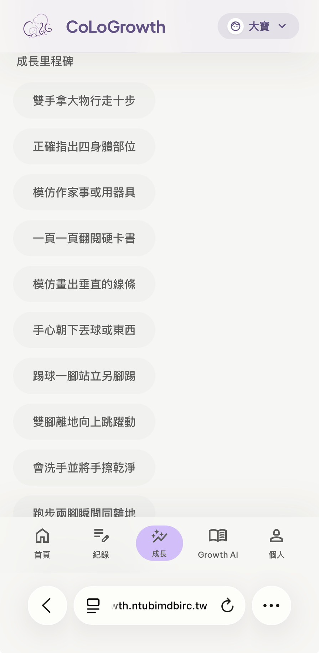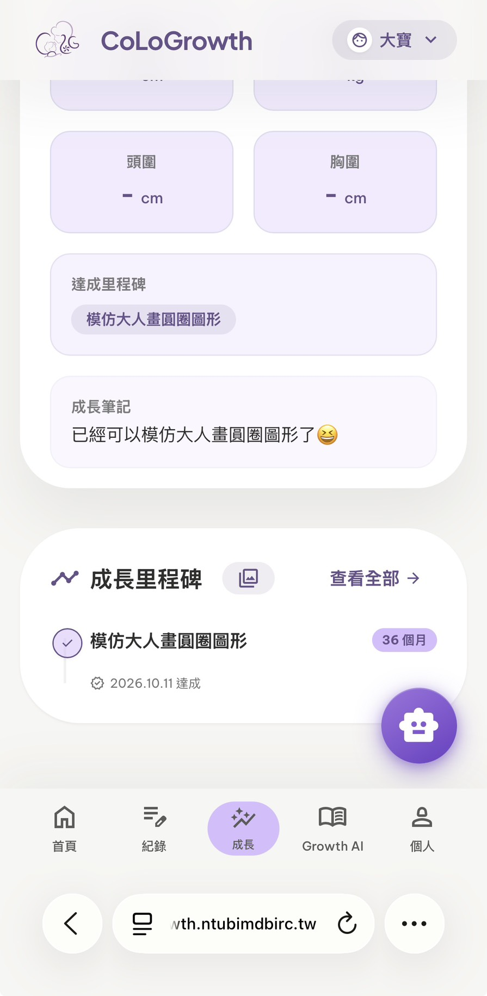

表12-2-17 修改嬰幼兒成長里程碑
畫面名稱 | 修改嬰幼兒成長里程碑
說明 | 點擊下方「成長」＞點擊「筆」圖示＞輸入欲修改紀錄內容＞點擊「儲存變更」
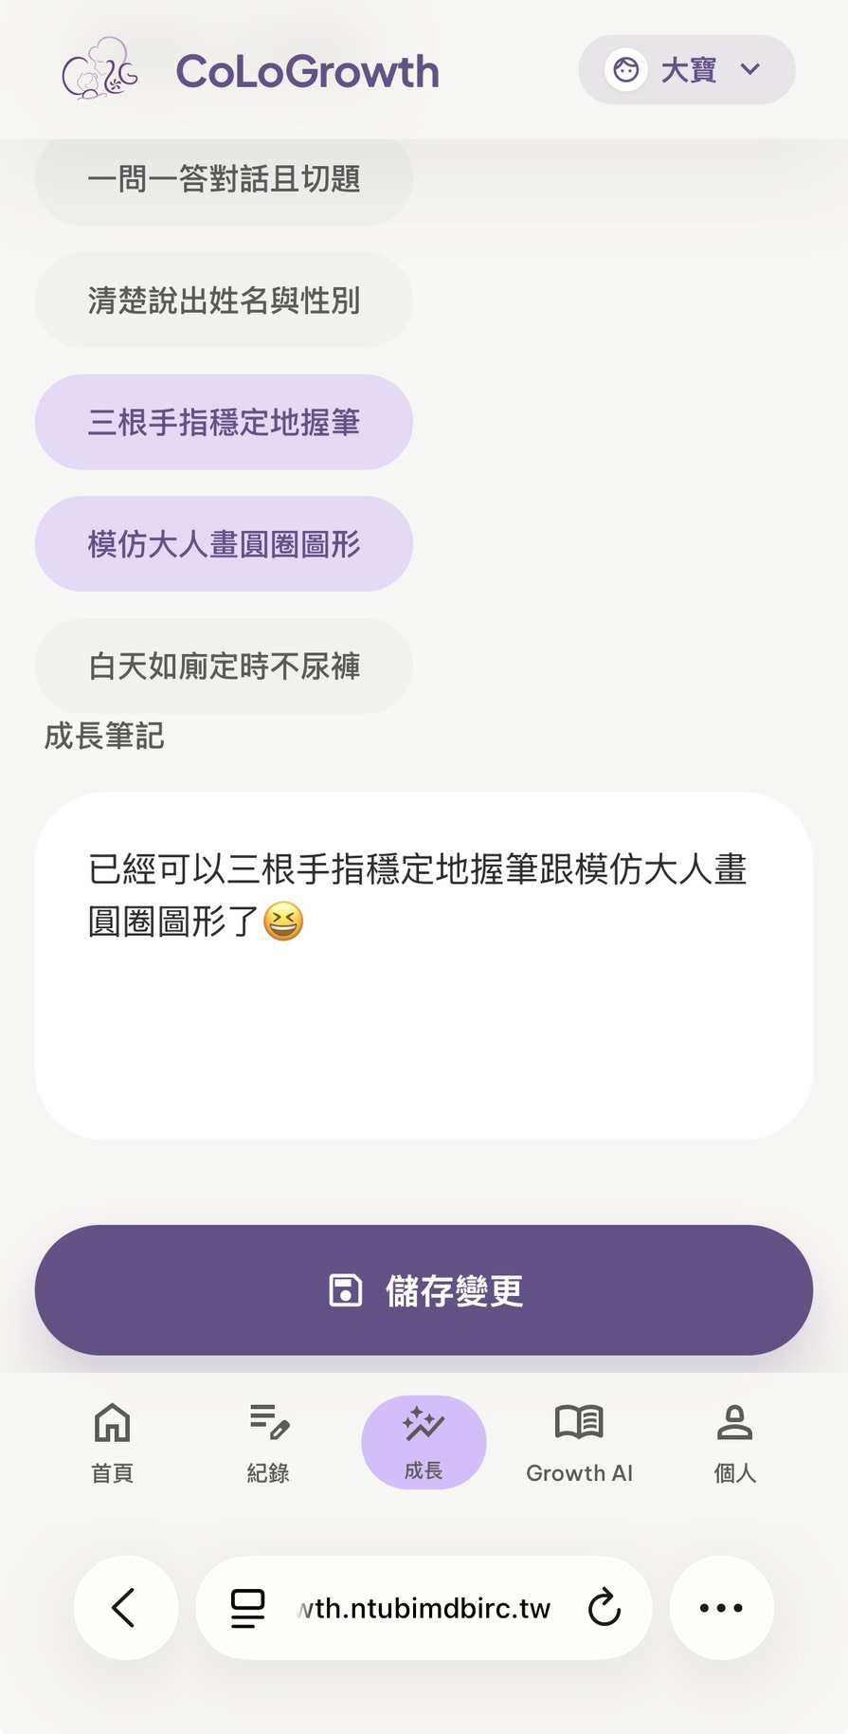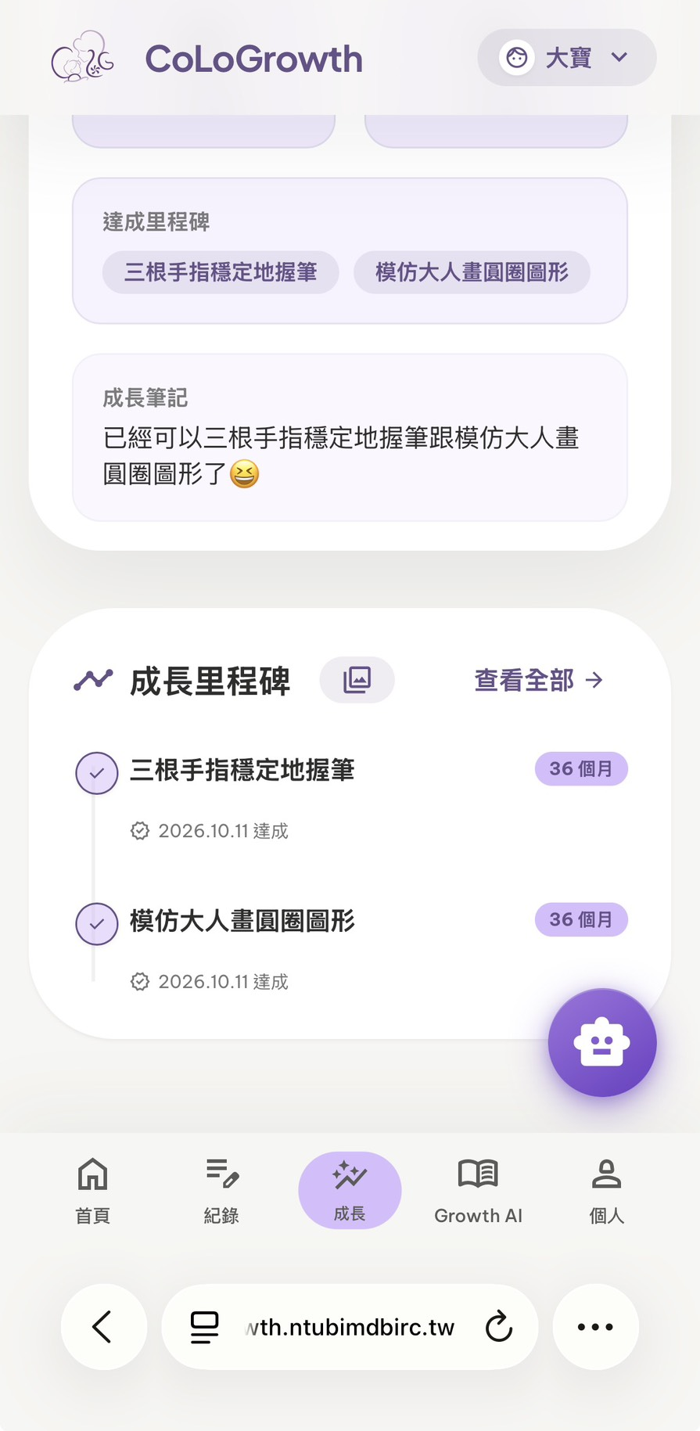
表12-2-18 取消嬰幼兒成長里程碑
畫面名稱 | 取消嬰幼兒成長里程碑
說明 | 點擊下方「成長」＞點擊「筆」圖示＞點選欲取消成長里程碑＞點擊「儲存變更」
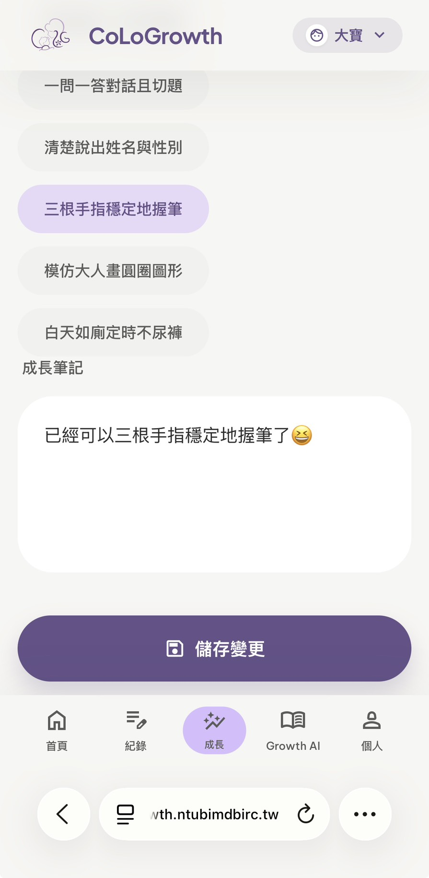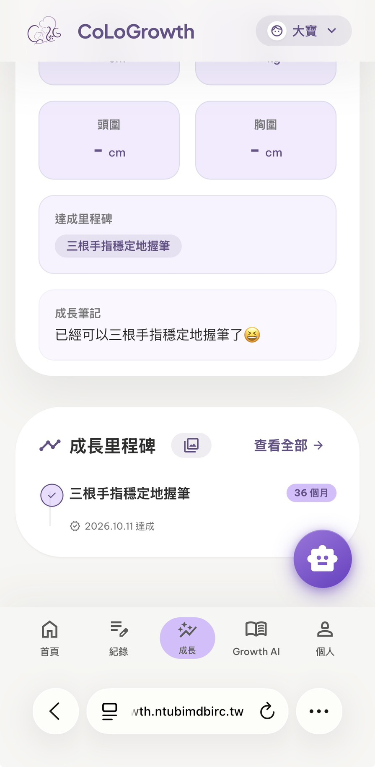

表12-2-19 查看嬰幼兒成長里程碑
畫面名稱 | 查看嬰幼兒成長里程碑
說明 | 點擊下方「成長」＞滑動至最下方＞點擊「查看全部」
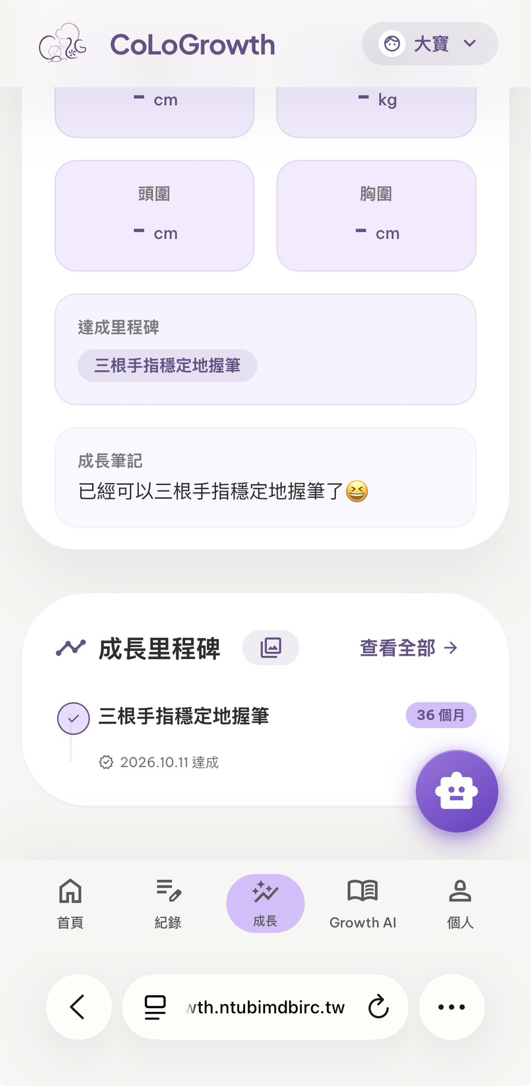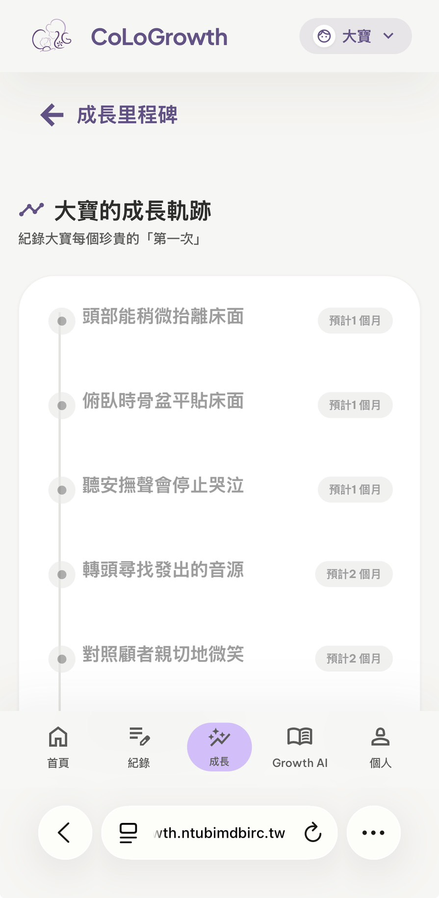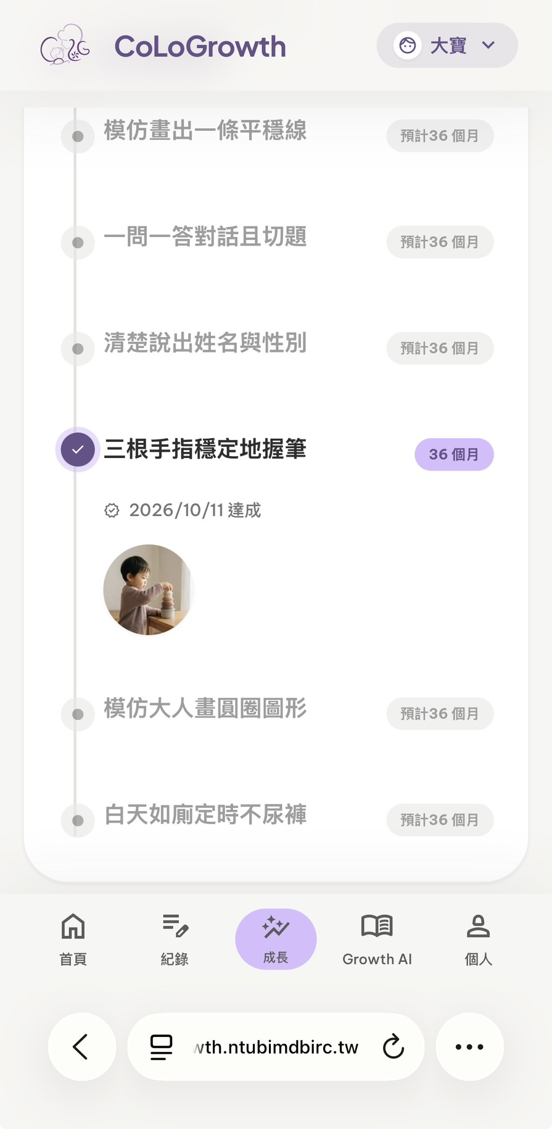
表12-2-20 嬰幼兒成長里程碑分享卡
畫面名稱 | 嬰幼兒成長里程碑分享卡
說明 | 點擊下方「成長」＞滑動至最下方＞點擊「圖片」圖示
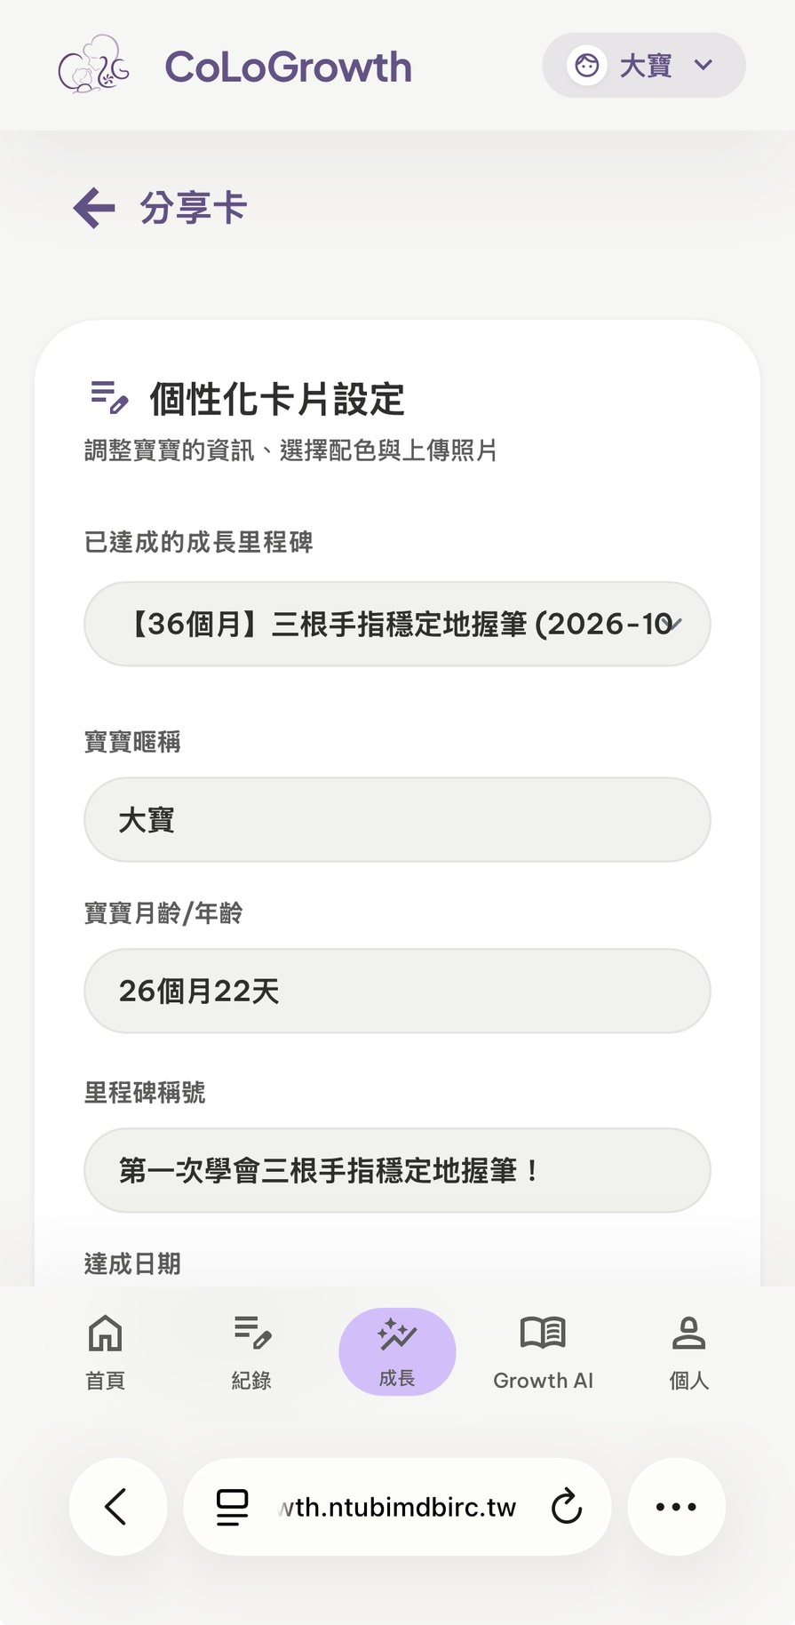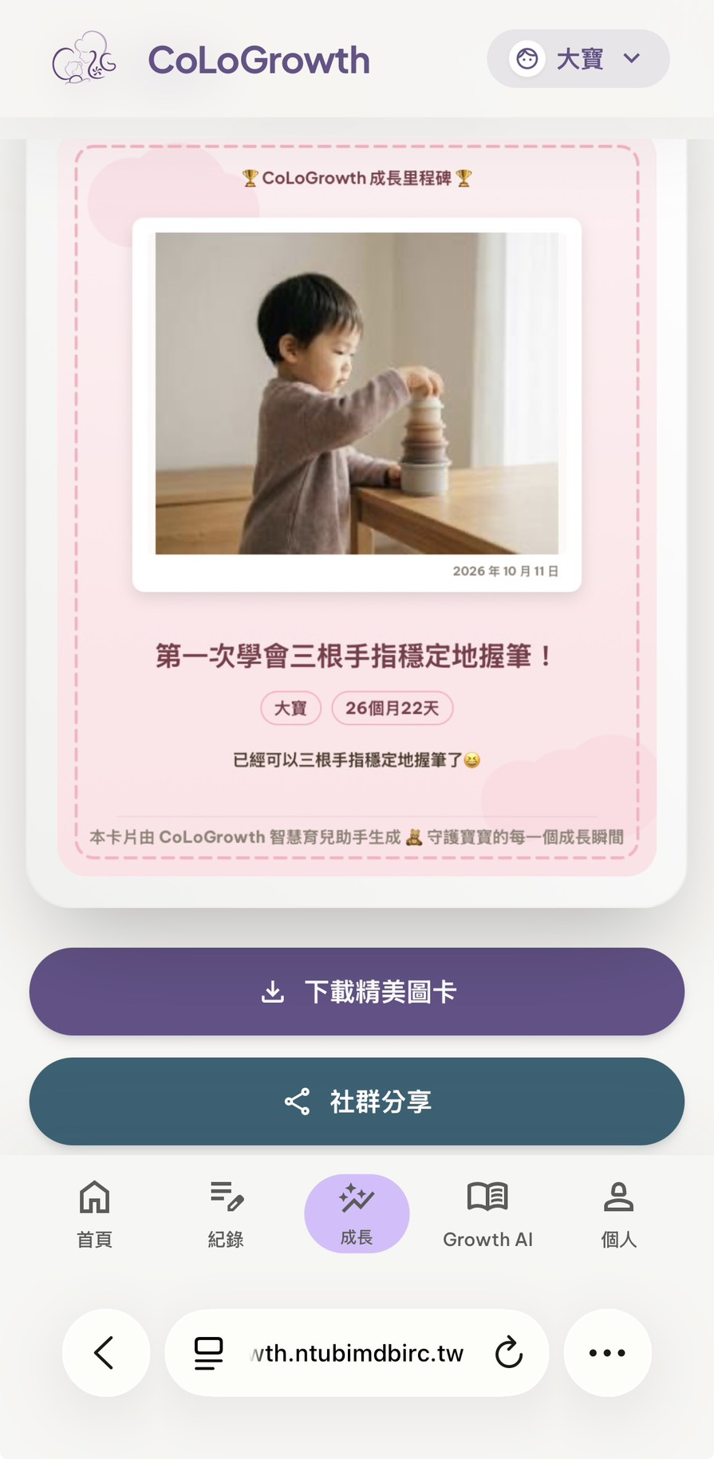

表12-2-21 成長評估助手
畫面名稱 | 成長評估助手
說明 | 點擊下方「成長」＞點擊「機器人」圖示＞選擇欲評估嬰幼兒和類別
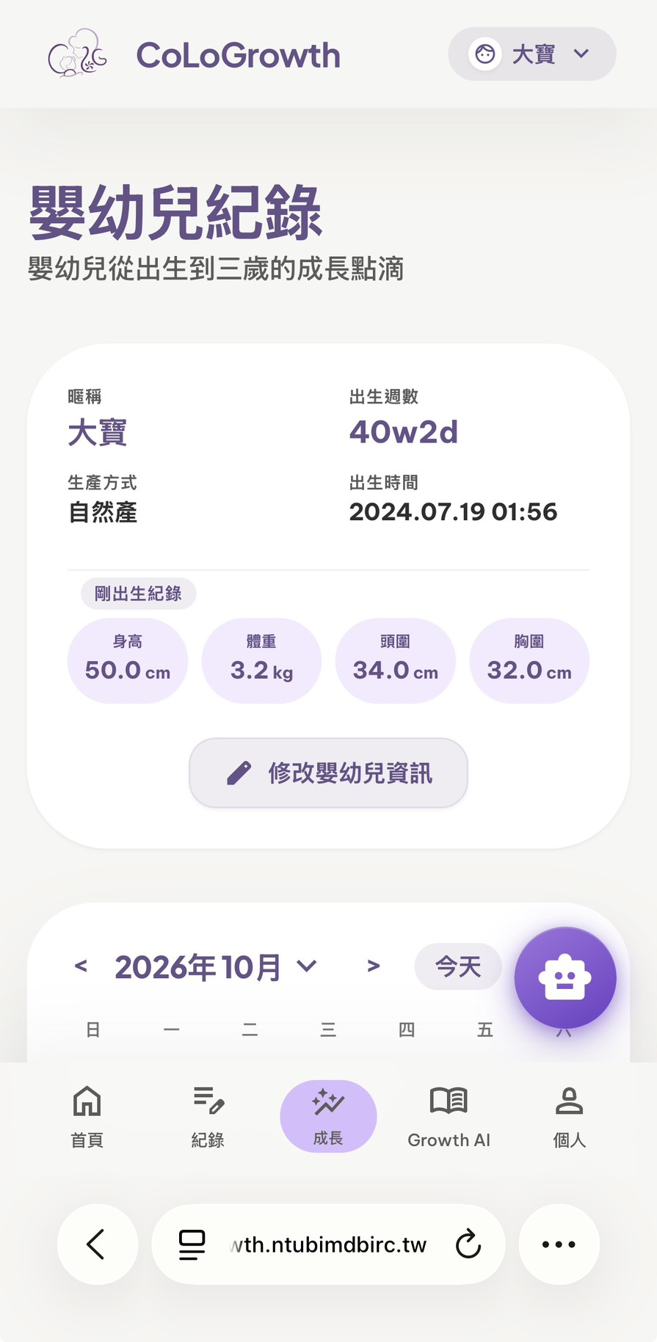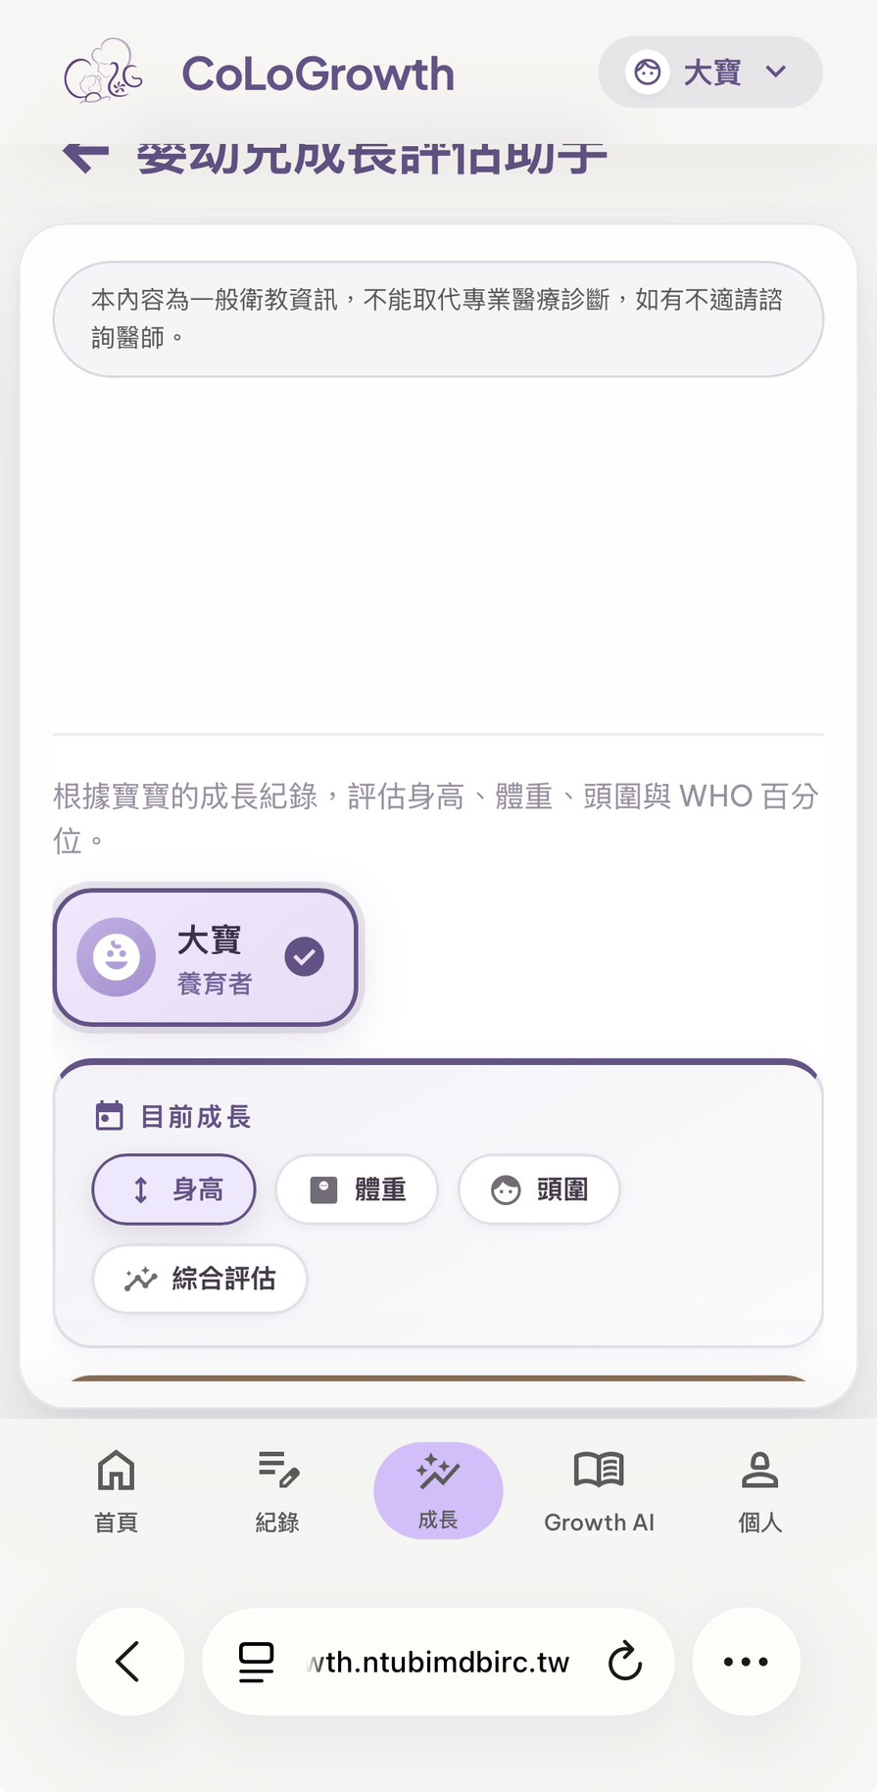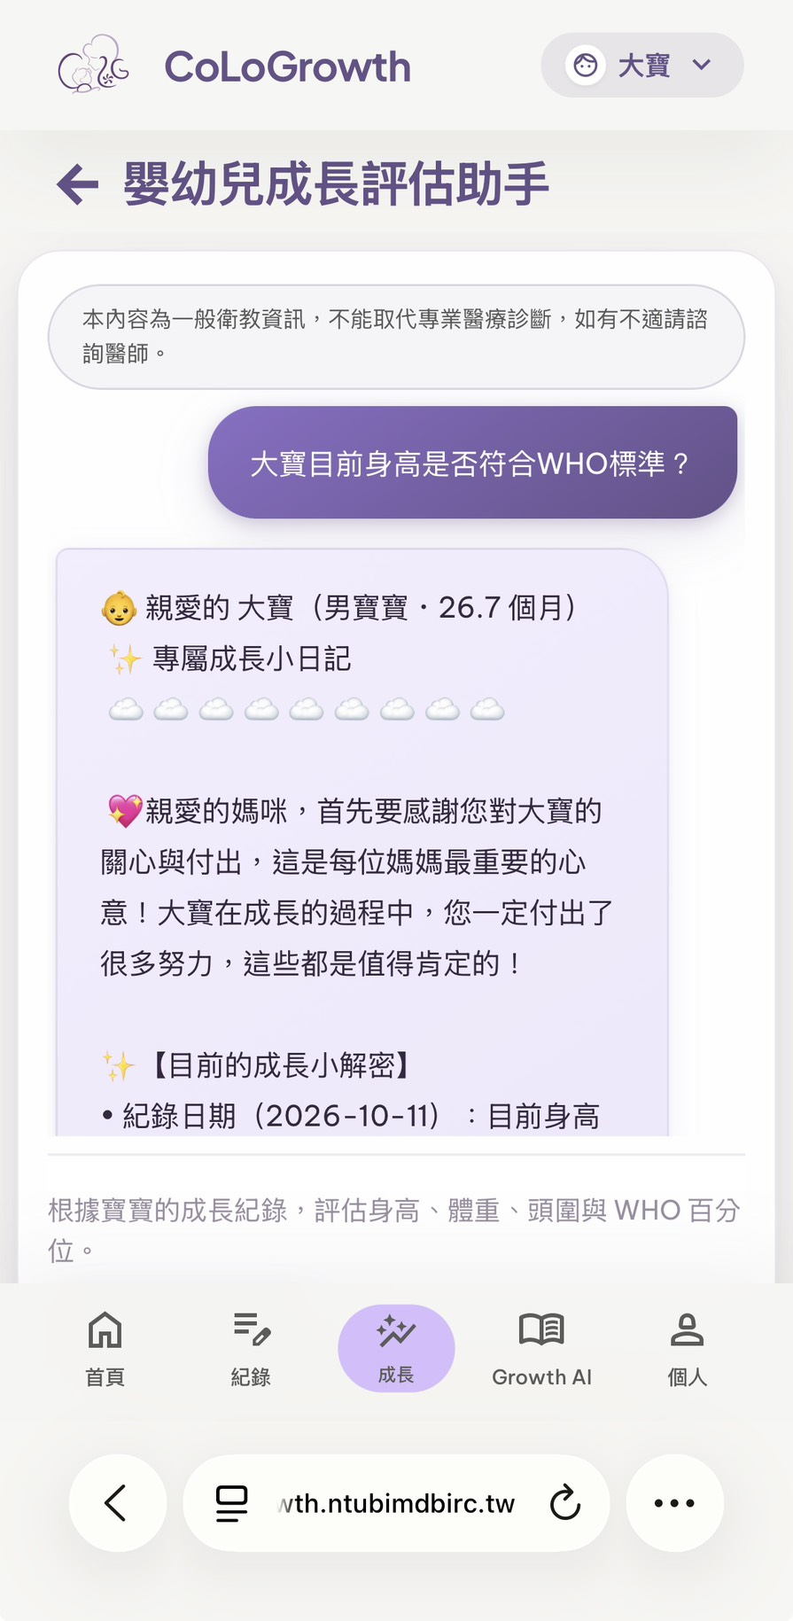
表12-2-22 查詢孕產兒相關知識
畫面名稱 | 查詢孕產兒相關知識
說明 | 點擊下方「Growth AI」＞輸入欲查詢問題
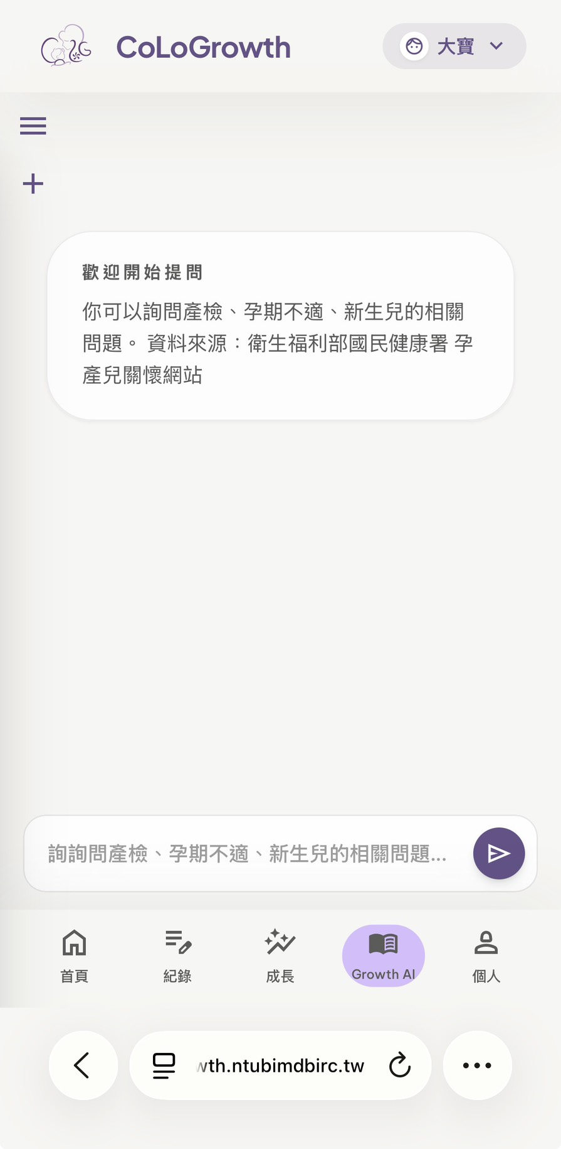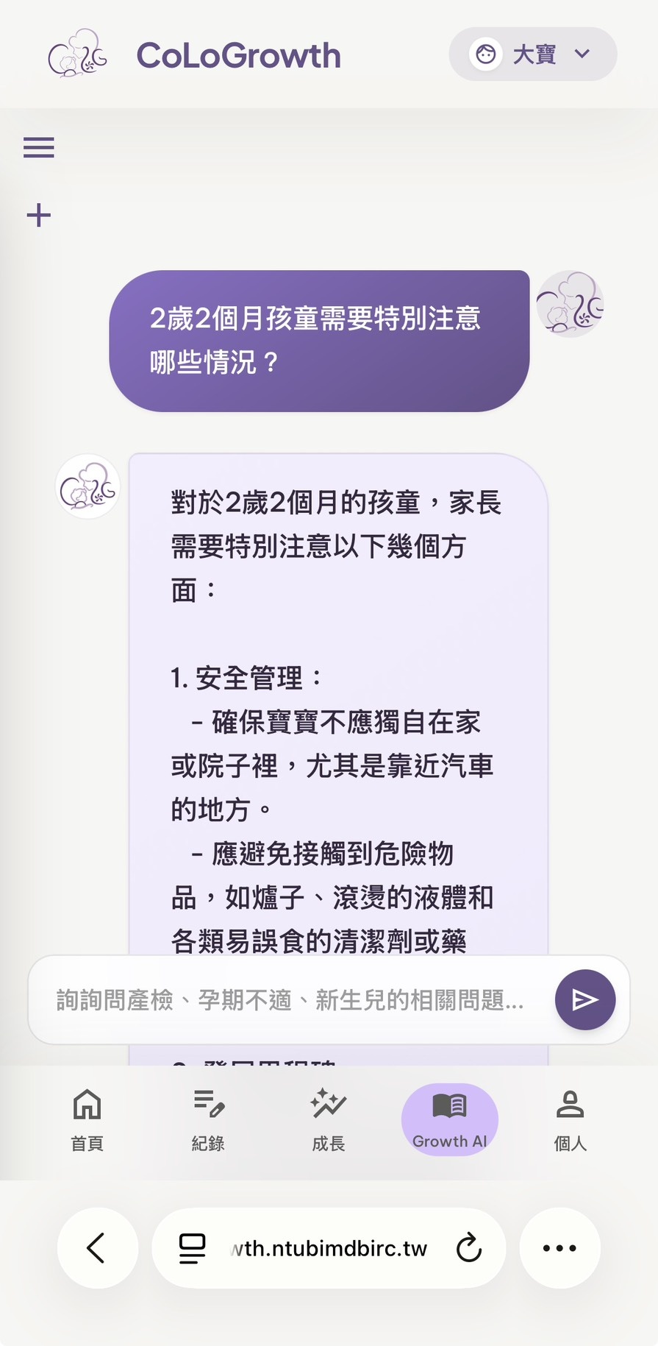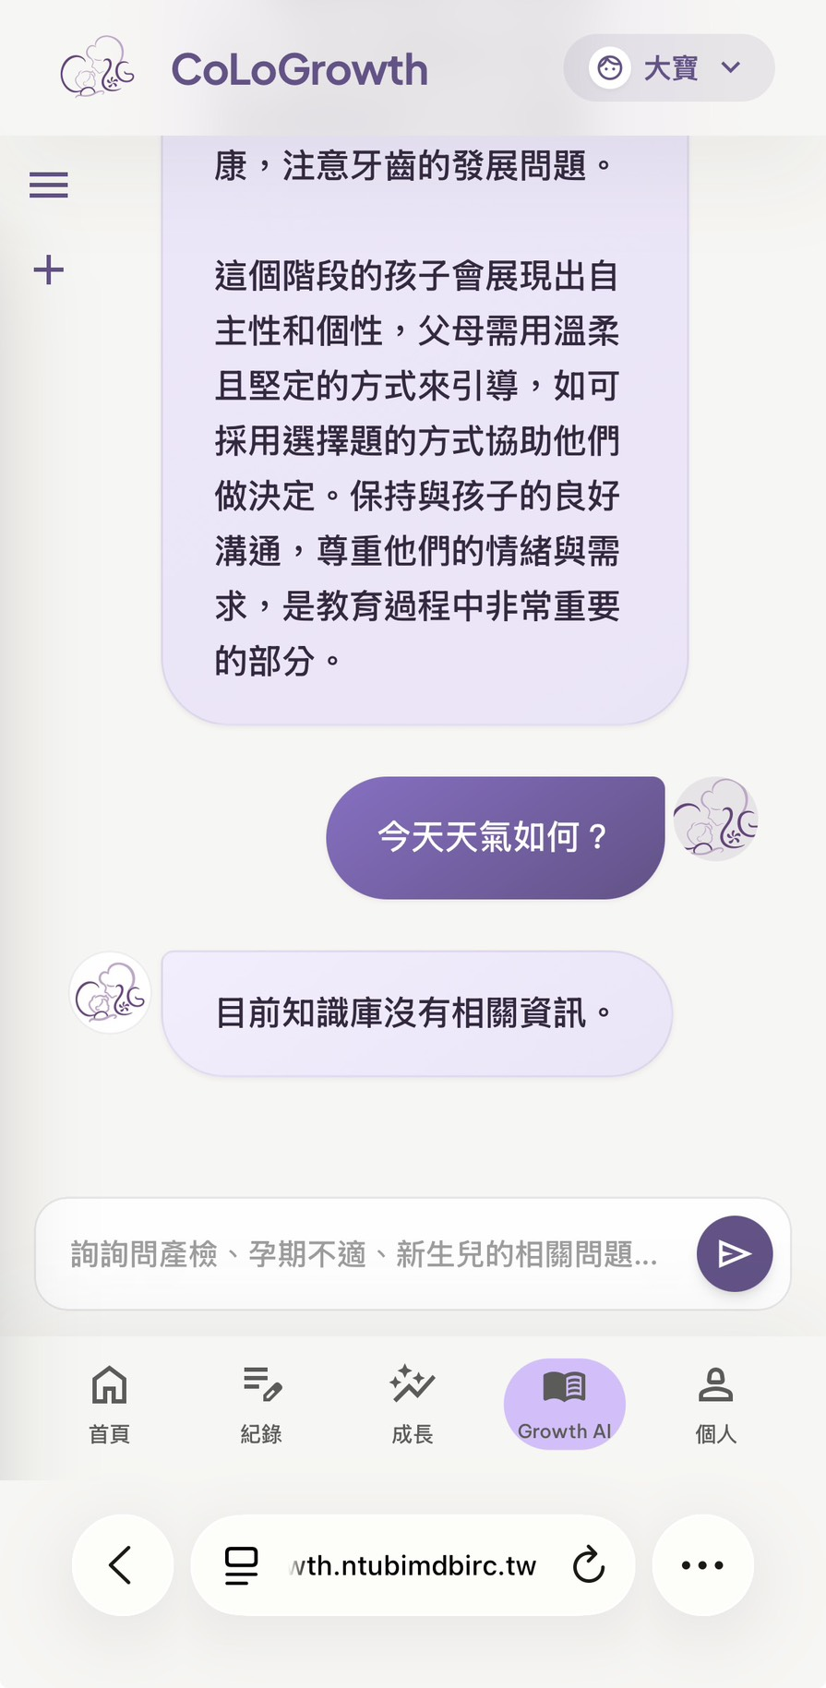

表12-2-23 新增查詢孕產兒相關知識頁面
畫面名稱 | 新增查詢孕產兒相關知識頁面
說明 | 方法一：點擊下方「Growth AI」＞點擊漢堡選單＞點擊「開啟新對話」  方法二：點擊下方「Growth AI」＞點擊「+」圖示
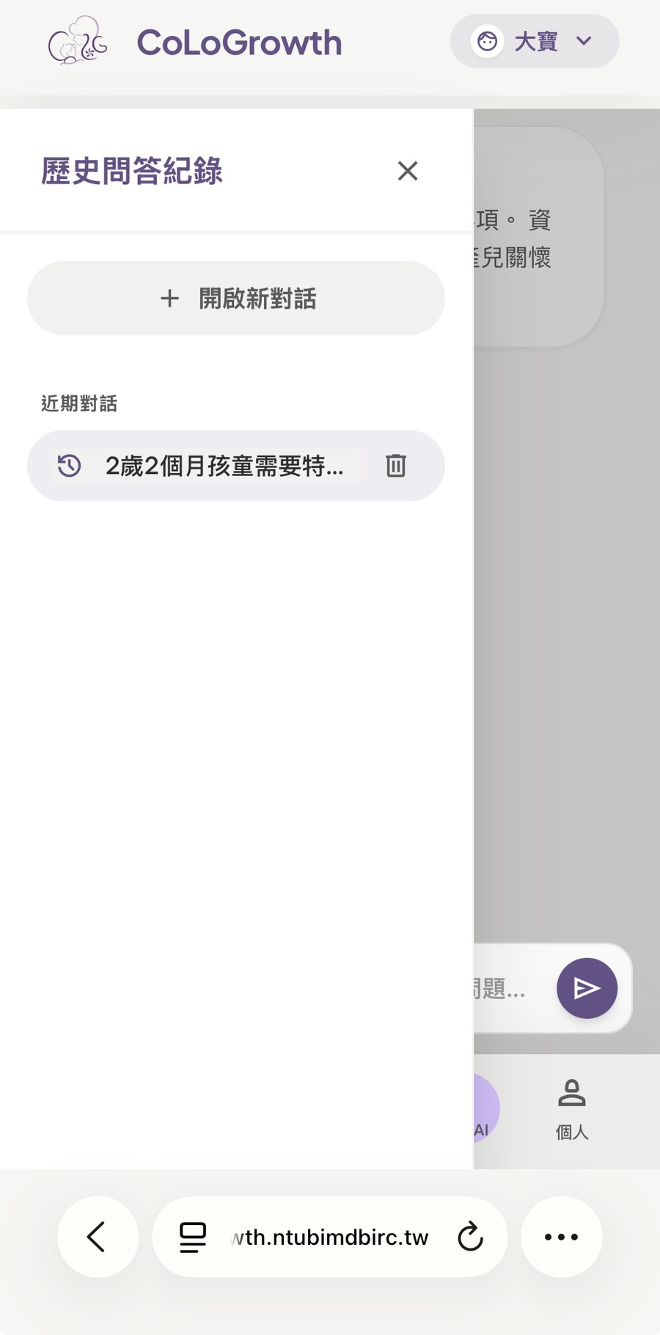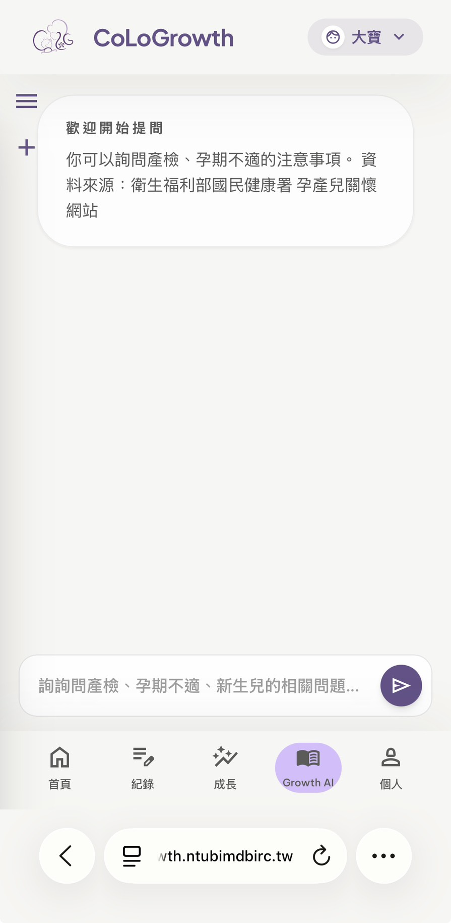
表12-2-24 刪除查詢孕產兒相關知識頁面
畫面名稱 | 刪除查詢孕產兒相關知識頁面
說明 | 點擊下方「Growth AI」＞點擊漢堡選單＞點擊欲刪除歷史紀錄右方「垃圾桶」圖示＞點擊「好」
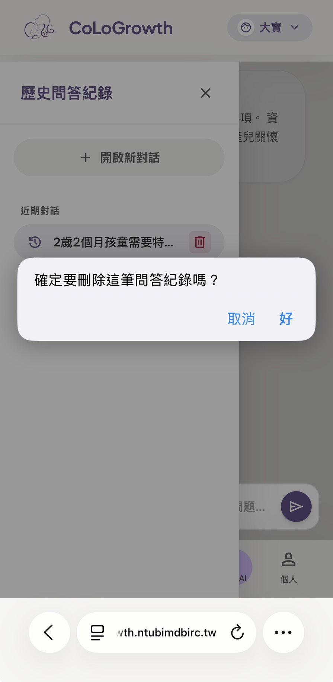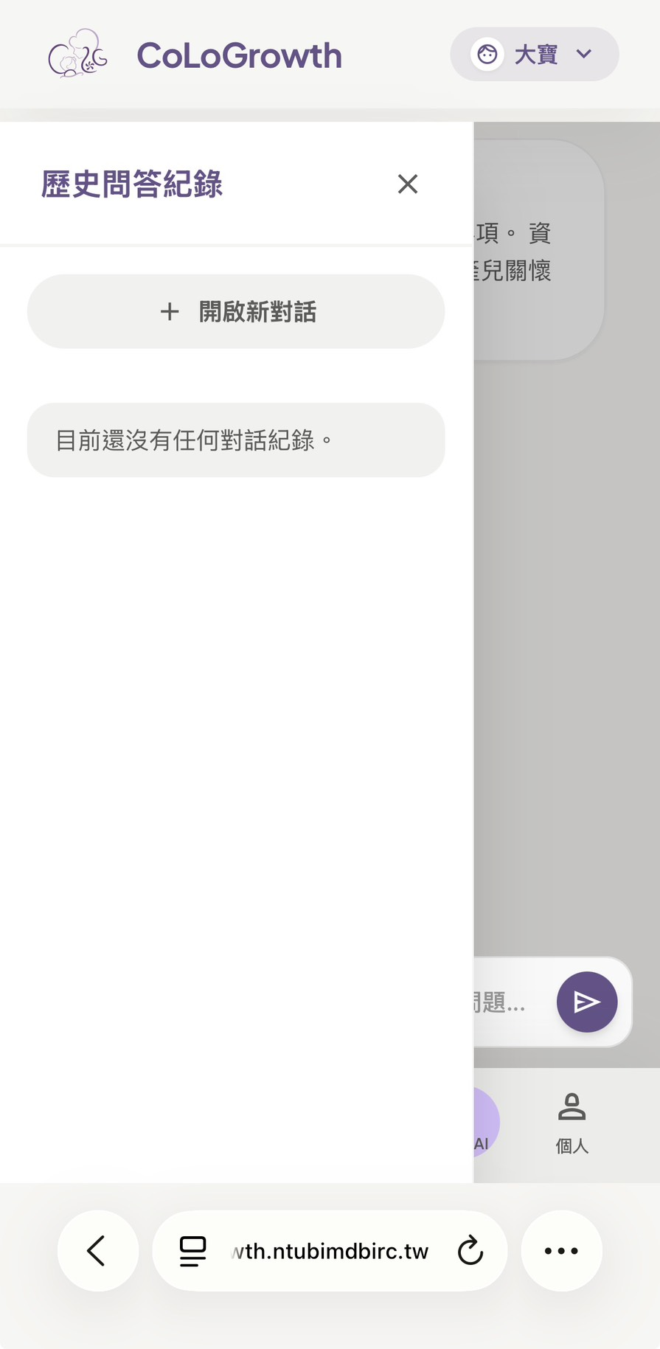

表12-2-25 審核協助者加入申請
畫面名稱 | 審核協助者加入申請
說明 | 點擊下方「個人」＞依情況選擇「同意」或「拒絕」
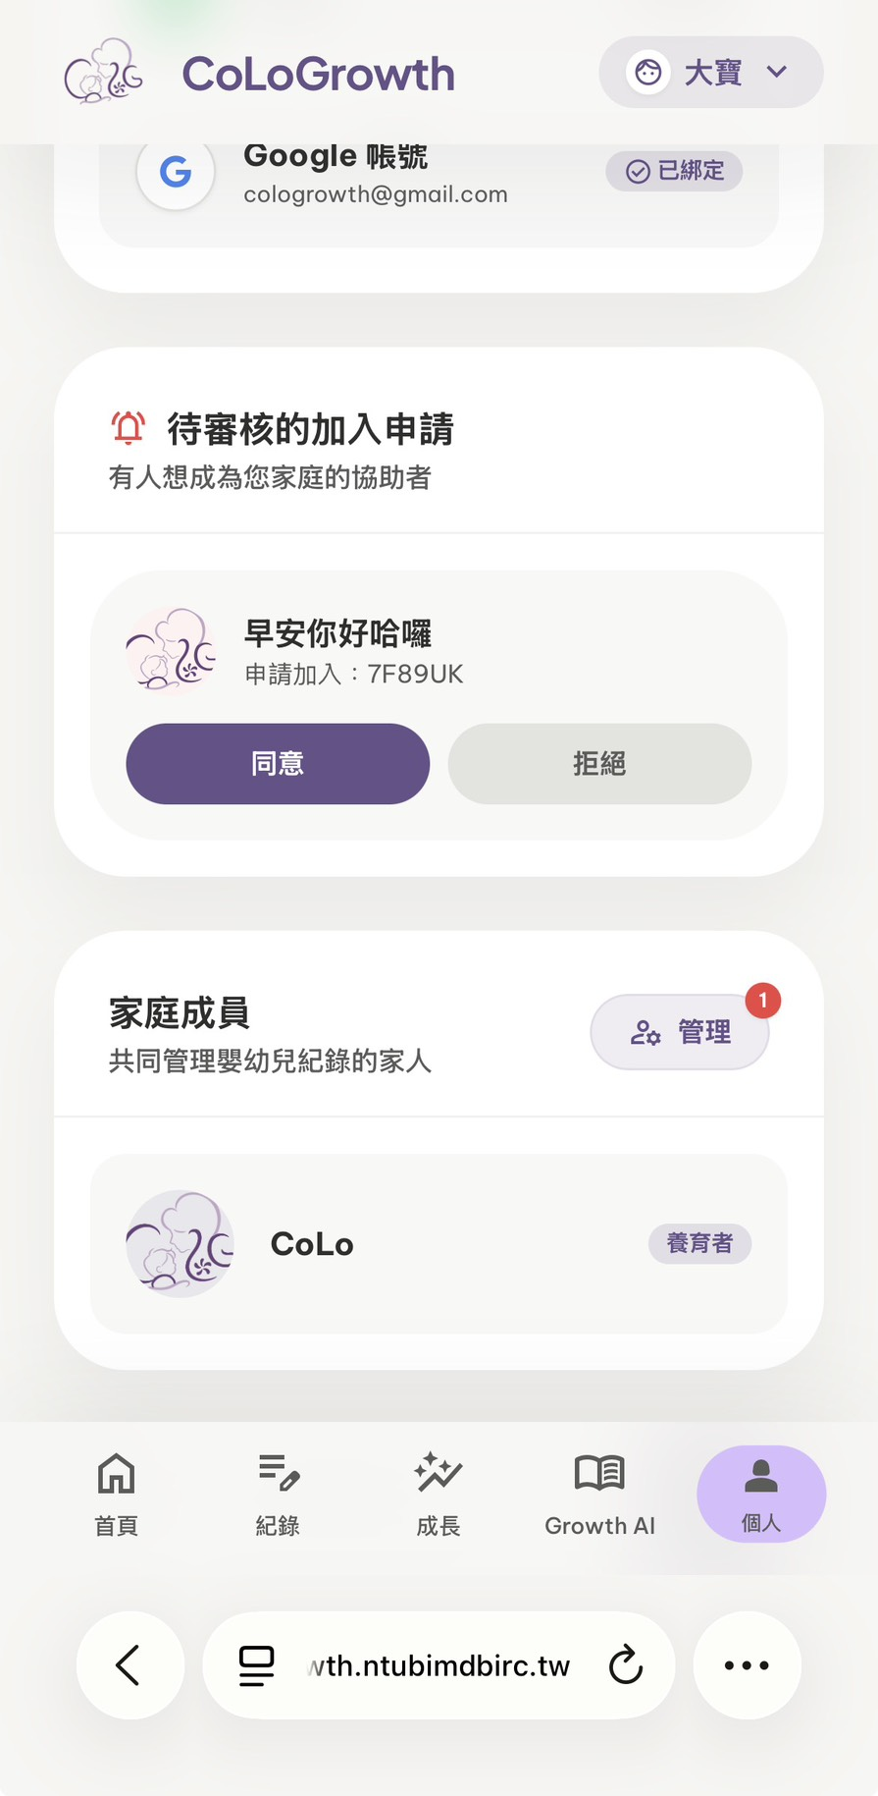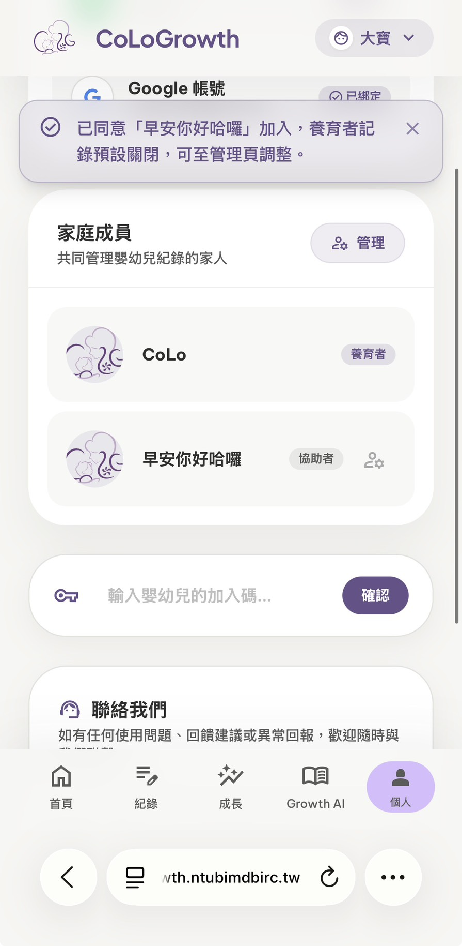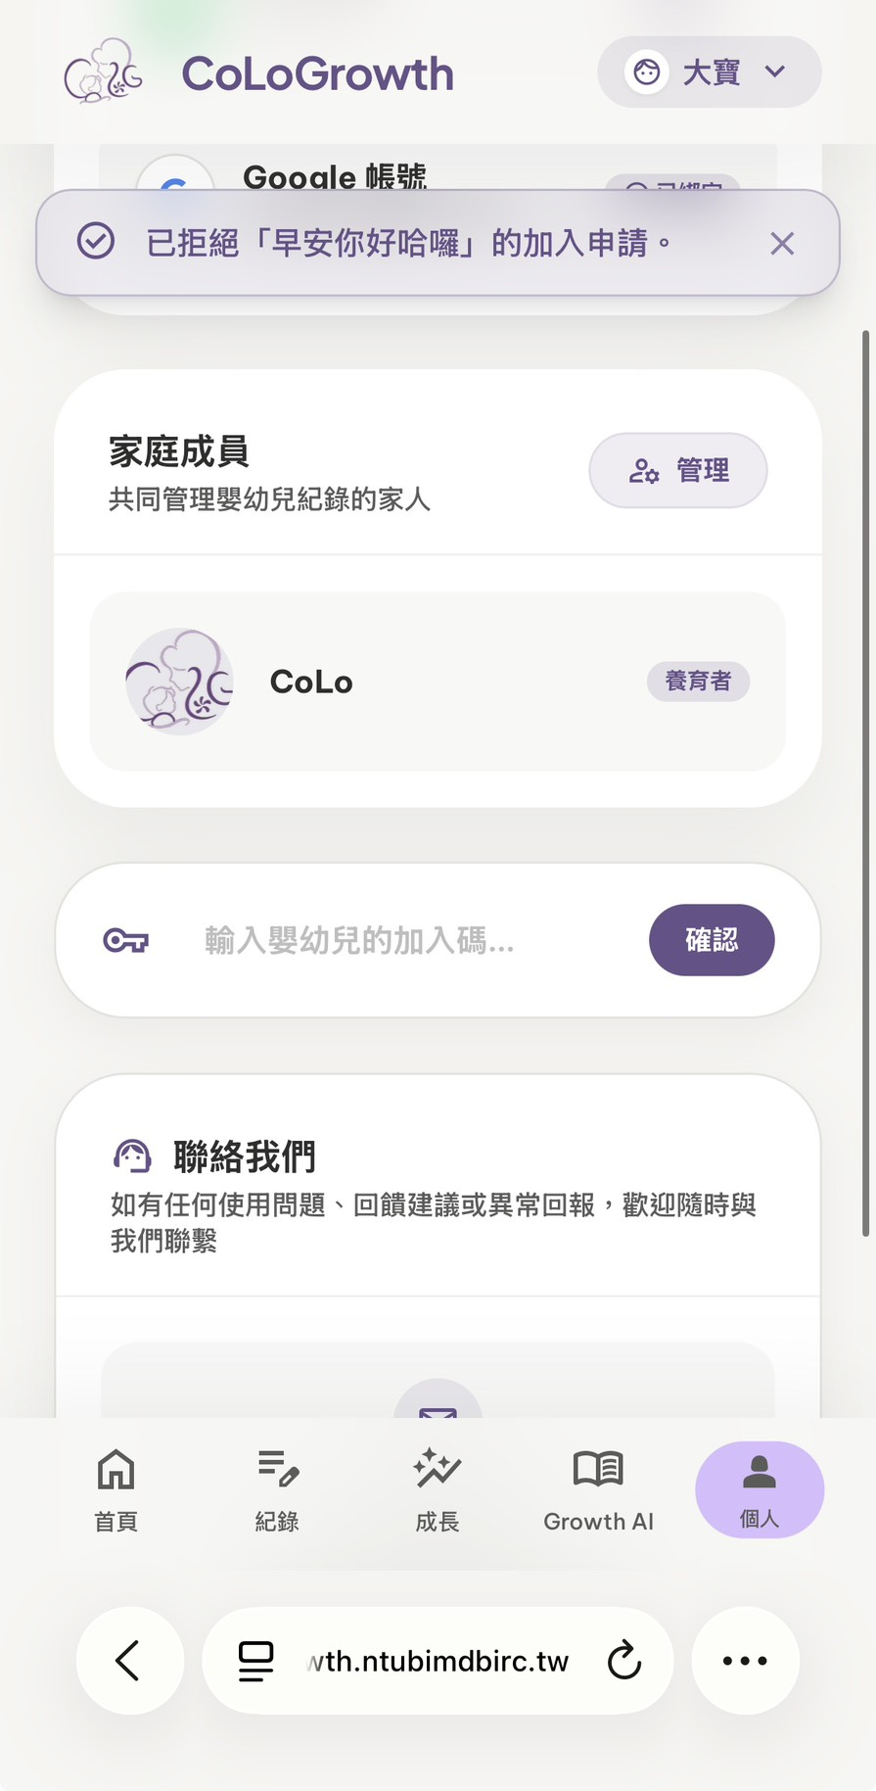
表12-2-26 修改協助者權限
畫面名稱 | 修改協助者權限
說明 | 點擊下方「個人」＞點擊欲修改協助者右方圖示＞修改權限＞點擊「儲存權限」
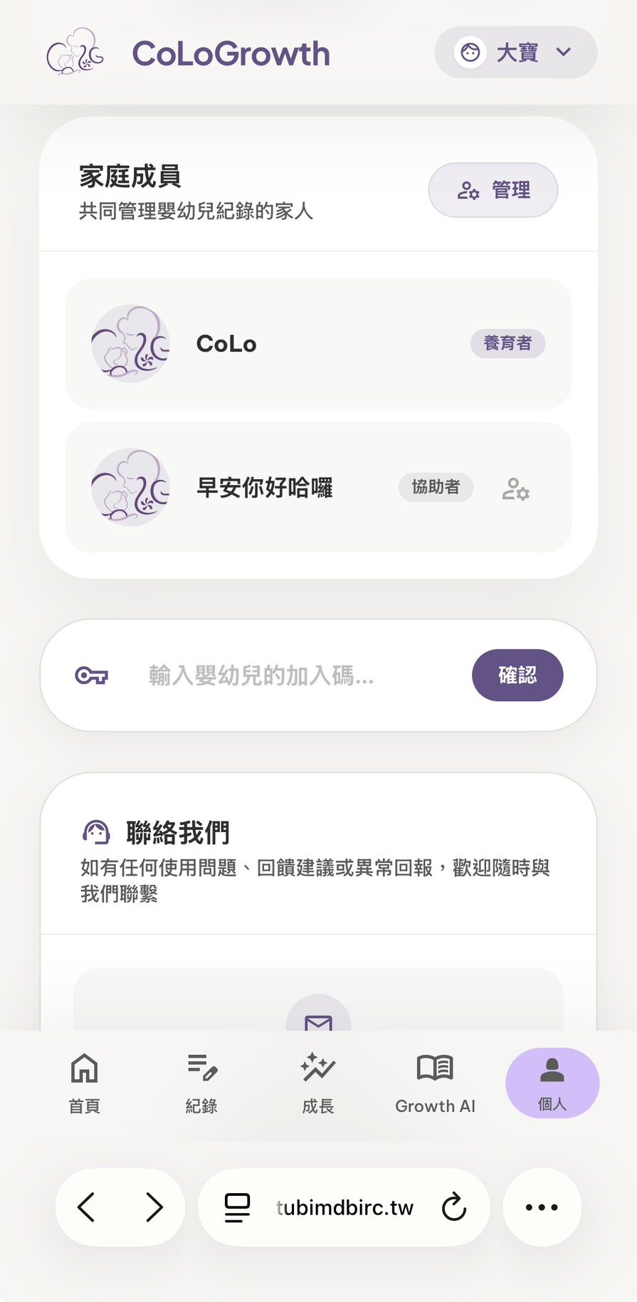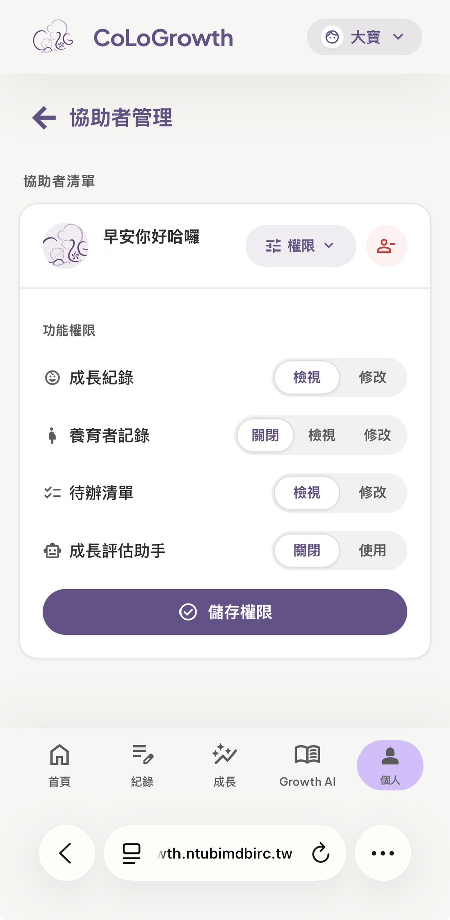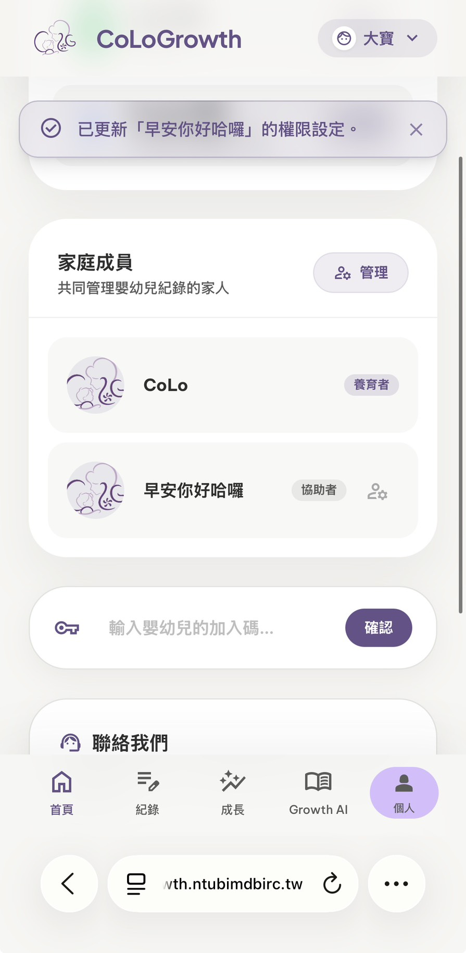

表12-2-27 移除協助者
畫面名稱 | 移除協助者
說明 | 點擊下方「個人」＞點擊「管理」圖示＞點擊欲移除協助者右方圖示＞點擊「好」
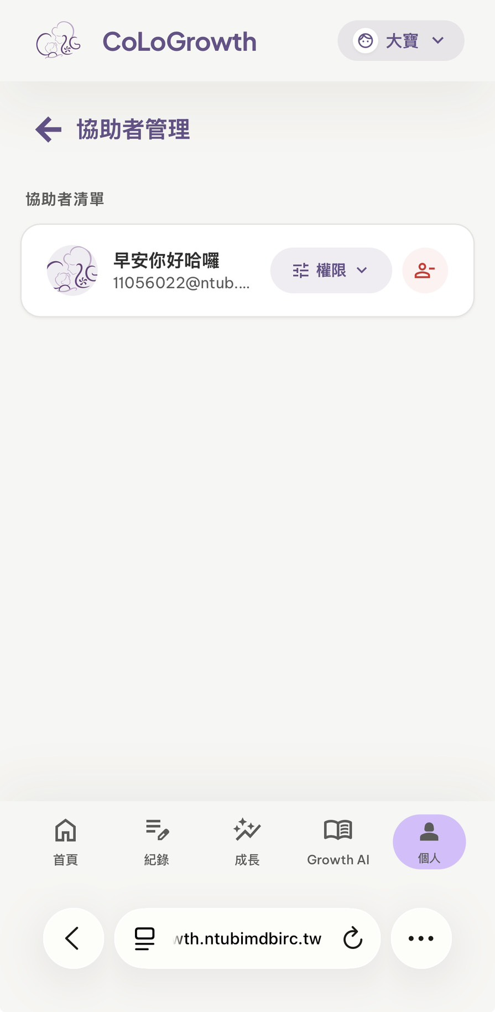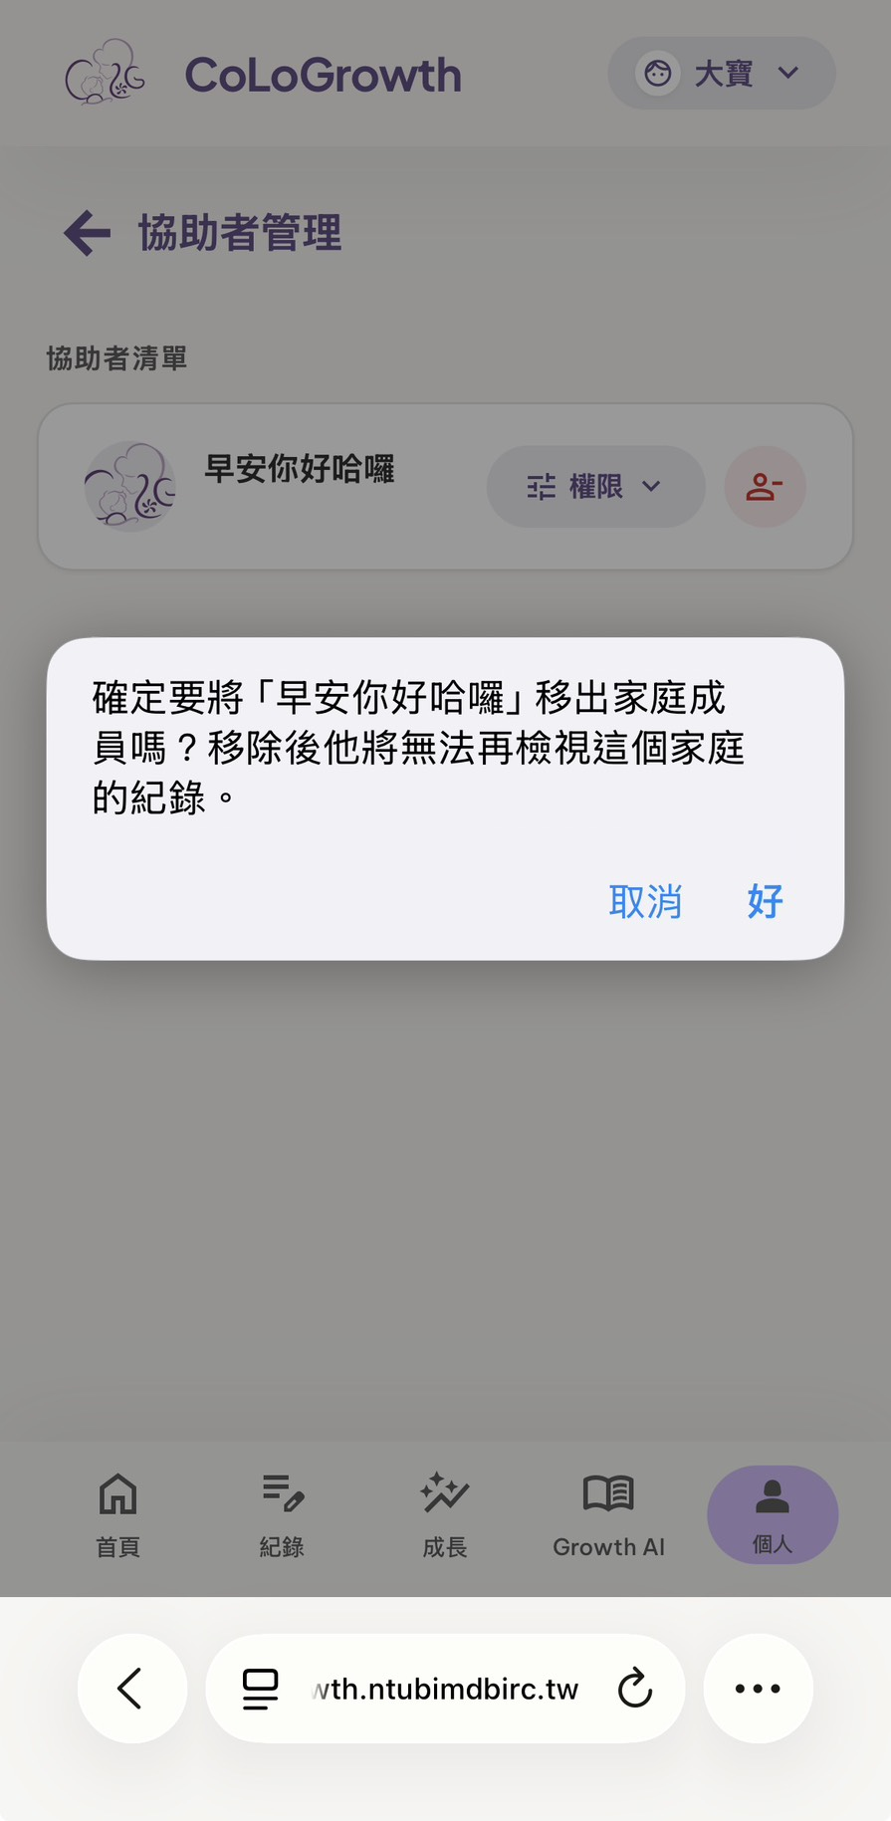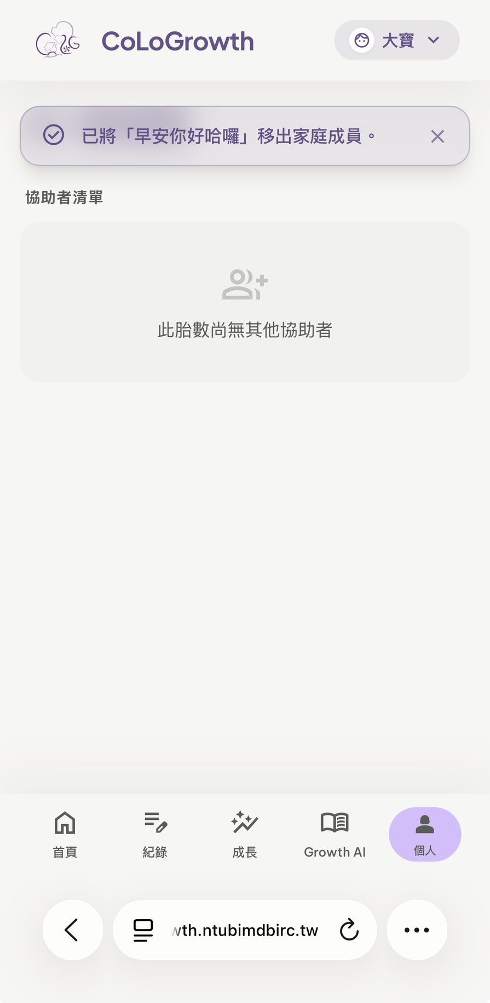
表12-2-28 查看歷史回顧
畫面名稱 | 查看歷史回顧
說明 | 點擊下方「首頁」＞點擊「歷史回顧」＞選擇時間區間或呈現樣式
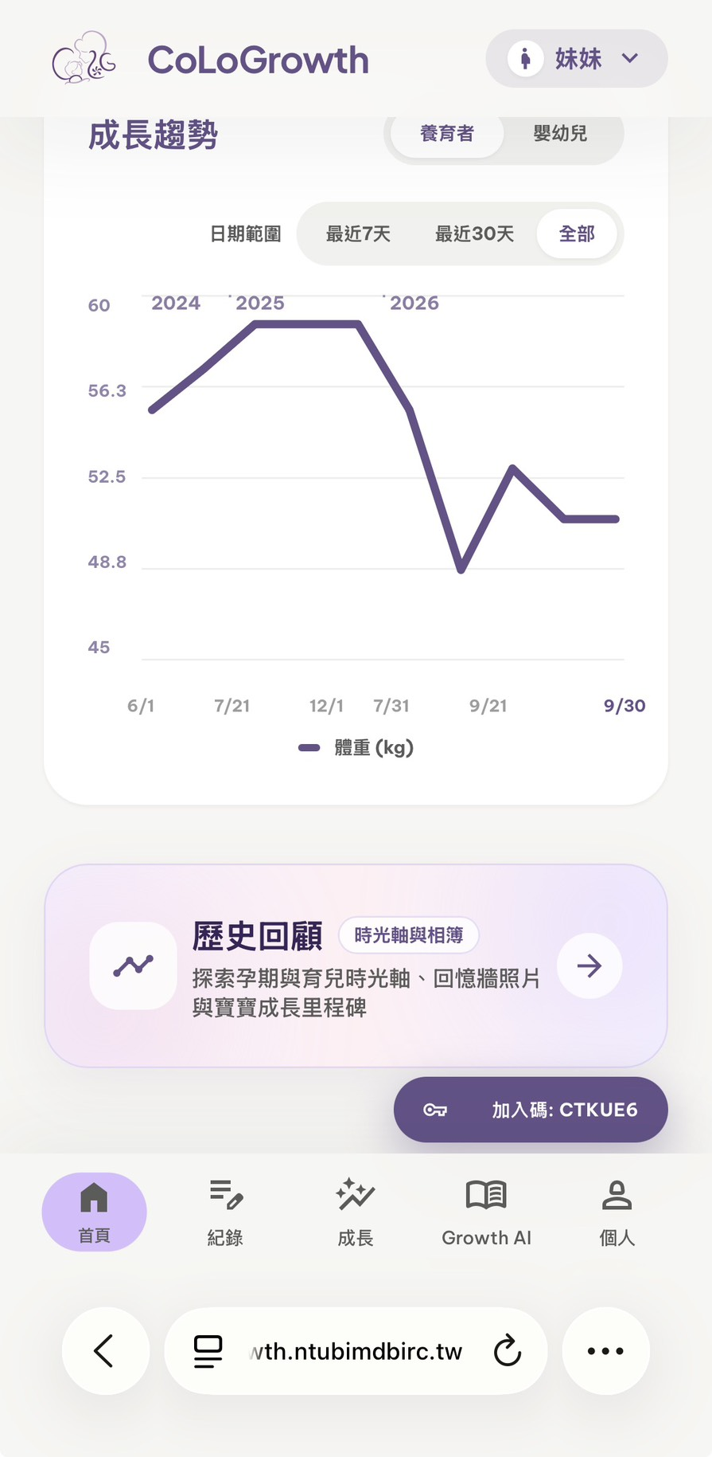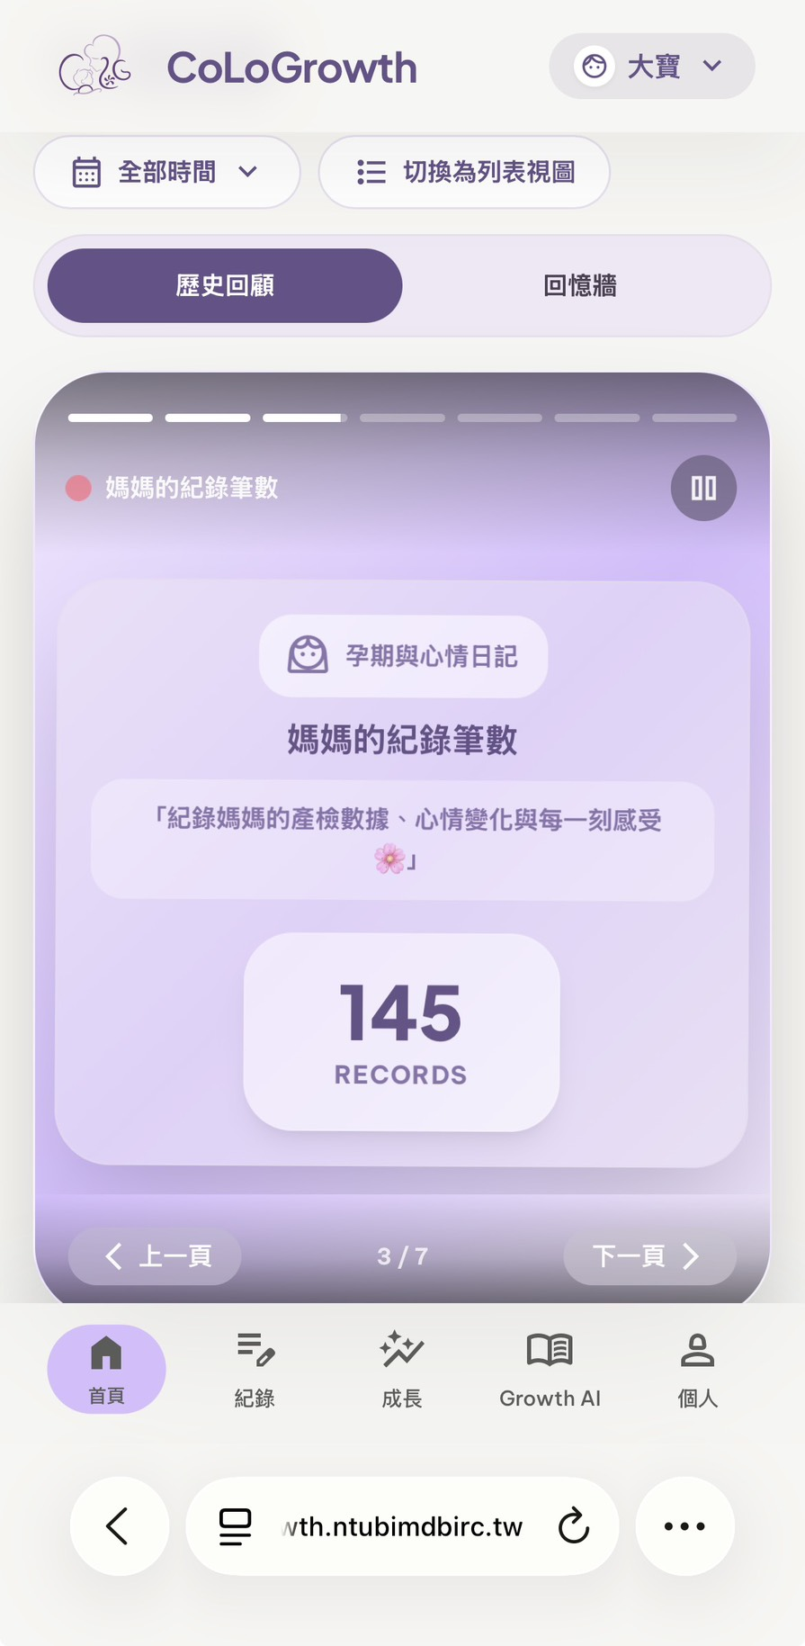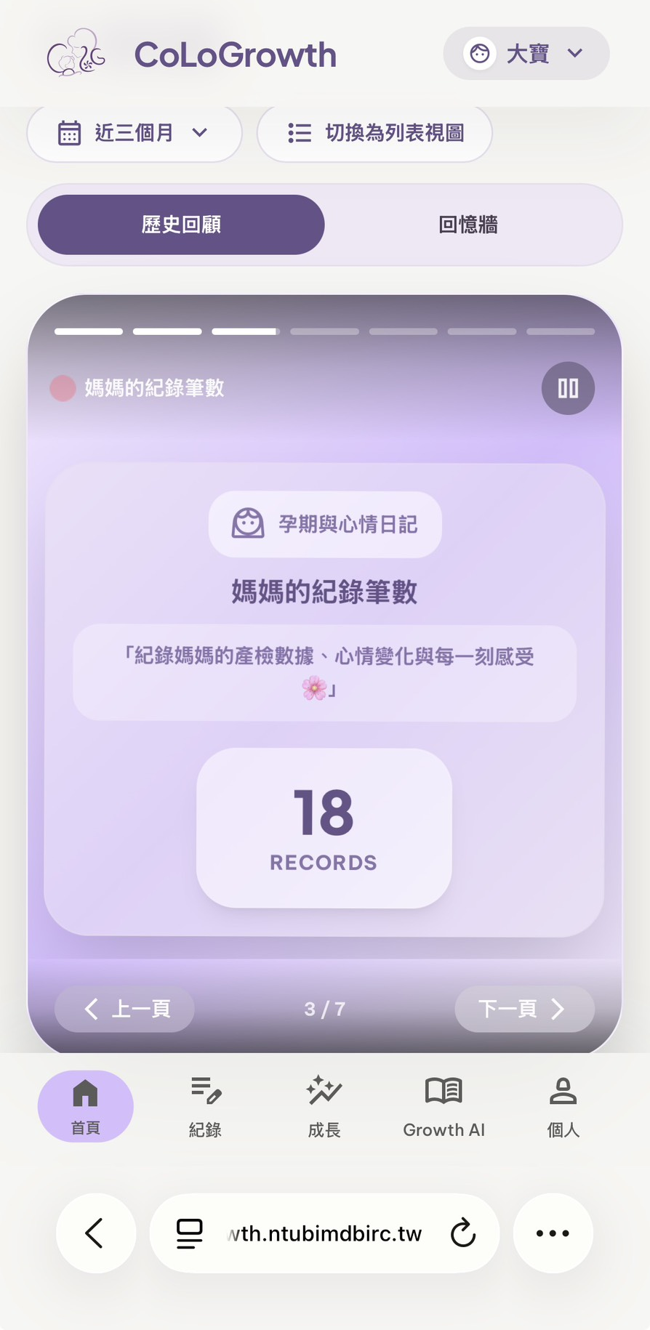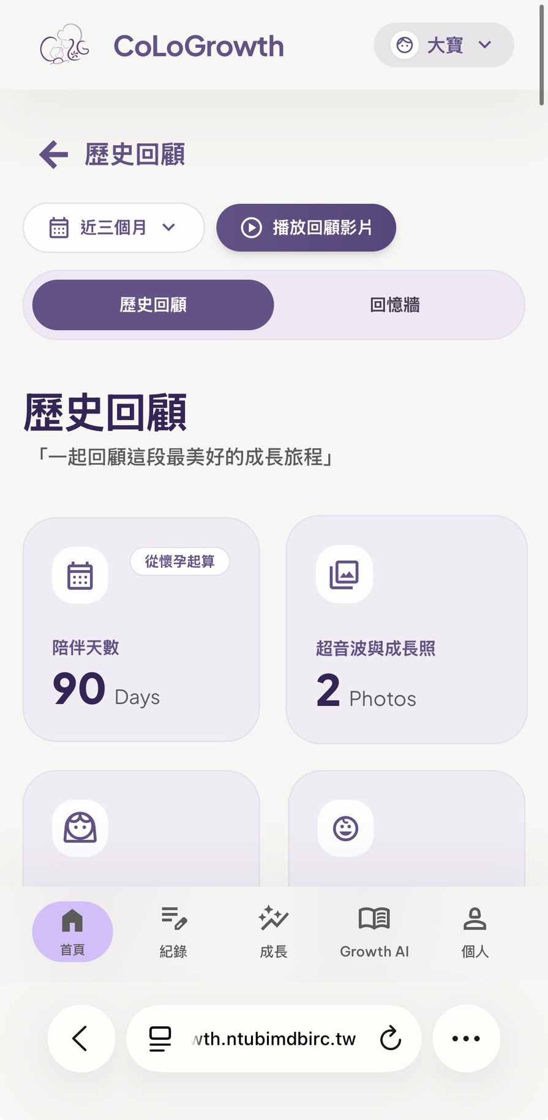

表12-2-29 查看回憶牆
畫面名稱 | 查看回憶牆
說明 | 點擊下方「首頁」＞點擊「歷史回顧」＞點擊「回憶牆」
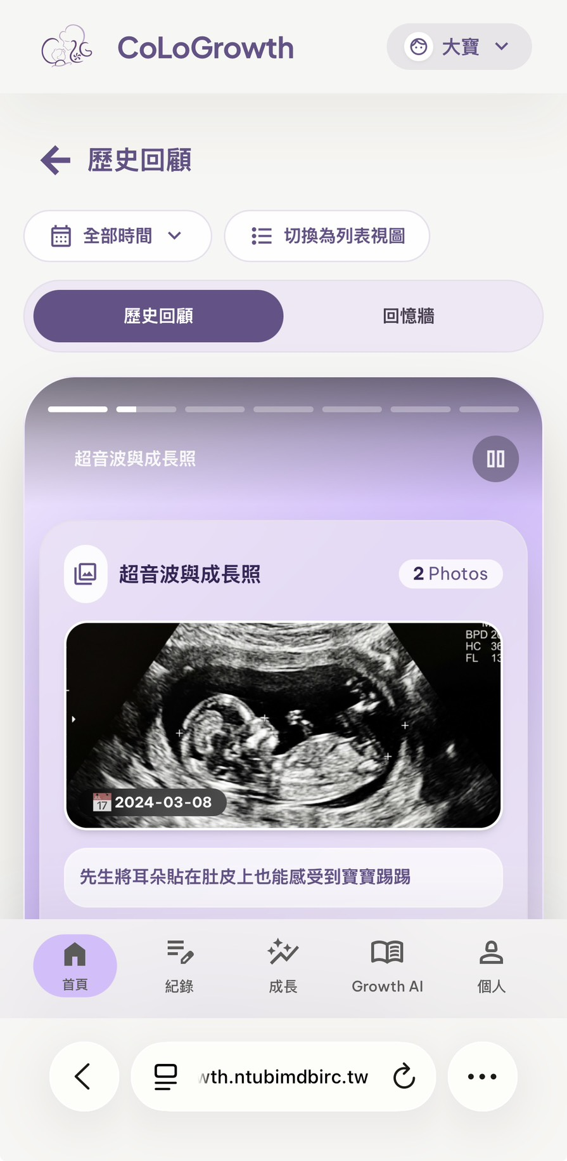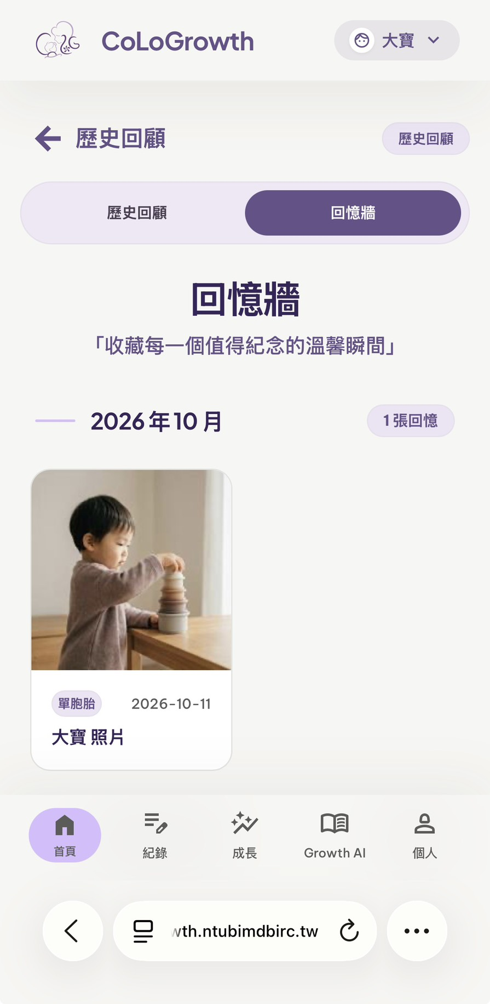

12-3 協助者操作
表12-3-1 加入家庭
畫面名稱 | 加入家庭
說明 | 點擊下方「個人」＞輸入加入碼＞點擊「確認」
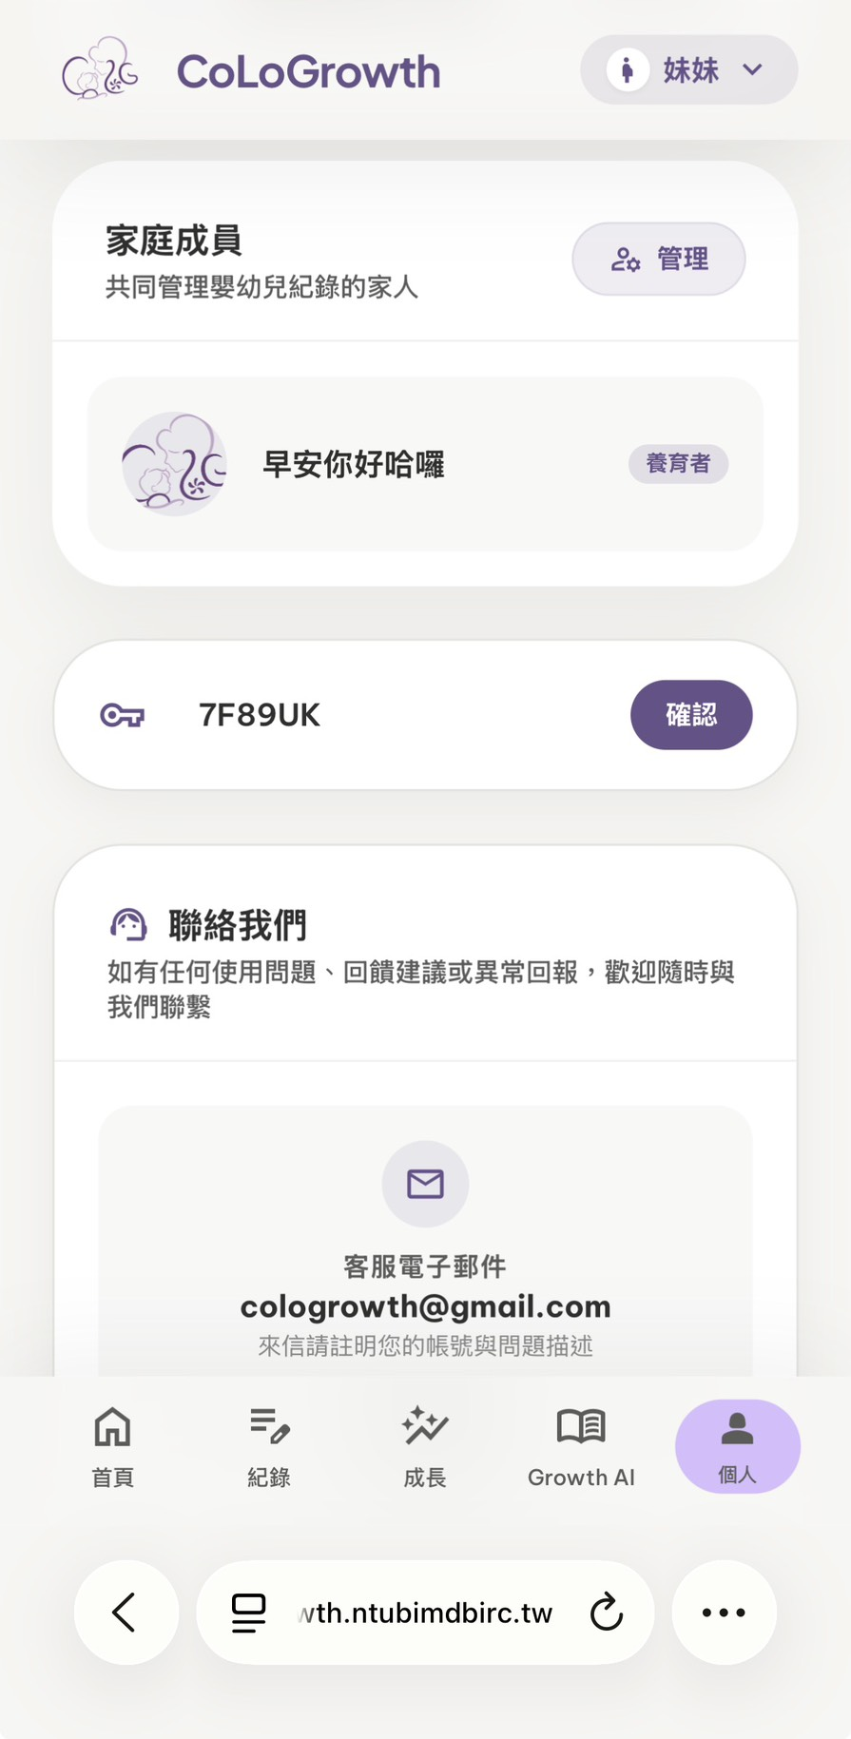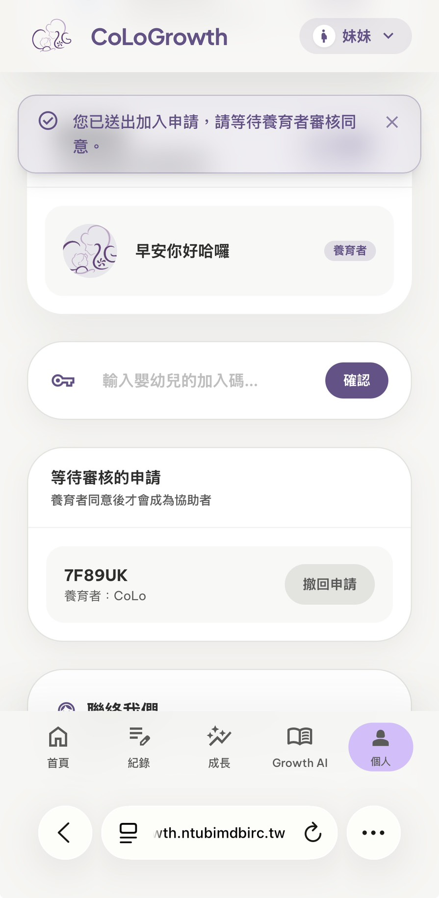
表12-3-2 取消加入家庭
畫面名稱 | 取消加入家庭
說明 | 點擊下方「個人」＞點擊「撤回申請」＞點擊「好」
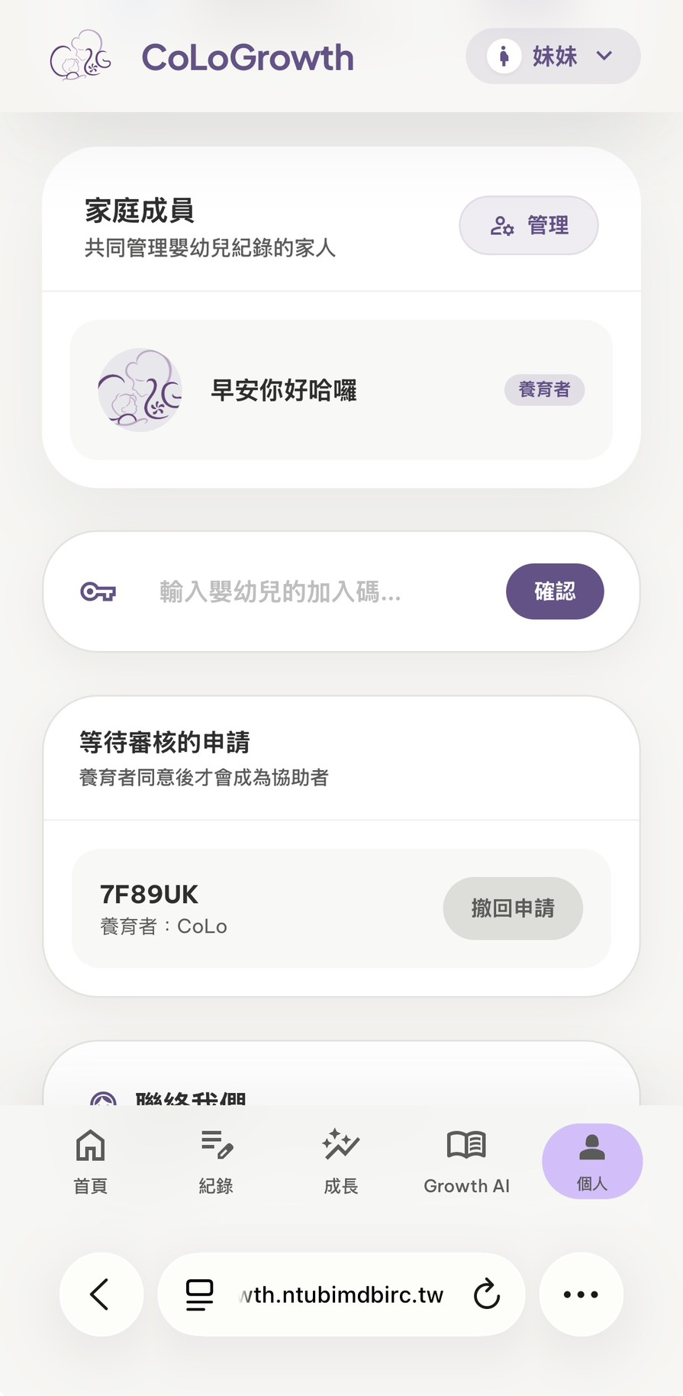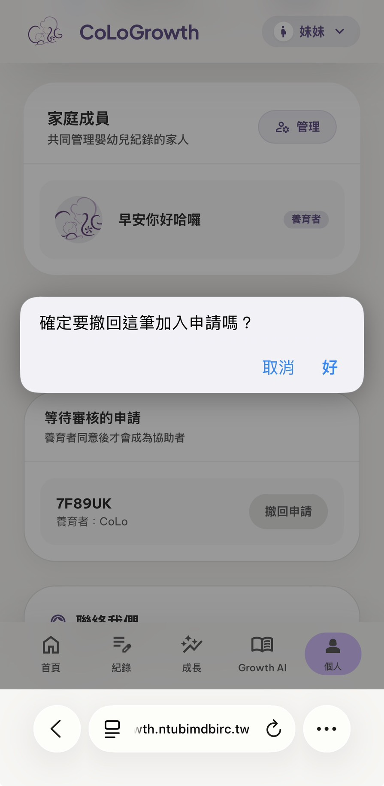

表12-3-3 退出家庭
畫面名稱 | 退出家庭
說明 | 點擊下方「個人」＞點擊「退出家庭」＞點擊「好」
